ODTÜ
SAĞLIK, KÜLTÜR VE SPOR DAİRE
BAŞKANLIĞI

SPOR MÜDÜRLÜĞÜ

2022 YILI
FAALİYET RAPORU

 | 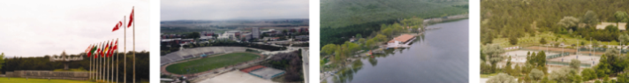  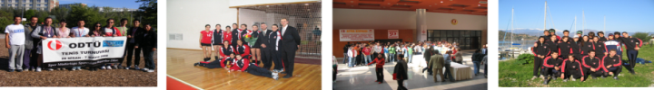  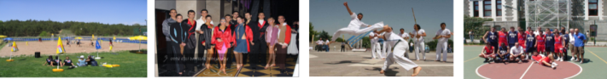  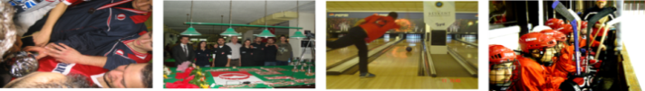  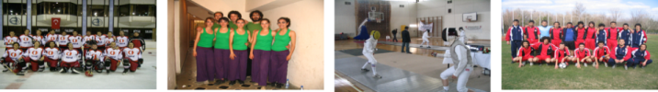  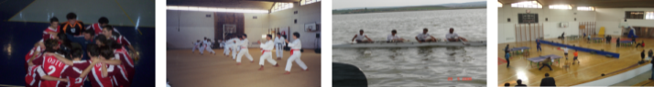 |  | SUNUŞ  Yüksek Öğretim Kurumları Mediko-Sosyal Sağlık, Kültür ve Spor İşleri Daire Başkanlığı Uygulama Yönetmeliği’nin 17. Maddesinde üniversite spor faaliyetlerinin nasıl yönetileceği anlatılmıştır. Birimimiz bu yönetmelik çerçevesinde Türk Standartları Enstitüsü tarafından her yıl tetkik edilen TS EN ISO 9001: 2015 Şartlarına uygun kalite yönetim sistemini uygulamaktadır.
Öğrencilerimizin akademik bilgilerinin yanında sosyal, kültürel ve sportif alanlarda yer almalarını sağlayarak onların kolektif çalışmaya uyumlu, özgüveni gelişmiş sağlıklı bireyler olmalarının hedefliyoruz. Mezun olan öğrencilerimizin topluluk ve takım faaliyetleri sırasında edindikleri birikimlerin iş yaşamlarına sağladığı katkıları örnekler vererek anlatmaları, yapılan faaliyetlerin değerini ve önemini göstermektedir.
Birimimiz çalışanları ile bütünleşerek spor turnuvaları, yarışmaları, spor kursları yapmamıza destek veren öğrencilerimize, gece – gündüz hafta sonu ayrımı yapmayarak spor salonlarımızın temizliğinde ve danışmasında hizmet veren çalışanlarımıza, takım ve topluluklarımızın ulusal ve uluslararası yarışmalarda başarı ile temsil edilmelerini sağlayan antrenör ve spor yöneticisi arkadaşlarımıza, Sistemimizin işlemesi için her türlü desteğini aldığımız üniversitemiz yöneticilerine, tüm çalışanlarımız ve öğrencilerimiz arasında koordinasyonu sağlayan sekreterliğimize teşekkür ederim.
Şahin Oğuz
Spor Müdürü

I - GENEL BİLGİLER

MİSYON VE VİZYON

MİSYONUMUZ,

Biz, ODTÜ öğrenci ve mensupları için, beden eğitimi ve spor etkinliklerinin planlı ve standartlara uygun yapılmasını sağlayarak, ODTÜ’lü olmanın gururu ve onuruyla sağlıklı, sosyal yönden etkin, öz güveni gelişmiş başarılı bireyler olmalarına, spor takımlarımızın örnek davranış ve tutumları ile üniversitemizin tanıtımını yapmasına ve tüm kullanıcılarımızın yaşam kalitesini arttırılmasına önemli bir katkıda bulunuruz.

VİZYONUMUZ,

ODTÜ Spor Müdürlüğü;
Üniversitemiz spor tesislerinde Avrupa ve dünya üniversitelerarası spor oyunları organizasyonu yapmak, tesislerimizin kalitesini dünya standartları ölçüsüne ulaştırmak.

- Görev, Yetki ve Sorumluluklar
ODTÜ öğrencileri ve mensuplarının spor etkinliklerini gerçekleştirmelerini sağlamak amacı ile Spor Müdürlüğündeki görevlilerin yetki ve sorumlulukları aşağıda belirtilmiştir.

Spor Müdürü:
- Her eğitim-öğretim yılı öncesi spor kursları, turnuvaları, salon kullanımı ile ilgili planları belirlemek ve Sağlık Kültür ve Spor Daire Başkanının onayına sunmak,
- Kendisine bağlı birimlerin işleyişinde prosedür ve talimatlara uygunluğunu denetlemek, Kalite Sisteminin işleyişini sağlamak,
- Her eğitim-öğretim yılı ve ay sonunda Spor Müdürlüğü tarafından yapılan etkinlikleri Sağlık Kültür Spor Daire Başkanlığına rapor etmek,
- Yönetimi Gözden Geçirme toplantılarına başkanlık etmek,
- Hedefleri belirlemek,
- Politikayı oluşturmak,
- Sağlık Kültür ve Spor Daire Başkanlığı tarafından verilen diğer görevleri yapmaktır.

Spor Yöneticileri
I.
- ODTÜ Kampusunda yapılan üniversitelerarası yarışmalardan,
- Basketbol takımlarının, Kapoera, Motor Sporları ve Trafik, Buz Hokeyi, Jonglörler, Bilardo, Voleybol, Korfbol, Kayak, Snowboard takım ve topluluklarının; lisans, konaklama, ulaşım, gıda vs. ihtiyaçları için gerekli düzenleme ve yazışmalarının yapılmasından,
- Yıl içinde yapılacak tüm basketbol turnuvalarından,
- Açık basketbol sahalarının bakım ve onarımından,
- Spor Müdürü tarafından verilen diğer idari ve büro işlerinin yapılmasından sorumludur.

II.
- Korumalı Futbol, Ragbi, Futbol, Frizbi, Masa Tenisi takım ve topluluklarının; lisans, konaklama, ulaşım, gıda vs. ihtiyaçları için gerekli düzenleme ve yazışmaların yapmasından,
- Baraka Spor Salonu ve halı sahada, temizlik, danışma görevlilerinin sevk ve idaresinin sağlanmasından,
- Yıl içerisinde yapılacak Futbol Turnuvalarının yapılmasından,
- Online rezervasyon sisteminin idame edilmesinden
- Spor Müdürü tarafından verilen diğer idari ve büro işlerinin yapılmasından sorumludur

III.
- Oryantiring, İzcilik, Tenis, Bisiklet, Triathlon, Kros, Atletizm, Briç, E-Sporları takım ve topluluklarının; lisans, konaklama, ulaşım, gıda vs. ihtiyaçları için gerekli düzenleme ve yazışmalarının yapılmasından,
- Spor kurslarının prosedürüne göre uygun yürütülmesi için gerekli programların yapılmasından,
- Spor Müdürü tarafından verilen diğer idari ve büro işlerinin yapılmasından sorumludur

IV.
- Can Kurtarma ve ilkyardım, Sualtı, Su Altı Sporları, Sutopu, Yüzme, Denizcilik ve Yelken, Aikido, Güreş, Karate, Judo, Taekwondo, Havacılık, Sayokan, Atıcılık, Eskrim takım ve topluluklarının; lisans, konaklama, ulaşım, gıda vs. ihtiyaçları için gerekli düzenleme ve yazışmaların yapılmasından,
- Spor Müdürlüğünün Web sitesi ve sosyal medya hesaplarının yönetiminden,
- Afiş, poster, yılsonu faaliyet raporunun hazırlanmasından
- Yıl Sonu ödül töreninin organizasyonundan,
- Büyük Spor Salonu’nun idaresinden,
- Online rezervasyon sisteminin idamesinden,
- Spor Müdürü tarafından verilen diğer idari ve büro işlerinin yapılmasından sorumludur.
V.
- Kürek, Eşli Danslar, Dağcılık ve Kış Sporları, Hentbol, Okçuluk, Geleneksel Okçuluk, Badminton, Squash, Satranç, Spor Tırmanışı takım ve topluluklarının; lisans, konaklama, ulaşım, gıda vs. ihtiyaçları için gerekli düzenleme ve yazışmaların yapılmasından,
- Tüm Spor Salonlarının günlük, aylık ve dönemlik rezervasyonların yapılmasından Spor Müdürü tarafından verilen diğer idari ve büro işlerinin yapılmasından sorumludur.
Kalite Yönetim Temsilcisi
- Üst Yönetime Kalite Konseyi ve Yönetim Gözden Geçirme toplantılarında kalite denetim sistemi ile ilgili raporlar hazırlar ve sunar,
- Kalite kontrollerinin (iç tetkikler dâhil) ilgili birimler tarafından yapılmasını sağlar,
- Kalite Eğitim Planlarını hazırlar, koordinasyonunu ve uygulanmasını sağlar,
- Süreçlerin “sürekli iyileştirmesi” için gerekli mekanizmaların kurulup, yürütülmesini sağlar,
- Kalite El Kitabı’nın ve Kalite Sisteminin gerektirdiği prosedür, talimat ve diğer dokümanların hazırlanmasını, dağıtımını, revizyonunu ve muhafazasını sağlar,
- Uygun olmayan hizmete ilişkin önleyici ve düzeltici faaliyetlerin başlatılmasını ve koordinasyonunu sağlar,
- Kalite sorunlarının çözümü için Üst Yönetime danışmanlık yapar,
- Kalite ölçütlerinin geliştirilmesinde Üst Yönetime yardımcı olur, kalite ölçümlerini hedeflere göre istatistiksel metotlarla değerlendirir, sonuçlarının raporlanmasını sağlar,
- Yeni kalite yaklaşımları konusunda araştırma yapar ve öneriler geliştirir,
- Ödül ve takdir mekanizmaları geliştirmede ve uygulamalarının geliştirilmesinde Üst Yönetime yardımcı olur,
- Çalışanların performansını ölçmek ve değerlendirmek için mekanizmaların geliştirilmesinde üst yönetime yardımcı olur,
- Prosedür ve talimatların etkin bir şekilde uygulanmasını sağlar,
- Kalite amaçları ve hedefleri konusunda personeli bilgilendirir,
- Üst Yönetim tarafından verilen diğer görevleri yapar.

İnsan Kaynakları Sorumlusu
- Tüm Personelin yıllık izin ve mazeret izinlerinin takibini yapar,
- Ödül ve takdir mekanizmaları geliştirmede ve uygulamalarının geliştirilmesinde Üst Yönetime yardımcı olur,
- Çalışanların performansını ölçmek ve değerlendirmek için mekanizmaların geliştirilmesinde Üst Yönetime yardımcı olur,
- Kalite amaçları ve hedefleri konusunda personeli bilgilendirir,
- Yeni işe başlayan personelin oryantasyon talimatı çerçevesinde eğitimini sağlar,
- Personelin ihtiyaç duyduğu eğitimi almalarını sağlar,
- Personelin verimliliğini ve iş ortamında mutlu olmasını sağlamak için anket ve önerilerini değerlendirir,
- Üst Yönetim tarafından verilen diğer görevleri yapmaktan sorumludur.
Muhasebe ve Satın Alma Sorumlusu
- Spor Müdürlüğüne ait tüm demirbaş malzemelerinin korunmasını, takibini ve kayıtlarını tutulmasından,
- Deponun prosedürlere uygun ve düzenli olması için depo sorumlusunun çalışmalarından,
- İhtiyaç olan malzemelerin alımının yapılmasından,
- İhtiyaç olan sarf ve demirbaş malzemelerinin verilip geri alınması işlemlerini denetlenmesinden,
- Spor müsabakalarına gidecek takımların harcırahlarının düzenlenmesinden ve kapatılmasından,
- Kullanılmayacak duruma gelen malzemelerin demirbaş listesinden çıkarılması için gereken işlemlerin yapılmasından,
- Bakım onarım sorumlusu tarafından bildirilen taleplerin yapılmasından,
- Spor Müdürünün verdiği diğer işlerin yapılmasından sorumludur.
Teknisyen
- Arıza kayıt defterini takip ederek spor alanlarında oluşabilecek teknik arızaların giderilmesini, giderilemeyen arızalar için bakım onarım talebi yapılmasını sağlar,
- Aydınlatma yapılan alanların rutin kontrollerini yapar,
- Boyanması gereken alanların kontrollerini yapar,
- Basketbol pota iplerinin örülmesini sağlar,
- Çim sahanın çizilmesini sağlar,
- Stadyumun Açık Futbol ve Basketbol Sahalarının bakım ve onarımının yapılmasını sağlar.
Sekreter
- Spor Müdürlüğünden yapılan tüm yazışmalardan,
- Spor Müdürünün günlük haftalık randevu ve toplantı programını takip edilmesinden ve bilgi verilmesinden,
- Yapılan yazışmalarının ve gelen yazıların ilgili dosyalarda muhafazasından, gelen yazılara verilecek yanıtların tarihlerini takip edilmesinden ve Spor Müdürünü bilgilendirilmesinden,
- Spor Müdürü tarafından alanı ile ilgili verilen diğer görevlerden,
Fitness Danışmanı
- Danışmanlar görevli bulundukları süre içinde salonun sürekli havalandırılmasını temizliğini, aletlerin genel durumunu takip ve kontrol eder,
- Danışmanlar görevli oldukları zamanlarda salonda bakımlı, spor kıyafetli ile yaka kartı takılı bulunurlar,
- Danışmanlar salona ilk kez gelen kullanıcıya aletlerin işlevi hakkında bilgi verir ve program hazırlar. Kullanımları süresince takip eder ve gereken yerlerde uyarılarda bulunurlar,
- Danışmanlar salonda meydana gelecek bakım – onarım durumlarını salon amirine bildirirler,
- Danışmanlar kullanıcıların çalışma kartlarını numara sırasına göre ve düzenli bulundurulmasını sağlarlar,
- Danışmanlar ilk yardım malzemelerinin bulunmasından sorumludur. Gerekli durumlarda Sağlık Merkezi aranır veya Spor Müdürlüğü bilgilendirilir.
Depo Sorumlusu
- Depoda bulunan tüm malzemelerin kendilerine ait yerlerde ve kayıtlara geçirilerek düzenli bulundurulmasından,
- Depoda bulunan malzemelerin verilip geri alınması işinin prosedürlere uygun olarak yapılmasından,
- Gerektirdiğinde müsabakalara giden takımlara malzemeci olarak yardımcı olmaktan,
- Depoda sürekli kullanılan malzemelerin bitmeden önce alımının yapılması için Spor Müdürlüğüne bilgi vermekten,
- Spor Müdürlüğüne ait evrakların ilgili yerlere ulaştırılması ilgili yerlerden alınmasından,
- Spor Müdürü tarafından verilen diğer görevlerin yapılmasından sorumludur.
Danışma Görevlisi
- Spor Salonları İşleyiş Talimatını uygulanmasından,
- Spor Tesisleri Rezervasyon talimatını uygulanmasından sorumludur.
- Salonda meydana gelebilecek her türlü arıza, verilebilecek zarar vb. olaylarda ilgilileri arayıp gereken tedbirlerin alınmasından,
- Danışmada bulunan spor malzemelerini kimlik karşılığı kullanıcılara verilmesinden ve geri alınmasından,
- Spor Müdürlüğü tarafından verilen diğer görevlerin yapılmasından,
Halı Saha Görevlisi
- Spor Tesisleri Rezervasyon talimatını uygulanmasından sorumludur.
- Halı Saha kullanımının ilgili talimat çerçevesinde kullanılmasından,
- Halı Sahanın zamanında kullanıcılara hazır hale getirilmesinden,
- Halı Sahada olabilecek sorunları ilgili Spor Yöneticisine bildirmekten,
- Halı Sahada bulunan soyunma odalarının emniyetinden sorumludur.
- Halı Saha görevlisi bir gün öncesinde halı saha kullanım programını rezervasyon sorumlusundan alır. Görev saatleri halı saha programına göre düzenlenir.
Hizmetli Personel
- Temizlik görevlileri sorumlu oldukları alanları mesaileri boyuncu her türlü temizliğinden,
- Temizlik görevlileri temizliği yapılacak yerlerin talimatlarına uymaktan,
- Temizlik görevlileri Spor Müdürünün verdiği diğer görevlerin yapılmasından,
- Temizlik görevlileri çim sahanın sulanmasını ve bakımını talimatlar çerçevesinde yapmaktan,
- Temizlik görevlileri açık spor alanlarının bakımı ve temizliğini yapmaktan,
- İnsan Kaynakları birimi tarafından verilen diğer görevlerin yapılmasından sorumludur.

İdareye İlişkin Bilgiler
Orta Doğu Teknik Üniversitesi Türk spor tarihinde çok önemli yeri olan Naili Moran ve Mehmet Ali Yalım liderliğinde ilk spor teşkilatlanmasını oluşturmuştur. 1962 yılında ODTÜ Spor Kulübünün oluşturulmasından sonra futbol, voleybol, yüzme, boks, güreş, eskrim ve basketbol dallarında Üniversite ve Spor Kulübü olarak önemli başarılara imza atmıştır.
ODTÜ Spor Yönetiminin ve spor tesislerinin oluşmasında Naili Moran, Mehmet Ali Yalım, Rüştü Yüce, Nejat Kök ve Sabiha Uğurlu'nun katkıları olmuştur. İlk spor tesislerimiz projesi mimar Behruz Çinici' ye ait olan Büyük Spor Salonu ve Stadyum 1967 yılında tamamlanarak hizmete sunulmuştur. Lojmanlar bölgesinde bulunan Spor Merkezi ise 2000 yılından itibaren tüm ODTÜ mensuplarının hizmetine sunulmuştur.
ODTÜ'de halen 5000m² kapalı 40000 m² açık spor alanı öğrenci ve mensuplarımızın hizmetinde bulunmaktadır. Pandemi süreci sonrasında hem katılımcı sayısını kontrol altına almak hem de kullanımı düzenli hale getirmek amacı ile online rezervasyon sistemine geçilmiş ve spor tesislerimizden faydalanmak isteyen mensuplarımız öncelikle online sistem üzerinden rezervasyon yaptırmak kaydı ile tesislerimizi kullanabilmişlerdir.

- Fiziksel Yapı

Kapalı Spor Alanları
Spor Alanı | Özellikleri
Büyük Spor Salonu | 750 kişi seyirci kapasiteli 1 adet parke salon, 1 adet aynalı salon
Baraka Spor Salonu | 1 adet çok amaçlı yapay zemin salon, 1 adet fitness salonu, 1 adet minder sporları salonu
Spor Merkezi | 500 kişi seyirci kapasiteli, 1 adet çok amaçlı yapay zemin salon, 1 adet fitness salonu, 1 adet aynalı salon, 4 adet çok amaçlı çalışma salonu
Kapalı Tenis Kortları | 5 adet
Halı Saha Ek Bina | 2 ofis, 4 adet soyunma odası
Toplam | 7800 M²

Açık Spor Alanları
Spor Alanı | Özellikleri
Stadyum | 13.000 kişilik, 6 kulvarlı 400 metre koşu pistli
Futbol Sahaları | 3 adet halı saha, 3 adet toprak saha, 1 adet çim saha, 1 adet sentetik çim saha
Voleybol Sahaları | 6 adet
Basketbol Sahaları | 5 adet
Tenis Kortları | 17 adet (2’si toprak, 5’i kapalı)
Koşu Parkurları | 2 km Çamlık, 6 km Yalıncak
Kayıkhane | 1 adet
Toplam | 40.000 M²

  - Tesis Bakım Onarım ve Tadilatları
    - Büyük bir bakım, tadilat veya onarım yapılmamıştır, günlük çıkan sorunlar ya da bazı belirli bölgelerin boyanması gibi basit tamirat ve tadilatlar yapılmıştır.

Spor Toplulukları ve Takımları
    - Spor Toplulukları
Topluluklarımızın Listesi
1 | Aikido Topluluğu
2 | Briç Topluluğu
3 | Cankurtarma ve İlk Yardım Topluluğu (OCİT)
4 | Kapoera Topluluğu
5 | Dağcılık ve Kış Sporları Topluluğu (DKSK)
6 | Denizcilik ve Yelken Topluluğu (ODYT)
7 | E-sporlar Topluluğu
8 | Eşli Danslar Topluluğu (EDT)
9 | İzcilik Topluluğu
10 | Jonglörler Topluluğu
11 | Motor Sporları ve Trafik Topluluğu (MOST)
12 | Satranç Topluluğu
13 | Sualtı Topluluğu (SAT)
14 | Sualtı Sporları Topluluğu (SAS)
15 | Havacılık Topluluğu, Yamaç Paraşütü Grubu

Aikido Topluluğu:
Türkiye’nin en büyük dojosu olan ODTÜ Aikido Topluluğu’nun birçok üyesi her sene yurtiçi ve yurtdışında birçok Aikido seminerine katılmaktadır. Her ne kadar yakın doğu dövüş sanatı kulüplerinin kadınlar tarafından ilgi çekmediği düşünülse de, ODTÜ Aikido Topluluğu’nun neredeyse yarısı kadınlardan oluşmaktadır. Topluluğun amacı bu yanlış algıyı düzeltmektir ve teknik olarak ileri seviye, ahlaklı sporcular yetiştirmek ile Aikidoyu daha da yaymak ve sevdirmektir. ODTÜ Aikido Topluluğu, Tamura Shihan ve onun öğrencisi Nebi Vural Sensei’nin stili ve prensiplerini takip etmektedir. Her sene Aralık ve Mayıs aylarında iki tane uluslararası seminer düzenlemektir.

Briç Topluluğu:
1986 yılında kurulan topluluğumuz kuruluşundan itibaren her yıl Türkiye birincisi olma başarısını göstermiştir. Üyelerinin çoğunluğunu milli takım sporcularından oluşturan topluluk uluslararası önemli başarılar elde etmişlerdir. Her yıl briç milli takımına sporcu kazandırma hedefini gütmektedir.

Can Kurtarma ve İlk Yardım Topluluğu:
1998 yılında kurulan topluluğumuz kampüsümüzde ilk yardım bilincinin oluşması için eğitim faaliyetleri düzenlemektedir. Topluluğumuzun genel amacı; üniversite öğrencilerini can kurtarma ve ilk yardım konularında bilinçlendirmek. Bu amaçla, Temel Yaşam Desteği Eğitimi, İleri Yaşam Desteği Eğitimi, Doğada İlkyardım Eğitimi, Eğitmen Formasyon Eğitimi, Formasyon İlkyardım Tartışmaları Eğitimi ve Case Günleri yapıyoruz. Aynı zamanda havuzda Bronz ve Gümüş Cankurtaranlık Eğitimleri veriyoruz. Bununla birlikte okulumuzu temsil etmek amacıyla yüzme yarışlarına katılıyor, koşu ve bisiklet yarışlarında gönüllü ilkyardımcı olarak yer alıyoruz.

Kapoera Topluluğu:
Capoeira sporunun öğretilmesi, yaygınlaştırılması ve sahneye uyarlanması, aynı zamanda
Brezilya kültürünün tanıtılması alanında faaliyetler gösteren ODTÜ Kapoera Topluluğu,
kampüs içerisinde çalıştaylar düzenleyerek ve kampüs dışında, yurtiçi ve yurtdışı etkinliklerine katılarak ODTÜ’yü temsil etmektedir.

Dağcılık ve Kış Sporları Topluluğu:
Topluluğumuz tüm doğa sporlarını (dağcılık, kayak, mağaracılık, yürüyüş, kamp, bilimsel ekspedisyon vb.) amatör bir ruhla ve bilimsel yaklaşımla yurt çapında sosyal ilişkiler kurarak sevdirmek ve yaydırmak amacını güder. Kolumuz, insan doğa ilişkilerini, insanın ve doğanın yararı doğrultusunda pekiştirerek tüm olanakları sonuna dek kullanır, amaçlarını sıkı bir örgütlülük ve sosyal bütünlük içinde demokratik bir anlayışla gerçekleştirir.
Kol etkinliklerinin amacı, katılan sporcuların tekniğini ve becerisini o etkinliğin gerektirdiği ölçüde arttırmaktadır. Bu amaç doğrultusunda bütün yıl boyunca etkinlik yapar. Etkinliklerini her türlü doğa koşulunda yapmayı, değişik dağların ve değişik mevsimlerin gerektirdiği tekniklerin öğrenilmesi ve kullanılmasını hedefler. Kolumuz yaptığı tüm doğa sporlarını birbirlerini tamamlayan sporlar olarak görür. Kayağı da doğa ile birlikte olmayı sağlayan bir spor olarak kabul eder, kayağın dağcılıkla ve diğer etkinliklerle ilişkili olarak kullanılmasını, teknik yönden güçlü, amatör ruhlu sporcuların yetiştirilmesini ve bu sporcuların üniversite adına amatör kayak yarışmalarına girmesini teşvik eder. Bu amaç doğrultusunda, kolumuz doğada yapılan tüm sporları destekleyen ve bu sporları yapan kulüplerle ilişkiler kurar ve mevcut ilişkilerini sürdürür.

Denizcilik ve Yelken Topluluğu
Topluluğumuzun asıl amacı ODTÜ öğrencilerine denizi ve Yelken sporunu sevdirmek ve okulumuzu yarışlarda en iyi şekilde temsil etmek. Yelken sporu vücudumuzu fiziksel olarak güçlendirdiği gibi, hızlı çözüm üretebilme, koordinasyon, takım olma ve zihni güçlendirme üzerine de etkilidir. Gidilen yarış ve eğitimlerde takım olma bilincini üyelerimize kazandırma da topluluğumuzun bir diğer amacıdır.
Faaliyetlerimize gelecek olursak, her sene yeni gelen üyelerimize temel eğitimler düzenliyoruz. Birincisi temel centerboard eğitimi (laser teknelerle), diğeri ise temel yatçılık eğitimi (yelkenli yatlarla genellikle 1 hafta sürmekte). Her sene elimizden geldiğince üniversiteler arası ve özel olarak düzenlenen yarışlara katılmaktayız. Sponsor ya da gelen desteğe göre faaliyetlerimizi daha da genişletmek, katıldığımız trofe ve yarışların sayısını arttırmak, İstanbul’daki üniversiteler gibi yaz/kış gezileri düzenlemek gelecek faaliyet raporlarımızda mevcut.

E – Sporlar Topluluğu
ODTÜ E-Spor Topluluğu'nun ana amacı, ulusal ve uluslararası e-spor turnuvalarına katılmak, ODTÜ'yü en iyi şekilde temsil etmektir. Topluluğun diğer amaçları, e-spor turnuvalarında oynanan e-spor ve oyunları tanıtmak, video oyunları ve e-sporla ilgilenen kişilerle sosyalleşmek, birlikte oyun oynamak ve taktiksel ve stratejik zihni geliştirmek için etkinlikler düzenlemektir.

Eşli Danslar Topluluğu:
ODTÜ Eşli Danslar Topluluğu, 1988 yılında kurulmuş olup Türkiye'nin ilk eşli danslar topluluğudur. Topluluğumuz, kuruluşundan bu yana eşli dansları öncelikle ODTÜ'de, ardından Türkiye çapında tanıtmayı ve yaygınlaştırmayı amaç edinmiş; eşli dansların ülkemizdeki gelişiminin öncüsü olmuş ve dans sporunun bugün geldiği noktaya büyük katkıda bulunmuştur. Resmî yarışmalarda önemli dereceler elde eden pek çok dansçı, Ankara'daki dans stüdyolarının hemen hemen tümünün kurucuları ve Türkiye Dans Sporları Federasyonu'nda görev alan çeşitli kurul üyeleri, Türkiye'deki dans sporu hakemlerinin pek çoğu dans dünyasına topluluğumuz tarafından kazandırılmıştır.
ODTÜ EDT düzenli olarak yılda iki büyük etkinlik gerçekleştirir. Bunlardan ilki her sene Mayıs ayı başında Kültür ve Kongre Merkezi Kemal Kurdaş Salonunda sahnelediğimiz Yıl Sonu Şovu’dur. Artık ODTÜ’nün sevilen ve beklenen etkinliklerinden biri haline gelmiş ve her sene farklı bir konsept ile yaklaşık 4000 dans sever ile buluşmaktadır. Bir diğer etkinliğimiz ise her sene Cumhuriyet Bayramı haftasında düzenlediğimiz Uluslararası ODTÜ Cumhuriyet Kupası Dans Yarışması nam-ı diğer METU OPEN! 2001 yılından beri düzenlenen ve artık yalnızca ODTÜ’nün değil Türkiye’nin değerli bir yarışması haline gelen bu organizasyona her sene 20 farklı ülkeden 400’ü aşkın sporcu ve 5000 dans severi ağırlamaktadır. Uluslararası platformlarda da övgüler almaya devam eden ve 17.sini 3-4 Kasım 2018 tarihlerinde gerçekleştirdiğimiz METU OPEN en önemli dans yarışmalarından birisidir.

İzcilik Topluluğu:
Topluluğumuz kurulduğu 1986 yılından itibaren dünya çapında her yaştan gönüllüsü bulunan bir gençlik hareketi olan izciliğin üniversitemizde de mümkün olan en çok sayıda kişiye ulaşması için çalışmaktadır. Üyelerimizin izcilik bilincinde kendilerine ve topluma faydalı bireyler olarak yetişmesi önceliklerimiz arasındadır. Bu amaçlar doğrultusunda sene boyunca aktif olarak etkinlikler ve kamplar düzenleriz. Eğitim programımızı tamamlamış olan üyelerimiz doğada yaşam ve kamp yapma alanlarında donanımlı hale gelmiş olurlar. Sosyal sorumluluk projelerimizle de hem üyelerimizi hem üniversite bünyesinde ulaşabildiğimiz herkesi bilinçlendirmek te amaçlarımız arasındadır.

Jonglörler Topluluğu:
2009 Yılında kurulan topluluğumuz düzenli olarak haftada iki kez antrenman yapmaktadırlar. Toplar, çemberler ve ipler ile akrobatik hareketlerden oluşan, dans figürlerinin de bulunduğu bir gösteridir. Gösteri grubu olarak başarılı faaliyetlerde bulunmaktadırlar. Türkiye’deki tek aktif üniversite jonglörlük topluluğu olan OJT’nin amacı, okul içinde gösteriler yaparak okul ortamına renk katmak, jonglörlük ve flow sanatları hakkında çalıştaylar vermek ve çeşitli organizasyonlarda gösteriler yaparak insanlara okulumuzu ve çağdaş sirk sanatlarını tanıtmaktır.

Motor Sporları ve Trafik Topluluğu:
2000 yılında kurulan topluluğumuz Türkiye Motor Sporları Federasyonu ile işbirliği yaparak ulusal ve uluslararası yarışmaların organizasyonunda yer almaktadırlar. 2012 yılından itibaren Go-kart takımını oluşturan topluluğumuz üniversitemiz adına yarışmalara katılmaktadır.

Satranç Topluluğu:
ODTÜ Satranç Topluluğu, ODTÜ'de satranç eğitimi, tanıtımı, eğlencesi ve temsili üzerinde aktiftir. Turnuvalar düzenliyoruz, düzenli buluşmalar yapıyor, dersler veriyoruz ve satranç her yönüyle ilgili videolar yapıyoruz. Ekipler kuruyoruz ve bireyleri yarışmalara ve turnuvalara katılmaya teşvik ediyoruz. Ana hedefimiz, öğrencileri satranç yaşam boyu öğrenme alışkanlığı içine sokmaya ve tecrübelerinin her saniyesinden zevk almalarını teşvik etmektir.

Sualtı Topluluğu:
ODTÜ Sualtı Topluluğu bir grup ODTÜ öğrencisi ve öğretim görevlisi tarafından 1985 yılında ODTÜ Rektörlüğü bünyesinde Spor Müdürlüğü’ne bağlı bir öğrenci topluluğu olarak kuruldu.
ODTÜ SAT’ın kuruluşunda edindiği temel ilke, Türkiye Kıyıları ve iç sularındaki tarihi, kültürel ve doğal değerlerin araştırılması, korunması ve tanıtılmasıdır. Bu kapsamında yapılan çalışmalar arasında temel ve ileri dalış, arama, çıkarma ve ilk yardım eğitimleri vererek topluluk üyelerine bilgi ve beceri kazandırmak; keşif ve inceleme amaçlı çalışmalar için dalıcılar yetiştirmek; kıyılarımız ve iç sularımızdaki ekolojik değerler ( Deniz Çayırları, Deniz Kaplumbağaları, Akdeniz foku gibi), doğal değerler ( sualtı mağaraları, açık deniz kayalıkları ve deniz canlıları sığınakları gibi), kültürel değerler (batıklar, sualtı arkeolojisi, denizcilik tarihi) gibi konularda araştırmalar ve tanıtım amaçlı (yarışmalar, paneller, toplantılar, seminerler gibi) etkinlikler düzenlemek yer almaktadır. Topluluk 1986/1987 yıllarında deniz kaplumbağaları türlerinin üreme kumsalı olan Dalyan’da temel bir araştırma çalışması yürütmüştür.
Akdeniz Foku’nu Koruma Projesi de yine o yıllarda ODTÜ Sualtı Topluluğu bünyesinden çıkmış, bugünlere kadar gelmiştir. Çeşme Koyu’nda Osmanlı- Rus Deniz Savaşı’nda batmış bulunan Osmanlı ve Rus Komuta Gemilerinin bulunup tanınması çalışmaları (1988-1990), Antakya kıyılarında yine topluluk tarafından bulunan 1600 yıllık iki batık gemi ve her birinde bulunan cam külçeler (1992/1993) ODTÜ Sualtı Topluluğu’nun Arkeoloji bilimine yaptığı katkıların ilkleridir. Bunlara ek olarak topluluğun 1992 yılında ilk kez Bozcaada’da düzenlediği “Sualtında Görüntü Avlama Yarışması” SAGAY, Türkiye’de düzenlenen ilk sualtı fotoğraf yarışması olmasının yanı sıra, Zıpkınla Balık Avcılığı Yerine Fotoğraf Makinesiyle Görüntü Avcılığı gibi anlamlı bir seçeneği sunarak Kuzey Ege’de “deniz parkları” kurulmasını ve işlemesini sağlamayı amaç edinmiştir. Son zamanlarda topluluk Türkiye Kıyıları Deniz Mağaraları Envanter Projesi, Kilikya Bölgesi Arkeolojik Yüzey Araştırması, Deniz Çayırlarının Yayılımının İncelenmesi, Uluburun III Yapay Resif Projesi, Serbest Dalış Denemeleri gibi önemli projeleri yürütmektedir.
ODTÜ Sualtı Topluluğu Rektörlük makamına karşı sorumludur. Akademik Danışman ve beş öğrenciden oluşan yürütme kurulu, üç öğrenciden oluşan denetleme kurulu işleyişi sağlamakla görevlidir. Yürütme Kurulu ve Denetleme Kurulu Genel Kurula karşı sorumludur. Topluluğun Akdeniz Foku Araştırma Grubu (AFAG), Batık Araştırma Grubu (BAG), Ekoloji Grubu (EKOG), Fotografi ve Videografi Grubu (FOVAG), Mağara Dalışı ve Araştırma Grubu (MADAG) ve Serbest Dalış Grubu (SDG) gibi alt grupları ile çeşitli çalışma birimleri vardır.

Su Altı Sporları Topluluğu:
ODTÜ SAS; Orta Doğu Teknik Üniversitesi Su Altı Sporları öğrenci topluluğu ve ODTÜ Spor Kulübü Su Altı Sporları takımlarıdır. Türkiye çapında çeşitli başarılara imza atan ODTÜ SAS, her yıl eğitimlerinin yanı sıra muhtelif etkinlikler de düzenlemektedir.
Bu etkinliklerdeki amaç, ODTÜ’nün öncülüğünde Türkiye’de bu ve benzeri sporlara ve aktivitelere gönül vermiş olan kişileri bir araya getirmek, elde edilen tecrübeleri paylaşmak, tanıtımı arttırmak ve dostluk ve arkadaşlık ortamında işbirliğini desteklemektedir.
ODTÜ aynı zamanda kendi bünyesinden su altında erkek ve kadınlarda takımlarda çıkarmıştır. Bunlar ODTÜ SAS Serbest Dalış Takımları, Su altı Hokeyi Takımları, Su Altı Ragbi Takımları ve Su Altı Görüntüleme Takımıdır. Bu takımlarımız, yönetmelikler gereği faaliyetlerinde Türkiye Su altı Sporları Federasyonu (TSSF)’ye bağlı olan ODTÜ Spor Kulübü bünyesindedir. Takım sporcuları, dönem içerisinde performans gösteren sporcular arasından seçilen kişilerden oluşmaktadır.
Gerek takımlarımız ve gerekse bireysel olarak sporcularımız Dünya Rekorları dâhil her yıl ulusal ve uluslararası şampiyonalarda sürekli olarak madalyalar almakta ve üniversitemize şampiyonluklar kazandırmaktadır.

Havacılık Topluluğu Yamaç Paraşütü Grubu
ODTÜ Havacılık Topluluğu Yamaç Paraşütü Grubu (ODTÜ HAT), 1991 yılında kurulduğundan 2016 yılına kadar ODTÜ Kültür İşleri Müdürlüğü'ne o tarihten günümüze kadar da ODTÜ Spor Müdürlüğü'ne bağlı olarak faaliyet göstermektedir. Türkiye'de yamaç paraşütü eğitimi ilk kez topluluğumuzda başlamış 25 yıldan bu yana da aynı şekilde devam etmektedir. Topluluğumuzun yaklaşık 300 ODTÜ öğrencisinden oluşan grubu her yıl teorik eğitimlere katılmakta ve yer çalışmasını başarı ile tamamlayan öğrenciler ise başlangıç eğitimine geçmektedir. Topluluğumuzun temel amacı bu sporu yaymak ve ODTÜ öğrencilerine en iyi şekilde tanıtmaktır.

1.3.2 Spor Takımları
1 | Amerikan Futbolu Takımı (Erkek)
2 | Atıcılık (Kadın-Erkek)
3 | Atletizm (Kros) Takımı (Kadın-Erkek)
4 | Badminton Takımı (Kadın-Erkek)
5 | Basketbol Takımı (Kadın-Erkek)
6 | Bilardo Takımı (Kadın-Erkek)
7 | Bisiklet Takımı (Kadın-Erkek)
8 | Briç Takımı (Kadın-Erkek)
9 | Buz Hokeyi Takımı (Kadın-Erkek)
10 | Dragon Bot Takımı (Kadın-Erkek)
11 | Eskrim Takımı (Kadın-Erkek)
12 | Flag Futbol (Kadın)
13 | Frizbi Takımı (Kadın-Erkek)
14 | Futbol Takımı (Kadın-Erkek)
15 | Futsal Takımı (Kadın-Erkek)
16 | Geleneksel Okçuluk Takımı (Kadın-Erkek)
17 | Güreş Takımı (Kadın-Erkek)
18 | Hentbol Takımı (Kadın-Erkek)
19 | Hip hop Grubu (kadın-erkek)
20 | Judo Takımı (Kadın-Erkek)
21 | Karate-Do Takımı (Kadın-Erkek)
22 | Karting Takımı (Kadın-Erkek)
23 | Kayak Takımı (Alp ve Kuzey) (Kadın-Erkek)
24 | Korfbol Takımı (Kadın-Erkek)
25 | Kürek Takımı (Kadın-Erkek)
26 | Masa Tenisi Takımı (Kadın-Erkek)
27 | Okçuluk Takımı (Kadın-Erkek)
28 | Oryantiring Takımı (Kadın-Erkek)
29 | Ragbi Takımı (Kadın-Erkek)
30 | Satranç Takımı (Kadın-Erkek)
31 | Sayokan Takımı (Kadın-Erkek)
32 | Serbest Dalış (Kadın-Erkek)
33 | Snowboard Takımı (Kadın-Erkek)
34 | Spor Tırmanışı Takımı (Kadın-Erkek)
35 | Squash Takımı (Kadın-Erkek)
36 | Sualtı Hokeyi Takımı (Kadın-Erkek)
37 | Su Topu Takımı (Erkek)
38 | Taekwon-Do Takımı (Kadın-Erkek)
39 | Tenis Takımı (Kadın-Erkek)
40 | Triatlon (Kadın-Erkek)
41 | Voleybol Takımı (Kadın-Erkek)
42 | Yelken Takımı (Kadın-Erkek)
43 | Yüzme Takımı (Kadın-Erkek)

Amerikan Futbolu (Korumalı Futbol) Takımı (Erkek)
Aynı zamanda spor kulübü faaliyetlerini de sürdüren Amerikan Futbolu takımımız spor kulüp müsabakalarını da kampüsümüde olan Çamlık sentetik futbol sahasında yapmaktadır. En kalabalık ve en aktif takımlarımızdan birisidir.

Atletizm Takımı
Çok eski zamanlarda kurulmuş olan takımımız faaliyetlerine devam etmekte ve üniversitemizi,
üniversiteler arası yarışmalarda temsil etmektedir.

Badminton Takımı
Takımımız antrenmanlarını Baraka Spor Salonu’nda yapmaktadır ve her yıl geleneksel olarak pek çok üniversite ve spor kulübü sporcularının katıldığı Aslı Tarım Badminton Turnuvasını organize etmektedir.

Basketbol Takımı (Kadın – Erkek)
Neredeyse üniversitemizin kuruluşu ile aynı zamanlarda kurulan takımımız her hafta tesislerimizde iki gün düzenli antrenmanlarını sürdürmektedir. Takımımız her yıl üniversiteler arası yarışmalara katılmakta aynı zamanda da 3x3 tek pota şampiyonalarına katılmakta ve ülkemizde başarılı sonuçlar elde edip yurt dışı Avrupa şampiyonalarında ülkemizi temsil etmektedir.

Bilardo Takımı (Kadın - Erkek):
Takımımız üniversiteler arası müsabakalarda üniversitemizi başarı ile yıllardır temsil etmektedir ve antrenmanlarını Çarşı’da bulunan bilardo salonunda yapmaktadır.

Bisiklet Takımı (Kadın - Erkek):
2001 yılında kurulan takımımız kampüsümüz ormanlarında düzenli antrenman yapmaktadır. Bisiklet Federasyonu tarafından düzenlenen yarışmalara katılan takımımız tescillidir. Takımımız kampüsümüzde dağ bisikleti yarışmaları organize etmektedir.

Briç Takımı (Kadın - Erkek):
Üniversitemiz dahilinde olan en başarılı takımlarımızdan birisi olan briç takımımız her sene üniversiteler arası yarışmalarda derece elde etmekte ve üniversitemizi yurtdışında yapılan Avrupa ve Dünya Şampiyonalarında da temsil etmektedir.

Buz Hokeyi Takımı (Kadın - Erkek):
Üniversitemizi başarı ile temsil eden takımlarımızdan olan buz hokeyi takımlarımız aynı zamanda pek çok milli sporcumuzu da bünyesinde barındırmış, köklü ve istikrarlı antrenman yapan takımlarımız arasındadır.

Dragon Bot Takımı (Kadın - Erkek):
En son kurulmuş olan takımlarımızdan birisi olan Dragon Bot takımımızın çoğunu kürek takımı sporcularımız oluşturmaktadır ve en başarılı takımlarımızdan birisi olarak ön plana çıkmaktadır.

Eskrim Takımı (Kadın - Erkek):
1978 Yılında kurulan takımımız her hafta tesislerimizde üç gün düzenli antrenmanlarını sürdürmektedir. Takımımız her yıl üniversiteler arası yarışmalarda ilk üç dereceleri elde etmektedir. Takımımız aynı zamanda Eskrim Federasyonu organizasyonlarına da spor kulübü çatısı altında katılmaktadır.

Flag Futbol Takımı (Kadın):
Yakın zamanda kurulmuş olan ve sadece kadın sporculardan oluşan flag futbol takımımız üniversitemizi pek çok çeşitli faaliyette temsil başarı ile temsil etmektedir.

Frizbi Takımı (Kadın - Erkek):
2010 Yılında kurulan takımımız kampüsümüzde düzenli antrenman yapmaktadır. Üniversiteler arası resmi müsabakalara ve kulüp faaliyetlerine katılmakta ve diğer üniversite takımları ile turnuva organizasyonları yapmaktadır.

Futbol Takımı (Erkek):
1970 yıllarında kurulan takımımızın 1986 yılında üniversiteler şampiyonluğu bulunmaktadır. Antrenmanlarını kampüsümüzde yapmaktadır. Halen Üniversiteler ikinci liginde müsabakalarını sürdürmektedir.

Futsal Takımı (Kadın - Erkek):
2010 yılında kurulan takımımız üniversiteler liginde yer almaktadır.

Geleneksel Okçuluk (Kadın - Erkek):
2019 yılı Mart ayında kurulan takımımız henüz resmi faaliyetleri olmamasına rağmen etkinliklerini sürdürmekte ve bu sporu yaymaya çalışmaktadır.

Güreş Takımı (Erkek) :
2011 yılında kurulan takımımız antrenmanlarını minder sporları salonunda düzenli yapmaktadır. Yabancı öğrenci sayısının fazla olduğu takımlarımızdan biri olan takımımızda, elli civarında sporcu bulunmaktadır. Üniversitelerarası yarışmalara ve Güreş Federasyonunun tarafından yapılan yarışmalara katılım sağlanmaktadır.

Hentbol Takımı (Kadın - Erkek):
1990 yılında kurulan takımımız Üniversiteler 1. Liginde ve Ünilig’de yer almaktadır. Antrenmanlarını düzenli olarak kampüsümüzde sürdürmektedir.

Hip – Hop Grubu (Kadın – Erkek):
Hip-hop grubumuz topluluk olma sürecinde yer alan bir spor grubumuzdur ve üniversiteler arası yapılan dans yarışmalarında üniversitemizi başarılı bir şekilde temsil etmekte ve pek çok organizasyonumuzda gösteri yaparak performanslarını sergilemektedirler.

Judo Takımı (Kadın - Erkek):
1998 yılında kurulan takımımız üniversitelerarası Türkiye birinciliklerine katılmaktadır. Antrenmanlarını düzenli olarak kampüsümüzde sürdürmektedir.

Karate-Do Takımı (Kadın - Erkek):
1995 Yılında kurulan takımımız üniversitelerarası Türkiye birinciliklerine katılmaktadır. Antrenmanlarını düzenli olarak kampüsümüzde sürdürmektedir.

Karting Takımı (Kadın - Erkek):
Motor Sporları ve Trafik Topluluğu bünyesinde faaliyetlerini sürdüren Karting Takımımız Türkiye Otomobil Sporları Federasyonu tarafından düzenlenen yarışmalarda Üniversitemizi temsil etmektedir, aynı zamanda da Üniversite Sporları Federasyonu işbirliği ile üniversiteler arası karting yarışmalarını organize etmektedir.

Kayak Takımı (Kadın - Erkek):
1989 Yılında kurulan takımımız üniversitelerarası ve kulüplerarası yarışmalara katılmaktadır. Yarışmalara, olanaklar ölçüsünde Bolu ve Kayseri’de antrenman kampı yaparak hazırlanmaktadır.

Korfbol Takımı:
2010 yılında kurulan takımımız üniversitelerarası Türkiye birinciliklerine katılmaktadır. Antrenmanlarını üniversitemiz tesislerinde yapmaktadır.

Kürek Takımı (Kadın - Erkek):
1976 kurulan takımımız üniversitemizin önemli ve köklü takımlarındandır. Üniversitelerarası yarışmaların yanında Kürek ve Su Sporları Federasyonu yarışmalarına katılan takımımızın antrenmanları yoğun olarak Eymir Gölü’nde yapılmaktadır. Takımımızın birçok Türkiye derecesi bulunmaktadır.

Masa Tenisi Takımı (Kadın - Erkek):
1984 Yılında kurulan takımımız üniversitelerarası Türkiye birinciliklerine katılmaktadır. Antrenmanlarını üniversitemiz tesislerinde yapmaktadır.

Okçuluk Takımı (Kadın - Erkek):
2001 Yılında kurulan takımımız üniversitelerarası Türkiye birinciliklerine katılmaktadır. Antrenmanlarını Üniversitemizin tesislerinde yapmaktadır. Takımımız aynı zamanda Okçuluk Federasyonu faaliyetlerine de katılmaktadır.

Oryantiring Takımı (Kadın - Erkek):
2005 Yılında kurulmuştur. Kondisyon, harita bilgisi ve doğal hayatın yaşandığı ve yarışıldığı bir ortamdır. Üniversitelerarası yarışmalarda her yıl ilk üç derece elde edilmektedir. Çabuk karar verme ve özgüvenin gelişimine sağladığı katkılar nedeniyle üniversitemizde yüzden fazla öğrenci tarafından yapılmaktadır. Türkiye Oryantiring Federasyonu tarafından yapılan yarışmalara da katılım sağlanmaktadır.

Ragbi Takımı (Kadın - Erkek):
2008 yılında kurulmuştur. Yabancı öğrencilerin ilgi duydukları bir branştır. Ünilig ve kulüp müsabakalarına katılım sağlamaktadır.

Satranç Takımı: (Kadın - Erkek):
Üniversitemizin en başarılı branşlarından birisi olan Satranç Takımımız, üniversiteler arası müsabakalara ve özel turnuvalara katılmakta, aynı zamanda topluluk olarak da faaliyet göstermektedir.

Sayokan Takımı (Kadın - Erkek):
2018 yılında kurulan takımımız henüz resmi faaliyetleri olmamasına rağmen etkinliklerini sürdürmekte ve bu sporu yaymaya çalışmaktadır.
Serbest Dalış (Kadın - Erkek):
2004 yılında kurulmuştur. ODTÜ’ nün en çok ulusal ve uluslararası derece alan takım ve bireysel sporcusunu yetiştiren topluluğudur. Her yıl bu alandaki milli takımlarımıza birçok sporcu vermektedir. Aynı zamanda SAS Topluluğu altında faaliyet göstermektedir.

Snowboard Takımı (Kadın - Erkek):
2003 yılından itibaren üniversiteler arası yarışlara katılan Snowboard takımımız, 2010 yılından itibaren Türkiye Kayak Federasyonu tarafından düzenlenen yarışlara da katılmaktadır.

Spor Tırmanışı Takımı (Kadın – Erkek):
2020 yılında faaliyetlerine başlamış olan takımımız, temel olarak Dağcılık ve Kış Sporları Topluluğumuz üyelerinden oluşan takımımız, antrenmanlarına Büyük Spor Salonu tırmanma duvarı ve açık alanlarda devam etmekte ve Üniversite Sporları Federasyonu tarafından düzenlenen müsabakalara katılmaktadır.

Squash Takımı (Kadın - Erkek):
Üniversitemiz tesislerinde antrenmanlarını sürdüren takımımız, Üniversite Sporları Federasyonu tarafından düzenlenen müsabakalara katılmaktadır.

Su Topu Takımı (Kadın - Erkek):
1970’li yılların başında kurulan takımımız bu sporda öncülük yapmış ve halen müsabakalara katılmaktadır.

Taekwon-Do Takımı (Kadın - Erkek):
Üniversitemiz minder sporları salonunda antrenmanlarına devam eden Taekwon-do Takımımız, üniversitelerarası müsabakalara katılmaktadır.

Tenis Takımı (Kadın - Erkek):
1989 yılında kurulmuştur. Tenis sporunun Ankara’da yayılmasında büyük önemi olan tenis branşımız üniversitemiz açık ve kapalı kortlarında antrenmanlarına devam etmektedir.

Triathlon Takımı (Kadın - Erkek):
Yakın zamanda kurulmuş olan triathlon takımımız üniversitemizi temsil etmekte olan takımlarımızdan birisidir.

Voleybol Takımı (Kadın - Erkek):
Üniversitemiz tesislerinde antrenmanlarına devam etmekte ve Üniversite Sporları Federasyonu ve kulüpler arası müsabakalara katılmaktadır.

Yelken Takımı (Kadın - Erkek):
Denizcilik ve Yelken Topluluğu bünyesinde faaliyetlerini sürdüren Yelken Takımımız, Üniversite Sporları Federasyonu tarafından düzenlenen yarışmalarda üniversitemizi temsil etmektedir.

Yüzme Takımı (Kadın - Erkek):
1970’li yılların başında kurulan yüzme takımımız hala çalışmalarına kapalı yüzme havuzumuzda devam etmektedir.

Örgüt Yapısı

ODTÜ Spor Müdürlüğü Organizasyon Yapısı
SPOR MÜDÜRÜ

KYB ve İNSAN
KAYNAKLARI BİRİMİ

BAKIM-ONARIM BİRİMİ
MUHASEBE VE SATIN ALMA BİRİMİ
TAŞINIR İŞLEM ve
DEPO
SORUMLUSU
SORUMLU OLDUĞU TAKIM VE TOPLULUKLAR
SORUMLU OLDUĞU TAKIM VE TOPLULUKLAR
BARAKA SPOR SALONU YÖNETİCİSİ
BÜYÜK SPOR SALONU YÖNETİCİSİ
FİTNESS
DANIŞMANLARI
DANIŞMA ve TEMİZLİK
GÖREVLİLERİ
SPOR YÖNETİCİSİ
SPOR MERKEZİ
YÖNETİCİSİ

FİTNESS DANIŞMANLARI
SPOR YÖNETİCİSİ
SPOR
TAKIMLARI
ANTRENÖRLERİ ve TOPLULUK BAŞKANLARI
SEKRETER
DANIŞMA ve TEMİZLİK
GÖREVLİLERİ
DANIŞMA ve TEMİZLİK
GÖREVLİLERİ
SPOR
TAKIMLARI
ANTRENÖRLERİ ve TOPLULUK BAŞKANLARI
SPOR
TAKIMLARI
ANTRENÖRLERİ ve TOPLULUK BAŞKANLARI
SORUMLU OLDUĞU TAKIM VE TOPLULUKLAR
SPOR
TAKIMLARI
ANTRENÖRLERİ ve TOPLULUK BAŞKANLARI
SORUMLU OLDUĞU TAKIM VE TOPLULUKLAR
SPOR YÖNETİCİSİ
SPOR
TAKIMLARI
ANTRENÖRLERİ ve TOPLULUK BAŞKANLARI
SORUMLU OLDUĞU TAKIM VE TOPLULUKLAR
SPOR YÖNETİCİSİ
SPOR
TAKIMLARI
ANTRENÖRLERİ ve TOPLULUK BAŞKANLARI
SORUMLU OLDUĞU TAKIM VE TOPLULUKLAR
SPOR
KURSLARI
ANTRENÖRLERİ

- BİLGİ VE TEKNOLOJİK KAYNAKLAR

Bilgisayarlar ve Diğer Teknolojik Kaynaklar
Teknolojik Kaynaklar |  | Adet
Bilgisayarlar | Masa üstü bilgisayarlar | 24
 | Taşınabilir bilgisayarlar | 1
Diğer Donanımlar | Projeksiyon | 1
 | Fotokopi makinesi | 1
 | Faks | 2
 | Yazıcı | 7
 | Televizyon | 2
 | Müzik setleri | 6
 | Fotokopi-Faks-Tarayıcı | 2

İnsan Kaynakları

Sözleşmeli Akademik Personel
Unvan | Sayı
Araştırma Görevlisi | 4

Akademik Personelin Yaş İtibariyle Dağılımı
 | 21-25 Yaş | 26-30 Yaş | 31-35 Yaş | 36-40 Yaş | 41-50 Yaş | 51 – Üzeri | Toplam
Kişi Sayısı | 0 | 0 | 0 | 0 | 4 | 0 | 4
Yüzde (%) | 0 | 0 | 0 | 0 | 100 | 0 | 100

İdari Personel
Sınıfı | Kişi Sayısı
Müdür | 1
Şef | 1
Bilgisayar İşletmeni | 5
Memur | 2
Antrenör | 2
Teknisyen | 2
Hizmetli | 1
Geçici İşçi | 2
Sürekli İşçi | 22
Toplam | 38

Personelin Eğitim Durumu İtibariyle Dağılımı
 | İlköğretim | Lise | Ön Lisans | Lisans | Y.L. ve/veya Dokt. | Toplam
Kişi Sayısı | 1 | 18 | 5 | 12 | 6 | 42
Yüzde (%) | 2,3 | 42,85 | 11,90 | 28,58 | 14,28 | 100

Personelin Hizmet Süreleri İtibariyle Dağılımı
 | 1-3 yıl | 4-6 yıl | 7-10 yıl | 11-15 yıl | 16-20 yıl | 21- üzeri | Toplam
Kişi Sayısı | 0 | 4 | 4 | 12 | 10 | 12 | 42
Yüzde (%) | 0 | 9,52 | 9,52 | 28,58 | 23,80 | 28,58 | 100
    - Personelin Yaş İtibariyle Dağılımı
 | 21-25 Yaş |  | 26-30 Yaş | 31-35 Yaş | 36-40 Yaş | 41-50 Yaş | 51 – Üzeri | Toplam
Kişi Sayısı |  | 1 | 1 | 3 | 4 | 26 | 7 | 42
Yüzde (%) |  | 2,4 | 2,4 | 7 | 10 | 62 | 16,6 | 100

Sunulan Hizmetler

İdari Hizmetler
Spor Müdürlüğüne bağlı, takım, topluluk ve tesislerin işleyişi için gerekli spor ve diğer malzemelerin alımı için dosya hazırlanması yapılmıştır. Tesislerin bakım ve onarım ile ilgili ihtiyaçları takip edilerek giderilmiştir.

Yönetim ve İç Kontrol Sistemi

İdari Denetim
İdari denetim; idarenin yapmış olduğu işlem ve eylemlerin idari kuruluşlar tarafından denetlenmesidir.
İdari denetim iki yolla yapılmaktadır.

6.1.1. İç Denetim
Kalite Yönetim Sistemi kapsamında Spor Müdürlüğü kendi birimleri için İç Denetim faaliyetlerini gerçekleştirmek zorundadır.
Spor Müdürlüğü bünyesinde görev yapan gerekli eğitimler sonucunda İç Denetçi unvanı ve belgesi verilmiş olan personel tarafından her yıl Eylül ayında planlı iç denetim yapılmaktadır.
İç Denetçilerin görevleri şunlardır;
- Kurum politikalarının, planlar, prosedürler, talimatlar, görev yetki, sorumluluklar, kanunlar ve yönetmeliklerle uyumluluk süreçlerini incelemek,
- Kaynakların etkili, ekonomik ve verimli kullanılması bakımından incelemeler yapmak ve önerilerde bulunmak,
- İdarenin işlemlerine ilişkin karar ve tasarruflarının, amaç ve politikalara, planlara, programlara ve performans kıstaslarına uygunluğunu izlemek ve değerlendirmek,
- İyileştirmelere yönelik önerilerde bulunmak,
- Denetim sırasında veya denetim sonuçlarına göre eksiklikleri belirleyerek raporlamak ve takibini yapmaktır.

6.1.2. Dış Denetim
Spor Müdürlüğü tarafından alınan Kalite Yönetim Sistemi belgesinin geçerliliğinin devamı ve sürekliliği için her yıl belirlenen tarihlerde Türk Standartları Enstitüsü tarafından gözetim tetkiki, üç yılda bir de belge yenileme tetkiki yapılmaktadır.

Mali Denetim
5018 sayılı Kanunda da ifadesini bulan, Sayıştay tarafından kamu idaresinin hesabına ilişkin olarak yürütülecek olan mali denetim; kamu idaresinin gelir, gider ve mallarına ilişkin hesap ve işlemlerinin kanunlara ve diğer hukuki düzenlemelere uygun olup olmadığının tespit edilmesi, mali tabloların mali raporlama standartları doğrultusunda denetlenen kurumun mali durumunu ve faaliyet sonuçlarını tüm önemli yönleriyle doğru ve güvenilir bir biçimde gösterip göstermediğinin değerlendirilmesidir.
Mali denetim; kamu idaresine tahsis edilen kamu kaynaklarının yasama organınca öngörülen amaçlara ve hizmetlere harcandığı, mali tablolarda yer alan kayıt ve bilgilerin dayanağı olan gelir, gider ve mallara ilişkin işlemlerin kanunlara ve diğer hukuki düzenlemelere uygun olarak gerçekleştirildiği, mali tabloların şekil ve içerik açısından mali raporlama sistemine uygunluğu, mali tablolarda yer alan rakamların kuruma ait tüm işlemleri içerecek şekilde doğru ve güvenilir olduğuna ilişkin makul güvence elde etmek amacı ile yürütülecektir.
Mali denetim iki yolla yapılmaktadır.

6.2.1. İç Denetim
Üniversitemiz bünyesinde görevli olan Denetçiler tarafından mali konularla ilgili tüm işlem ve eylemlerin incelenmesi işidir. Dış denetimden önce yapılan ön inceleme işlemlerini kapsar.

6.2.2.Dış Denetim
Üniversitemizin tüm birimlerinin dâhil olduğu dış denetim Sayıştay denetçileri tarafından yapılmaktadır.

II. AMAÇ VE HEDEFLER

Birimin Amaç ve Hedefleri
Spor Müdürlüğü, öğrenci, akademik ve idari personeli ile mezunları için sosyal etkileşimlerini geliştirecek, zihinsel ve bedensel sağlığını arttırmaya uygun bir spor ortamı yaratmayı amaçlar.
Bu sayede koordinasyonu Spor Müdürlüğü tarafından gerçekleştirilen çeşitli spor turnuvaları, özel karşılaşmalar ve spor şenlikleri ve diğer organize spor etkinliklerinden de faydalanarak düzenli spor yapma alışkanlığını kazandırmayı hedefler .

Temel Politikalar ve Öncelikler
- Çağdaş işletim ve yönetim sistemini kurmak ve uygulamak,
- Kendimizi sürekli ölçmek ve iyileştirmek,
- Yeterli spor alanlarına ve gerekli malzemelere sahip olmak,
- Nitelik ve nicelik olarak yeterli personelle çalışmak,
- Takımlarımıza Ankara içi ve dışında nakliye, barınma ve beslenme gibi hizmetlerini öğrencilerimize yakışır kalitede sunmak,
- Başarılı sporcuların maddi, manevi desteklenmesi için ödül /burs sistemini güçlendirmek,
- Tesislerimizi iyileştirmek,
- Öğrenci ve mensuplarımızın daha çok spor yapabilmeleri için gerekli spor programları oluşturmak,
- Üniversitemizde yapılacak yeni spor tesislerine bilgi ve deneyimlerimizle katkı sağlamak,
- Çalışanlarımızın işlerini sevmesini sağlamak ve işini seven insanlarla çalışmak,
- Takımlarımızın yurt dışındaki organizasyonlara katılmalarını sağlamaktır.

III. FAALİYETLERE İLİŞKİN BİLGİ VE DEĞERLENDİRMELER

Mali Bilgiler

Bütçe Uygulama Sonuçları

Ödenek ve Harcamalar
Sağlık, Kültür ve Spor Daire Başkanlığına bağlı olan Spor Müdürlüğü Merkezi Yönetim Bütçe Kanunu ile 2022 yılında 740.550,65 TL harcama yapmıştır. Harcama kalemleri aşağıdaki tabloda yer almaktadır.
Bütçe Tertibi | 2022 Harcamalar
Tüketime Yönelik Mal ve Malzeme Alımları | 48.675,00
Yolluk ve Harcırahlar | 178.576,63
Hizmet Alımları | 478.100,30
Menkul Mal, Gayri Maddi Hak Alım, Bakım ve Onarım Giderleri | 35.198,72
Sosyal Tesis Bakım ve Onarım Giderleri | 0
Toplam | 740.550,65 TL

Gelirler
Spor Müdürlüğünün gelirlerini, spor tesisleri kullanım bedelleri oluşturmaktadır.
2022 yılı Ocak-Aralık aylarında, Spor Müdürlüğüne bağlı halı sahalardan, tenis kortlarından, Spor Merkezi, Baraka Spor Salonu Fitness ve Büyük Spor Salonu kullanım gelirlerinden 243.701,85 TL, Spor Kulübü tesis kullanımından 178.087,00 TL gelir elde edilmiştir. Toplam gelir 421.788,85 TL olarak muhasebeleştirilmiştir.
AÇIKLAMA | 2022 YILI GELİRLERİ
Spor Kulübü Tesis Kullanım gelirleri | 178.087,00 TL
Spor Tesisleri kullanım gelirleri | 243.701,85 TL
Toplam Gelir | 421.788,85 TL

Temel Mali Tablolara İlişkin Açıklamalar
Spor Müdürlüğünün giderlerini karşılamak amacıyla yıl içinde 740.550,65 TL kullanılmıştır, toplam gelirimiz ise, ODTÜ Spor Kulübü tesis kullanım kiralarından 178.087,00 TL, spor tesisleri kullanıcı gelirlerinden ise 243.701,85 TL olmak üzere 421.788,85 TL olmuştur.

Mali Denetim Sonuçları
Üniversitemizin tüm birimlerinin dâhil olduğu dış denetim Sayıştay denetçileri tarafından yapılmaktadır.

B. Performans Bilgileri

Faaliyet ve Proje Bilgileri

Faaliyet Bilgileri

Turnuvalar
Covid-19 pandemisi etkisinin yoğun bir şekilde hissedildiği 2022 yılnın ilk 4 ayında turnuvalar organize edilmemiş, sonraki süreçte ise üniversite takımlarının yoğun programı etkisi ile bu sene yapılmış olan turnuva sayısı geçtiğimiz, pandemi öncesi yıllara oranla düşük olmuştur.
Turnuva Adı | Katılımcı Sayısı
Hazırlık Futbol | 320
Yurtlar Futbol | 225
Aslı Tarım Badminton | 50
Toplam 3 Turnuva | 595

Topluluk Faaliyetleri
Topluluk Adı | Etkinlik Sayısı | Kişi Sayısı
Aikido | 4 | 180
Briç | 2 | 65
Can Kurtarma ve İlk yardım | 12 | 890
Kapoera | 0
Dağcılık ve Kış Sporları | 7 | 348
Eşli Danslar | 8 | 410
İzcilik | 16 | 435
Jonglörler | 0
Motor Sporları ve Trafik (MOST) | 5 | 240
Satranç | 1 | 40
Sualtı | 6 | 330
Su Altı Sporları | 4 | 185
E-Sporlar | 8 | 390
Denizcilik ve Yelken | 7 | 232
Havacılık Topluluğu, Yamaç Paraşütü Grubu | 6 | 280
Toplam | 86 | 4025

1.1.3 Takım Faaliyetleri
Üniversitemiz spor takımları TÜSF tarafından yapılan etkinliklerde TÜSF resmi verilerine göre ülkemizde bulunan 181 üniversite arasında en çok farklı branşta faaliyetlere katılma ve en fazla lisanslı sporcu sayısında 2022 yılı verileri tam olarak açıklanmamış olsa da, 42 farklı branş takımı katılımı ile üniversitemiz yine en çok farklı branşta en fazla lisanslı sporcu ile faaliyetlere katılım gösteren üniversiteler arasındadır.

Sayı | TAKIM ADI | ETKİNLİK SAYISI
1 | Amerikan Futbolu Takımı (Erkek) | 6
2 | Atıcılık (Kadın-Erkek) | 0
3 | Atletizm (Kros) Takımı (Kadın-Erkek) | 2
4 | Badminton Takımı (Kadın-Erkek) | 2
5 | Basketbol Takımı (Kadın-Erkek) | 6
6 | Bilardo Takımı (Kadın-Erkek) | 1
7 | Bisiklet Takımı (Kadın-Erkek) | 6
8 | Briç Takımı (Kadın-Erkek) | 1
9 | Buz Hokeyi Takımı (Kadın-Erkek) | 2
10 | Dragon Bot Takımı (Kadın-Erkek) | 1
11 | Eskrim Takımı (Kadın-Erkek) | 2
12 | Flag Futbol (Kadın) | 1
13 | Frizbi Takımı (Kadın-Erkek) | 11
14 | Futbol Takımı (Kadın-Erkek) | 2
15 | Futsal Takımı (Kadın-Erkek) | 7
16 | Geleneksel Okçuluk Takımı (Kadın-Erkek) | 1
17 | Güreş Takımı (Kadın-Erkek) | 1
18 | Hentbol Takımı (Kadın-Erkek) | 4
19 | Hip hop Grubu (kadın-erkek) | 1
20 | Judo Takımı (Kadın-Erkek) | 0
21 | Karate-Do Takımı (Kadın-Erkek) | 0
22 | Karting Takımı (Kadın-Erkek) | 4
23 | Kayak Takımı (Alp ve Kuzey) (Kadın-Erkek) | 4
24 | Korfbol Takımı (Kadın-Erkek) | 2
25 | Kürek Takımı (Kadın-Erkek) | 4
26 | Masa Tenisi Takımı (Kadın-Erkek) | 1
27 | Okçuluk Takımı (Kadın-Erkek) | 4
28 | Oryantiring Takımı (Kadın-Erkek) | 7
29 | Ragbi Takımı (Kadın-Erkek) | 2
30 | Satranç Takımı (Kadın-Erkek) | 1
31 | Sayokan Takımı (Kadın-Erkek) | 0
32 | Serbest Dalış (Kadın-Erkek) | 0
33 | Snowboard Takımı (Kadın-Erkek) | 3
34 | Spor Tırmanışı – Buz Tırmanışı Takımı (Kadın-Erkek) | 2
35 | Squash Takımı (Kadın-Erkek) | 0
36 | Sualtı Hokeyi Takımı (Kadın-Erkek) | 0
37 | Su Topu Takımı (Erkek) | 2
38 | Taekwon-Do Takımı (Kadın-Erkek) | 1
39 | Tenis Takımı (Kadın-Erkek) | 0
40 | Triatlon (Kadın-Erkek) | 0
41 | Voleybol Takımı (Kadın-Erkek) | 7
42 | Yelken Takımı (Kadın-Erkek) | 3
43 | Yüzme Takımı (Kadın-Erkek) | 6

Yıl içerisinde spor takımlarımızın katılmış olduğu üniversitelerarası yarışmalar ve elde ettikleri sonuçlar:
Yarışma Adı | Tarih | Yer | Sonuç
Üniversitelerarası Kayak Kuzey Disiplini Türkiye Şampiyonası | 14-16 Şubat 2022 | Muş Alparslan Üniversitesi | Derece yok.
Üniversitelerarası Buz Hokeyi Ünilig Müsabakaları | 22-27 Şubat 2022 | Erzurum | Derece yok.
Üniversitelerarası Bilardo Türkiye Şampiyonası | 2-6 Mart 2022 | Sinop | Kadın Takım 2.  Erkek Takım 3.
Üniversitelerarası Güreş Türkiye Şampiyonası | 1-6 Mart 2022 | Gazi Üniversitesi | Derece yok.
Üniversitelerarası Snowboard Türkiye Şampiyonası | 15-17 Mart 2022 | Erzurum | Kadın Takım 2.
Üniversitelerarası Kayak Alp Disiplini Türkiye Şampiyonası | 13-15 Mart 2022 | Erzurum | Derece yok.
Üniversitelerarası Salon Futbolu Ünilig 1. Lig Müsabakaları (Erkek) | 13-18 Mart 2022 | ODTÜ | Erkek Takım Grup 1. Play-Off müsabakalarına katılma hakkı kazandı.
Üniversitelerarası Salon Futbolu 2. Lig Müsabakaları (Kadın) | 14-18 Mart 2022 | ODTÜ | Kadın Takım 3.
Üniversitelerarası Voleybol 1. Lig Müsabakaları (Erkek) | 28 Mart-1 Nisan 2022 | ODTÜ | Erkek Takım 2.
Üniversitelerarası Futbol 1. Lig Müsabakaları | 21, 23 ve 25 Mart 2022 | ODTÜ | Erkek Takım 3.
Üniversitelerarası Hentbol 1. Lig Müsabakaları | 13-18 Mart 2022 | Kütahya | Erkek Takım 2. Süper Lige terfi müsabakalarına katılma hakkı kazandı.
Üniversitelerarası Badminton 2. Lig Müsabakaları | 13-18 Mart 2022 | Sivas | Derece yok.
Üniversitelerarası Buz Tırmanış Türkiye Şampiyonası | 14-16 Mart 2022 | Erzurum | Derece yok.
Üniversitelerarası Oryantiring Türkiye Şampiyonası | 22-24 Mart 2022 | Kahramanmaraş | Erkek Takım 4.
Üniversitelerarası Voleybol 1. Lig Müsabakaları (Kadın) | 4-8 Nisan 2022 | Çankaya Üniversitesi | Takım 4.
Üniversitelerarası Spor Tırmanışı Türkiye Şampiyonası | 12-14 Nisan 2022 | Artvin | Erkek Takım 1.  Kadın Takım 2.
Üniversitelerarası Basketbol 1. Lig Müsabakaları (Kadın) | 18-22 Nisan 2022 | ODTÜ | Kadın Takım 3.
Üniversitelerarası Salon Futbolu Süper Lige Yükselme Müsabakaları (Erkek) | 24-29 Nisan 2022 | Hatay | Takım 1. Lig müsabakalarına katılma hakkı kazandı.
Üniversitelerarası Ragbi Türkiye Şampiyonası | 8-12 Mayıs 2022 | Afyon | Derece yok.
Üniversitelerarası Masa Tenisi Süper Lig Şampiyonası | 12-17 Mayıs 2022 | Afyon | Takım Süper Lig müsabakalarına devam etme hakkı kazandı.
Üniversitelerarası Flag Futbol Türkiye Şampiyonası (Kadın) | 10-13 Mayıs 2022 | Afyon | Derece yok.
Üniversitelerarası Korfbol Türkiye Şampiyonası | 12-17 Mayıs 2022 | Manisa | Derece yok.
Üniversitelerarası Satranç Türkiye Şampiyonası | 6-11 Mayıs 2022 | Aydın | Kadın Takım 2.
Üniversitelerarası Hentbol Ünilig Süper Lige Yükselme Müsabakaları (Erkek) | 8-13 Mayıs 2022 | Afyon | Erkek Takım 1. Lig müsabakalarına devam edecektir.
Üniversitelerarası Frizbi Türkiye Şampiyonası | 11-13 Mayıs 2022 | Aydın | Takım, Oyunun Ruhu Kupasını kazandı.
Üniversitelerarası Eskrim Türkiye Şampiyonası | 16-19 Mayıs 2022 | İzmir | Kadın Takım 1.
Üniversitelerarası Karting Türkiye Şampiyonası | 14 Mayıs 2022 | Kahramankazan | Takım 1.
Üniversitelerarası Su Topu Türkiye Şampiyonası | 21-24 Mayıs 2022 | İzmir | Derece yok.
Üniversitelerarası Yüzme Türkiye Şampiyonası | 17-20 Mayıs 2022 | İzmir | Kadın Takım, Bayrak Yarışı 2.
Üniversitelerarası Briç Türkiye Şampiyonası | 17-19 Mayıs 2022 | İzmir | Takım 2.
Üniversitelerarası Bisiklet Türkiye Şampiyonası | 18-22 Mayıs 2022 | İzmir | Dağ Yarışında;  Kadın Takım 3.  Erkek Takım 3.  Yol Yarışında;  Kadın Takım 2.  Erkek Takım 3.
Üniversitelerarası E-Spor Türkiye Şampiyonası | 17-19 Mayıs 2022 | Balıkesir | Takım 2.
Üniversitelerarası Atletizm Türkiye Şampiyonası | 18-22 Mayıs 2022 | İzmir | Derece yok.
Üniversitelerarası Dans Türkiye Şampiyonası | 18-22 Mayıs 2022 | Muğla | All Style ve Latin Show kategorilerinde Takım 2.
Üniversitelerarası Basketbol Süperlig Müsabakaları | 17-25 Mayıs 2022 | İzmir | Erkek Takım Süper Lig’de müsabakalarına devam edecektir.
Üniversitelerarası Korumalı Futbol Ünilig Süperlig Final Müsabakaları | 15 Mayıs 2022 | Afyon | Takım 3.
Üniversitelerarası Yelken Türkiye Şampiyonası | 28-29 Mayıs 2022 | İstanbul | Derece yok.
Üniversitelerarası Okçuluk Türkiye Şampiyonası | 23-26 Mayıs 2022 | Eskişehir | Erkek Takım 1.
Üniversitelerarası Kürek Türkiye Şampiyonası | 27-29 Mayıs 2022 | İstanbul | İki Çifte Kürek Kadın Takım 3.
Üniversitelerarası Dragon Bot Türkiye Şampiyonası | 27-29 Mayıs 2022 | İstanbul | Kadın-Erkek Karışık Takım 2.
Üniversitelerarası Basketbol 3x3 Ünilig Müsabakaları | 29 Haziran-4 Temmuz 2022 | Çanakkale | Kadın Takım 4.  Erkek Takım derece yok.
Üniversitelerarası Kürek Türkiye Şampiyonası | 5-10 Eylül 2022 | İstanbul | Derece yok.
Üniversitelerarası Basketbol Bölgesel Lig Müsabakaları | 2-16 Aralık 2022 | Yıldırım Beyazıt Üniversitesi | Kadın Takım 1.  Erkek Takım 3.
Üniversitelerarası Karting Turnuvası 1. Ayak Yarışı | 3 Aralık 2022 | Ankara | Takım 1.
Üniversitelerarası Salon Futbolu Bölgesel Lig Müsabakaları (Kadın-Erkek) | 5-22 Aralık 2022 | ODTÜ | Kadın Takım 3.  Erkek Takım 3.
Üniversitelerarası Voleybol Bölgesel Lig Müsabakaları (Kadın) | 6-22 Aralık 2022 | TED Üniversitesi | Takım 2.
Üniversitelerarası Voleybol Bölgesel Lig Müsabakaları (Erkek) | 7-20 Aralık 2022 | ODTÜ | Takım 2.
Üniversitelerarası Hentbol Bölgesel Lig Müsabakaları | 18-23 Aralık 2022 | Tokat | Erkek Takım 2. Play-Off müsabakalarına katılma hakkı kazandı.  Kadın Takım 3.

1.1.4. Organize Edilen Büyük Etkinlikler

Etkinlik Adı | Tarih | Yer | Katılımcı Sayısı
Cumhuriyet Koşusu | 29 Ekim 2022 | Kampüs | Yaklaşık 10.000 kişi katıldı.
Yıl Sonu Ödül Töreni | Mayıs 2022 | KKM | Yaklaşık 600 sporcumuz katıldı.
Aramıza Hoşgeldin Programı | Ekim 2022 | BSS önü | Yaklaşık 2000 kişi katıldı.
Gençlik ve Spor Bakanlığı Tanıtım Etkinliği | Temmuz 2022 | KKM | Yaklaşık 30 takım & topluluğumuz ve Sayın Gençlik ve Spor Bakanımız Doç Dr. Muharrem Kasapoğlu katıldı.
Eşli Danslar Topluluğu, 1. Etap Dans Yarışması | Aralık 2022 | Spor Merkezi | Yaklaşık 300 sporcu katıldı.
Aikido Semineri | Aralık 2022 | Baraka S.S. | Yaklaşık 100 sporcu katıldı.

1.1.5. Spor Kursları

Pandemi sebebiyle 2022 yılı ilk döneminde kurslar yapılmıştır, ancak, sadece 2019-2020 eğitim öğretim yılında katılım için ücret yatırmış olan mensuplarımız pandemi koşulları da göz önünde bulundurularak, çok az yeni katılımcı ile birlikte sınırlı sayıda kapasite ile yapılmıştır. 2022 yılı ikinci eğitim öğretim döneminde ise kurs kayıtları alınmıştır. Buna göre kurs katılımcı sayıları ile ilgili bilgi aşağıdaki tabloda verilmiştir.
2022 Kurslar-Katılım
 | Öğrenci | Personel | Mezun | Misafir | Toplam
Aikido | 169 | 2 | 2 | 3 | 176
Capoeira | 22 | - | 1 | - | 23
Karate-Do | 39 | - | - | - | 39
SİS (Sağlık İçin Spor) | 117 | 43 | 20 | 10 | 190
Pilates | 357 | 104 | 4 | 2 | 467
Yoga | 269 | 62 | 11 | 1 | 343
Okçuluk | 87 | - | - | - | 87
Eskrim | 18 | - | - | - | 18
Taekwon-Do | 75 | - | - | - | 75
Satranç | 30 | - | - | - | 30
Boks | 107 | 3 | - | - | 110
Geleneksel Okçuluk | 4 | - | - | - | 4
Yüzme | 148 | 8 | - | - | 156
Toplam | 1442 | 222 | 38 | 16 | 1718

IV- KURUMSAL KABİLİYET VE KAPASİTENİN DEĞERLENDİRİLMESİ
A. Üstünlükler

- Üniversitemiz ulusal ve uluslararası alanlarda tanınan ve bilinen bir devlet üniversitesidir. Kuruluşundan itibaren sportif ve sosyal etkinliklerin desteklenmesi sonucunda oluşan gelenekler ODTÜ’yü ülkemizde bilimsel alanlarda olduğu gibi spor alanında da lider ve örnek üniversite yapmaktadır.
- Spor tesisi çeşitliliğimiz çok farklı branşlarda spor yapılmasına olanak sağlamaktadır.
- Tüm öğrencilerimizin tek kampüste olması, spor tesislerimizin yurtlar ile aynı bölgede olması ulaşım kolaylığı sağlamaktadır.
- ODTÜ Üniversitelerarası spor yarışmalarında en fazla branşta yarışmalara katılan üniversitelerden birisi olup ( 41 takım) bazı kampüs dışı branşlar (buz hokeyi, kayak, snowboard, yelken vb.) hariç tüm takımlarımız yıl boyu kampüsümüzde düzenli antrenman yapmaktadırlar.
- Personelimizin gerek eğitim seviyesi gerekse de bu işlere gönülden bağlı olması ve motivasyonlarının yüksek olması sebebiyle pek çok işin aynı anda yürütülebiliyor olmasıdır.
- Öğrenci takım ve topluluklarımızda bulunan öğrenci ve antrenörlerimizin sorumluluk alarak pek çok işi bir üst denetçi desteğe ihtiyaç duymadan yürütebilmeleridir.
- Spor kulübümüzün de desteği ile hem öğrencilerimize hem de personel ve aile bireylerine pek çok farklı branşta sportif eğitim ve kurs imkânlarının sağlanmasıdır.
- 60 yıllık geçmişi ile büyük bir üniversite olan ODTÜ’de oluşan spor kültürü, spor bilincinin oluşması ve bireylerin yoğun iş ve ders programına rağmen sportif etkinliklere zaman ayırma istekleri.

B. Zayıflıklar
- Devlet üniversitesi olmamız nedeniyle spor yarışmalarında mali yönetmeliklere göre hareket etme zorunluluğumuz bulunmaktadır. Bu sebepten istediğimiz ölçüde öğrenci sporcularımıza destek verme konusunda sıkıntı yaşamaktayız.
- Üniversitemize kayıt yaptırma koşulunun YKS sınavı ile olmasından dolayı, YÖK mevzuatı gereği başarılı sporcuların üniversitemize girişlerine destek verilememekte yani diğer deyişle burslu öğrenci alınamamaktadır. Bu durum üst düzey sporcuların üniversitemize girme ihtimalini çok düşürmektedir.
- İhale yoluyla alım yapıldığı için özellikle tasarruf tedbirleri nedeniyle istenilen kalitede ve yeterli sayıda malzeme alımı yapılamamaktadır. Aynı zamanda, branş sayısı fazlalığından ve hem sportif malzemelerin dolar endeksli pahalı olmasından hem de yeterli bütçe verilemediğinden takım ve topluluklarımızın tüm malzeme ihtiyacı karşılanamamaktadır.
- Tek kampüs içerisinde bulunan, yoğun kullanıcı talebini karşılayacak yeterli tesis (özellikle kapalı spor alanları fitness, basketbol, aynalı salonlar vs.) bulunmamaktadır.
- Spor branş sayısının fazlalığı sebebiyle gerek yoğun tesis kullanımı gerekse de branşların yönetimsel anlamda ihtiyaçlarının (yazışmalar, lisans işleri vb.) Spor Müdürlüğü personel sayısının hem idari hem de salon personeli anlamında yetersiz kalması yüzünden aksamaktadır.
- Personel sayımızın yetersizliğinden dolayı tenis kortlarımız hariç diğer tüm spor tesislerimiz Pazar günleri kapalı kalmakta bu durum da hem serbest kullanıcı memnuniyetini düşürmekte hem de takımlarımıza yeterince antrenman imkanı sağlamamızı engellemektedir.

C. Değerlendirme
- Üniversitemizin var olan spor tesisleri ihtiyacı karşılamamaktadır. Mevcut tesislerin fiziki şartlarının iyileştirilmesi, bakım onarımlarının yapılması ve ihtiyacımız olan yeni tesislerin üniversitemize kazandırılması gerekmektedir. Bununla ilgili gerekli talepler yapılmıştır.
- Personel ihtiyacımız, artan yoğun taleple birlikte, özellikle temizlik konusunda ve etkinliklerde sıkıntı yaşanmasına sebep olmaktadır. Kadın temizlik personeli ihtiyacının öncelikli olarak giderilmesi gerekmektedir. Personel yetersizliği nedeni ile Pazar günleri tesislerimiz kapalı kalmakta, Büyük Spor Salonu’muz ise aksam vardiyasında tek personel ile idame edilmektedir.
- Yönetim kadromuzun eğitim seviyesi, işine gönülden bağlı olması ve motivasyonlarının yüksek olması, pek çok işin aynı anda, tüm ihtiyaçlarımıza rağmen aksamadan yürütülebiliyor olmasını sağlamaktadır.
V - ÖNERİ VE TEDBİRLER
- Türkiye’nin en köklü eğitim kurumlarından olan üniversitemizin var olan spor tesisleri ihtiyacı karşılamamaktadır. Mevcut tesislerin kalitesinin artırılması ve yeni tesisler yapılması ve de gerekli ve personel ile tesislerin aktif olarak kullanılabilir hale getirilmesi önceliğimizdir.
- Maddi yetersizliklerden dolayı üniversite takımlarımızın ve de topluluklarımızın faaliyetlere katılımı eski yıllara oranla çok daha düşük bir yüzde ile karşılanabilmektedir. Maddi kaynak bulunması öğrencilerimize sunacağımız imkanların artırılması için elzem bir durumdur.
- İhtiyaca göre daha verimli personel düzenlemesi yapılarak personel sayısı arttırılmalıdır.

,

EKLER
GZFT ANALIZI
GÜÇLÜ YANLAR | ZAYIF YANLAR
Üniversitemiz ulusal ve uluslararası alanlarda tanınan ve bilinen bir devlet üniversitesidir, aynı zamanda spor tesisi çeşitliliğimiz çok farklı branşlarda spor yapılmasına olanak sağlamaktadır. | Devlet üniversitesi olmamız nedeniyle spor yarışmalarında mali yönetmeliklere göre hareket etme zorunluluğumuz bulunmaktadır. Bu sebepten istediğimiz ölçüde öğrenci sporcularımıza destek verme konusunda sıkıntı yaşamaktayız
Lisans eğitiminin İngilizce olması ve öğrencilerinin çoğunluk kısmının yüksek dereceler ile üniversitemizi kazanması kaliteli ve bilinçli bir öğrenci gücüne sahip olduğumuzu göstermektedir. | Derslerin ağırlığı nedeniyle müsabakaların sınavlar ve yoğun proje ödevleri ile çakıştığı durumlarda sıkıntılar yaşanmakta, öğrencilerimiz bazı durumlarda eğitimini bazı durumlarda da sportif aktivitelerini aksatmaktadır.
Tüm öğrencilerimizin tek kampüste olması, spor tesislerimizin yurtlar ile aynı bölgede olması, kuruluşundan itibaren sportif ve sosyal etkinliklerin desteklenmesi sonucunda oluşan gelenekler ODTÜ’yü ülkemizde bilimsel alanlarda olduğu gibi spor alanında da lider ve örnek üniversite yapmaktadır. | Tek kampüs içerisinde bulunan, yoğun kullanıcı talebini karşılayacak yeterli tesis bulunmamaktadır.
ODTÜ Üniversitelerarası spor yarışmalarında en fazla branşta yarışmalara katılan üniversitelerden birisi olup bazı kampüs dışı branşlar (buz hokeyi, kayak, snowboard, yelkencilik vb.) hariç tüm takımlarımız yıl boyu kampüsümüzde düzenli antrenman yapmaktadırlar. | Spor branş sayısının fazlalığı sebebiyle gerek yoğun tesis kullanımı gerekse de branşların yönetimsel anlamda ihtiyaçlarının (yazışmalar, lisans işleri vb.) Spor Müdürlüğü personel sayısının hem idari hem de salon personeli anlamında yetersiz kalması yüzünden aksaması
Personelimizin gerek eğitim seviyesi gerekse de bu işlere gönülden bağlı olması ve motivasyonlarının yüksek olması sebebiyle pek çok işin aynı anda yürütülebiliyor olması. | Bütçe yetersizliği sebebiyle tesislerde yapılması gerekli yenilik ve değişikliklerin bazen zamanında yapılamaması bazen de hiç yapılamaması dolayısıyla da kullanıcılara sağlıklı ortamda spor yapma olanağının her zaman istediğimiz ölçüde verilememesi
Öğrenci takım ve topluluklarımızda bulunan öğrenci ve antrenörlerimizin sorumluluk alarak pek çok işi bir üst denetçi desteğe ihtiyaç duymadan yürütebilmeleri. | Personel sayımızın yetersizliği sebebi ile spor tesislerimizin Pazar günleri aktif olarak kullanılmıyor olması
Spor kulübümüzün de desteği ile hem öğrencilerimize hem de personel ve aile bireylerine pek çok farklı branşta sportif eğitim ve kurs imkânlarının olması | Maddi kaynak yetersizliği sebebi ile spor tesislerimizin tamirat tadilat işlerinin gereğince yapılamaması
60 yıllık geçmişi ile büyük bir üniversite olan ODTÜ’de oluşan spor kültürü, spor bilincinin oluşması ve bireylerin yoğun iş ve ders programına rağmen sportif etkinliklere zaman ayırma istekleri | Maddi kaynak yetersizliği sebebi ile tüm takım ve topluluklarımızın ihtiyaçlarının yeterince karşılanamaması

FIRSATLAR | TEHDİTLER
Tüm dünyada ve Türkiye’de spor bilincinin gün geçtikçe daha da çok oluşması ve bireylerin spor yapmaya karşı isteklerinin artması | Türkiye’nin en köklü eğitim kurumlarından olan üniversitemizin var olan spor tesisleri ihtiyacı karşılamamaktadır. Mevcut tesislerin kalitesinin artırılması ve yeni tesis yapılması gerekmektedir. Yeterli antrenman yapılamaması, takımlara destek verilememesi, sportif müsabakalarda bugünkü başarımızı zamanla düşürecektir.
ODTÜ personel ve öğrencilerinin Dünya ile iç içe olmaları ve bu sayede trend olan sportif etkinliklerden ve yeni antrenman metotlarından anında haberdar olup uygulamaya geçirme şanslarının fazla oluşu | Gelişen teknolojilere ödenek yetersizliği sebebiyle ayak uyduramamak öğrencilerimize uygun imkânı sağlamamızı zorlaştırmaktadır
Sosyal medya kullanımının artması ve bu sayede son kullanıcılarımız ile direk bağlantıya geçme şansımızın olması ve dolayısıyla yapılan etkinlik ve organizasyonların bilinirliliğinin artması | Personel yetersizliği sebebiyle yoğun kullanım olabilecek saatlerde bazı tesislerin kapalı olması şikâyetlere sebep olmaktadır.
 | Spor Kulübünün üniversiteden yeterli desteği alamadığı koşullarda özellikle de bazı branşların kapanma ihtimalinin olması ve dolayısıyla hem öğrencilerimizin, hem de personel ve yakınlarının kampüs içerisinde düzenli/kontrollü spor yapma imkânlarının azalmasına yol açabilir

ODTÜ
SAĞLIK, KÜLTÜR VE SPOR DAİRE
BAŞKANLIĞI

YURTLAR MÜDÜRLÜĞÜ

2022 YILI
FAALİYET RAPORU

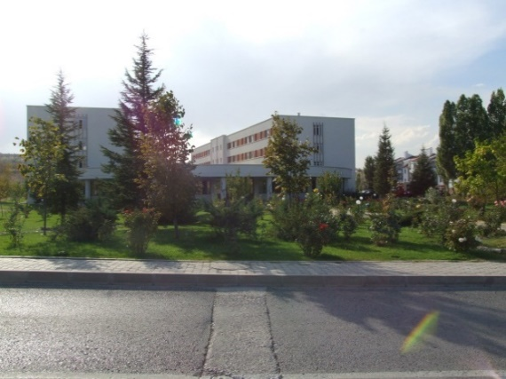 | SUNUŞ  ODTÜ Sağlık, Kültür ve Spor Dairesi Başkanlığına bağlı Yurtlar Müdürlüğünde 20 yurt hizmet vermekte olup, yurtlarımız, 3682 kadın, 4013 erkek olmak üzere toplam 7695 öğrenci kapasitesine sahiptir. Yönetimsel olarak Sosyal Tesisler Müdürlüğü tarafından hizmet vermekte olan Lisansüstü Konukevi 20.12.2021 tarihi itibariyle Yurtlar Müdürlüğü bünyesinde Doktora
ve Yüksek Lisans Öğrencileri için hizmet vermeye devam etmektedir. ODTÜ Kent Konukevi’nde 144 yatak kapasitesi tadilat beklentisi nedeniyle karantina yurdu olarak kullanılmıştır. Öğrencilerin barınma problemlerini kaliteli bir ortamda çözmeyi hedefleyen Yurtlar Müdürlüğü verilen hizmetle ilgili olarak, 2005 yılında TSE’den TSE-EN ISO 9001-2000 kalite belgesi almış olup, 2022 yılında da TSE-EN ISO 9001-2015 standardına uygun olarak gözetim tetkiki yapılmış olup, belgenin devamlılığı sağlanmıştır. Koşulların imkân verdiği ölçüde yurtlarımızda yenileme çalışmalarına devam edilmektedir.
Bu anlayışla Yurtlar Yönetim Kurulunca her yıl mevcut kapasite, başvuru durumu ve ilgili mevzuat hükümlerine göre belirlenerek Rektörlük Makamınca onaylanan yurtlara kabul ölçütleri çerçevesinde, öğrenci yurt başvuruları değerlendirilerek kabul ve kayıt işlemleri gerçekleştirilmektedir.
Birimimizde verilmekte olan hizmetler Yurtlar Yönetmeliği, Yurtlar Yönetim Kurulu Kararları, Yüksek Öğrenim Kurumları Öğrenci Disiplin Yönetmeliği ve kalite belgesi çerçevesinde hazırlanan prosedür, talimat, süreç akışları, görev yetki ve sorumluluklara göre yürütülmektedir.
24 saat kesintisiz hizmet verilen yurtlarımızda öğrencilerin barınma ihtiyaçları; saygı, sevgi, eşitlik, güven ortamında, çağdaş, ODTÜ geleneklerine bağlı, kaliteli, şeffaf hizmet anlayışıyla ve ekip ruhuyla karşılanmaya çalışılmaktadır.
Gülüzar BOZKURT
Yurtlar Müdürü

I – GENEL BİLGİLER

Misyon ve Vizyon

MİSYONUMUZ,
ODTÜ öğrencilerinin
Güvenli, huzurlu, donanımsal ve yönetimsel olarak yeterliliğe sahip yurt binalarında barınma ihtiyaçlarını karşılamaktır.

VİZYONUMUZ,
Öğrencilerimizin barındığı yurtların daha çağdaş ve modern hale getirilmesi ile öğrenci memnuniyetinin artırılmasını sağlamak, bu faaliyetleri gerçekleştirirken öğrencilerimiz ve mezunlarımızla işbirliği içerisinde hareket etmektir.

Görev, Yetki ve Sorumluluklar ile Sunulan Hizmetler
1. Yurtlar Müdürünün Görev Yetki ve Sorumlulukları Aşağıdaki gibi belirlenmiştir.
- Yurtların yönetimine ilişkin uygulama esaslarını saptar ve üst makamların onayını aldıktan sonra uygulamaya geçer.
- Yurtlar Yönetim Kurulunun gündemini hazırlar, sekreteryasını yürütür.
- Yurt Müdürlerinden gelen istek ve önerileri inceler. Yerine getirilme olanağı olanların gerçekleşmesini sağlar. Gerekli görürse istek ve önerileri üst makama iletir.
- Yurt Müdürleri arasında koordinasyonu sağlar.
- Yurt personeli arasındaki sosyal ilişkilerin düzenli ve sürekli olmasını sağlar.
- Yurt Müdürlerinin ve Yurtlar Müdürlüğü ofisinin çalışmalarını denetler.
- Personelin iş ve anlayış gücünü artırmak için gerekli eğitimcilik görevini yapar, onlara önderlik eder.
- Kayıt Kabul, muhasebe, malzeme-ikmal, kayıt kabul gibi hizmetleri merkezi olarak organize eder.
- Yurtlar Yönetmeliği ile kendisine verilen diğer görevleri yerine getirir.
- Görev, yetki ve sorumluluğunu aşan konularda Sağlık, Kültür ve Spor Daire Başkanına önerilerde bulunur.
- Yurtlar Yönetim Kurulu alt disiplin komisyonu başkanlığını yapar.
- Kalite Yönetim Sisteminin kurulması, yürütülmesi ve iyileştirilmesine yönelik kararları alır ve yetkileri dağıtır.
- İlgili prosedürlere göre kalite yönetim sisteminin gözden geçirilmesi ve uygunsuzlukların giderilmesi için kararlar alır.
- İş sağlığı güvenliği uzmanları tarafından yapılan çalışma ile yurt binalarındaki olan veya olası riskler konusunda bilgilendirilmiştir.

2. Yurtlar Müdürlüğünün temel faaliyet alanı olan kayıt-kabul süreç şeması aşağıdaki gibidir. Bu süreç öğrenimi süresince ODTÜ yurtlarında kalmak isteyen öğrencilerin yurtlara kabul ve kayıtlarının yapılması yöntemini belirler.
Yurtlar Müdürlüğüne yurt talebi ile başvuru yapan ve yurtlara kayıt hakkı kazanan öğrenciler daha sonra sevk edildiği yurda giderek kayıt işlemini tamamlar. Bu sürece ilişkin şema aşağıda yer almaktadır.

Başvuru ve Değerlendirme Süreç Akış Şeması
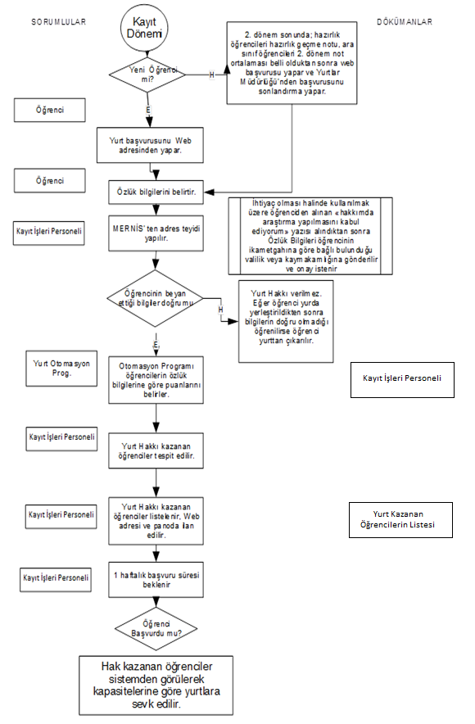
Yurt Kayıt Süreci Akış Şeması

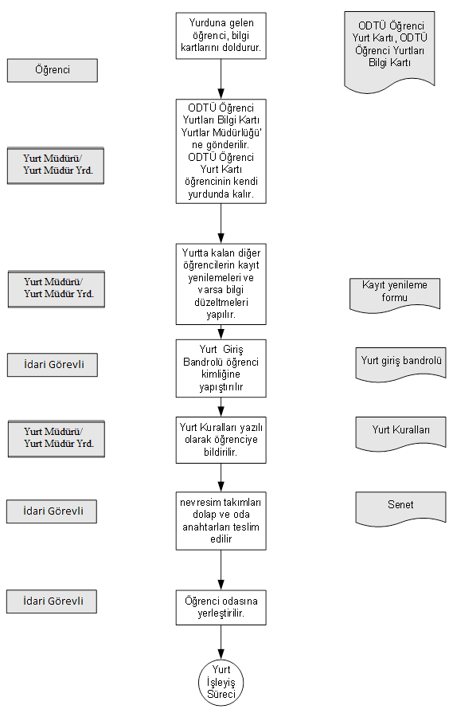

Yurtlar Müdürlüğü’nün ana faaliyet konusu olan barınma hizmetinin sunulduğu Yurt Müdürlükleri ve destek birim sorumlularının görev, yetki ve sorumlulukları aşağıda belirtilmiştir.

2.1 Yurt Müdürü
  - Yurtlar Müdürlüğünce tespit edilen esaslara uygun olarak yurda öğrenci kabul eder, bunlarla ilgili kayıtları tutar ve saklar,
  - Yurt ücretleri ile depozitoların zamanında ödenmesini sağlar ve takibini yapar,
  - Öğrencilerin problemi ile ilgilenir, dilek ve önerilerini, olanaklar ölçüsünde yerine getirmeye çalışır,
  - Eğitimcilik niteliğini her zaman ön planda tutarak, öğrenciyi her konuda aydınlatır, yardımcı olur,
  - Gerektiğinde öğrenci sorunları ile çalışma saatleri dışında da ilgilenir,
  - Yurt disiplininin korunmasında titizlikle hareket eder. Disiplin olayı çıkmaması için her türlü önlemi alır, gerekli durumlarda yönetmelik doğrultusunda disiplin işlemlerini başlatır,
  - Tehlikeli ve bulaşıcı hastalığa yakalandığı anlaşılan öğrenciden, Üniversite Sağlık Merkezi Baştabipliğince verilecek, yurtlarda kalmasında sakınca olmadığını belirten bir rapor getirmesini ve raporu en kısa sürede teslim etmesini sağlar,
  - Yurdun personelini eğitir. Onlara kanun, yönetmelik, talimat ve emirleri okur, açıklar, uygulama şekillerini anlatır. Öğrenciyle ilişkilerinde konuşma ve hareket tarzının ne şekilde olması gerektiğini öğretir,
  - Temizlik, nöbet ve diğer görevlerin nasıl yapılacağını gösterir. Görev ve nöbet dağılımını düzenler. Yıllık izin günlerini saptar, işe devamlarını izler,
  - Yurdun demirbaş ve takibe tabi malzemesinin iyi kullanılmasını, korunmasını, bakımını ve kayıtlarının tutulmasını sağlar. İhtiyaçları ve ihtiyaç fazlasını zamanında Yurtlar Müdürlüğüne bildirir,
  - Yurt personelinin görevlerini düzgün yapmalarını denetler,
  - Yurdun düzenini sağlar. Arızaları ve onarım gereksinimlerini zamanında saptar, gerekli olanları Yurtlar Müdürlüğü’ ne bildirir. Doğrudan ya da Yurtlar Müdürlüğü aracılığıyla iletilen arızaların ilgili teknik servisler ile ilişki kurarak en kısa zamanda giderilmesini sağlar,
  - Kayıtlardan düşülmesi gereken malzemeyi saptar, Yurtlar Müdürlüğü’ ne bildirir,
  - Yurdun ve malzemenin yangından korunması için gerekli tedbirleri alır. Bu konudaki talimatı uygular,
  - Yurdun kantinini ve diğer küçük işletmelerini temizlik, tertip, düzen ve fiyat yönünden denetler ve yetkisi dâhilinde gerekli girişimlerde bulunur,
  - Gerektiğinde Yurtlar Yönetim Kurulu ve Alt Komisyon üyeliği yapar. Kurula Yurtlar Müdürlüğü aracılığıyla önerilerde bulunabilir,
  - Yurtlar Müdürünün verdiği görevleri yerine getirir, devrettiği yetkileri kullanır. Yurtlar Müdürünün yurtlar yönetimi ile ilgili görevlerinde kendisine danışmanlık yapar,
  - Yurdu ile ilgili yazışmaları hazırlar, gerekli kayıtları tutar. Yurtla ilgili her türlü işlemi Yurtlar Müdürünün talimatına göre yürütür,
  - İş sağlığı güvenliği uzmanları tarafından yurt müdürü çalışma alanlarında olan veya olası muhtemel riskler konusunda bilgilendirilmiş olup, çalışanlarını konu ile ilgili bilgilendirmekle yükümlüdür.
  - Mevzuatı takip eder ve gerekli değişiklikleri yerine getirir,
  - Görev, yetki ve sorumluluğunu aşan konularda Yurtlar Müdürüne danışır.

2.2 Yurt Müdür Yardımcısı
- Yurtlar Müdürlüğünce tespit edilen esaslara uygun olarak yurda öğrenci kabul eder bunlarla ilgili kayıtları tutar ve saklar. Yurt ile ilişiği kesilen öğrencilerin kayıtlarını siler.
- Yurt ücretleri ile depozitoların zamanında ödenmesini sağlar ve takibini yapar,
- Öğrencilerin problemleri ile ilgilenir, dilek ve önerilerini, olanaklar ölçüsünde yerine getirmeye çalışır,
- Eğitimcilik niteliğini her zaman ön planda tutarak, öğrenciyi her konuda aydınlatır, yardımcı olur,
- Gerektiğinde öğrenci sorunları ile çalışma saatleri dışında da ilgilenir,
- Yurt disiplininin korunmasında titizlikle hareket eder. Disiplin olayı çıkmaması için her türlü önlemi alır, gerekli durumlarda yönetmelik doğrultusunda disiplin işlemlerini başlatır,
- Tehlikeli ve bulaşıcı hastalığa yakalandığı anlaşılan öğrenciden, Üniversite Sağlık Merkezi Baştabipliğince verilecek, yurtlarda kalmasında sakınca olmadığını belirten bir rapor getirmesini ve raporu en kısa sürede teslim etmesini sağlar,
- Yurdun personelini eğitir. Onlara kanun, yönetmelik, talimat ve emirleri okumak, açıklamak, uygulama şekillerini anlatır. Öğrenciyle ilişkilerinde konuşma ve hareket tarzının ne şekilde olması gerektiğini öğretir,
- Temizlik, nöbet ve diğer görevlerin nasıl yapılacağını gösterir. Görev ve nöbet dağılımını düzenler. Yıllık izin günlerini saptar işe devamlarını izler
- Yurdun demirbaş ve takibe tabi malzemesinin iyi kullanılmasını, korunmasını, bakımını ve kayıtlarının tutulmasını sağlar. İhtiyaçları ve ihtiyaç fazlasını zamanında Yurtlar Müdürlüğüne bildirir,
- Yurt personelinin görevlerini yapmalarını denetler,
- Yurdun düzenini sağlar. Arızaları ve onarım gereksinimlerini zamanında saptar, gerekli olanları bağlı olduğu Yurt Müdürüne bildirir. Doğrudan ya da Yurtlar Müdürlüğü aracılığıyla iletilen arızaların takibini ilgili teknik servisler ile ilişki kurarak en kısa zamanda giderilmesini sağlar,
- Kayıtlardan düşülmesi gereken demirbaş ve sarf malzemeyi saptar, bağlı olduğu Yurt Müdürlüğü’ne ve Yurtlar Müdürlüğü’ ne bildirir,
- Yurdun ve malzemenin yangından korunması için gerekli tedbirleri alır. Bu konudaki talimatı uygular,
- Yurdun kantinini ve diğer küçük işletmelerini temizlik, tertip, düzen ve fiyat yönünden bağlı olduğu Yurt Müdürü ile birlikte denetler ve yetkisi dâhilinde gerekli girişimlerde bulunur,
- Yurtlar Müdürünün ve bağlı olduğu Yurt Müdürü’nün verdiği görevleri yerine getirir, Yurdu ile ilgili yazışmaları hazırlar, gerekli kayıtları tutar. Yurtla ilgili her türlü işlemi bağlı olduğu Yurt Müdürü ve Yurtlar Müdürü’nün talimatına göre yürütür.
- İş sağlığı güvenliği uzmanları tarafından yurt müdür yardımcısı çalışma alanlarında olan veya olası muhtemel riskler konusunda bilgilendirilmiş olup, çalışanlarını konu ile ilgili bilgilendirmekle yükümlüdür.
- Görev, yetki ve sorumluluğunu aşan konularda bağlı olduğu Yurt Müdürüne danışır,
- Mevzuatı takip eder ve gerekli değişiklikleri yerine getirir,
- Bağlı bulunduğu Yurt Müdürüne gerekli hallerde vekâlet eder.

Yurtlar Müdürlüğüne bağlı olarak çalışan Yurt Müdürlüklerinin faaliyetlerini gösteren süreç akışına ilişkin şema aşağıda yer almaktadır. Bu sürecin amacı ODTÜ Yurtlarının işleyişine yönelik faaliyetlerinin doğru şekilde uygulanmasıdır.

Yurt İşleyiş Süreç Akış Şeması
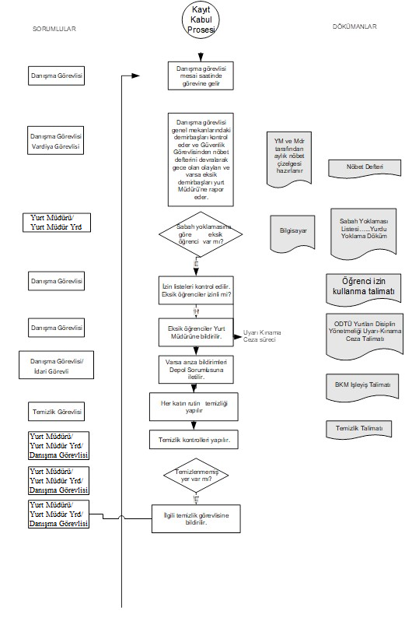
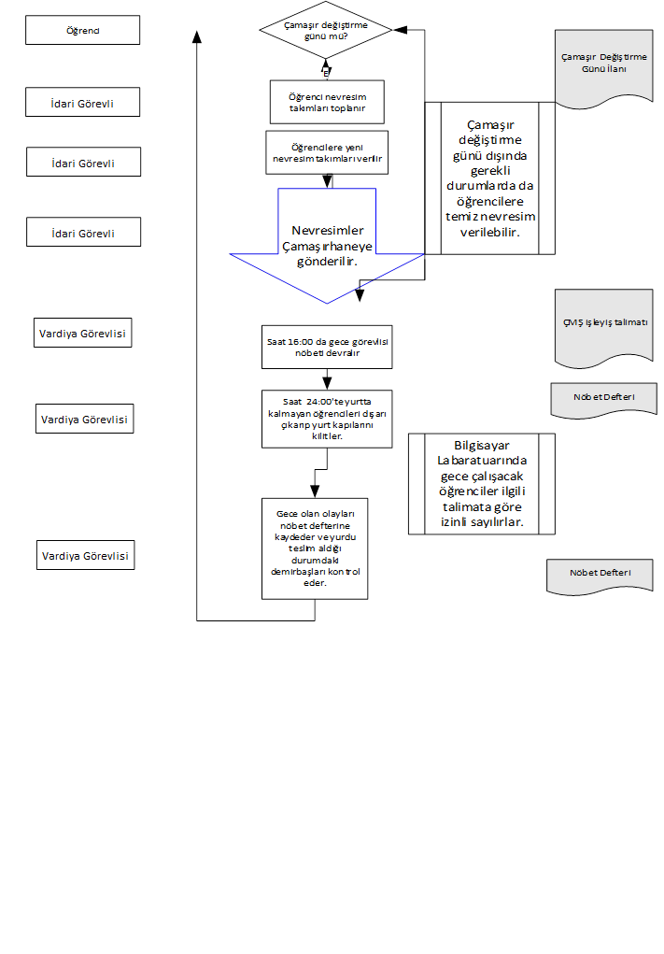

2.3 Kalite Yönetim Temsilcisi
  - Kalite amaçları, hedefleri ve politikalarının belirlenmesinde Üst Yönetime yardımcı olur,
  - Yönetim Gözden Geçirme toplantılarında Kalite Yönetim Sistemi ile ilgili olarak Üst Yönetime raporlar hazırlar ve sunar,
  - Kalite kontrollerinin (iç tetkikler dahil) ilgili birimler tarafından yapılmasını sağlar,
  - Kalite El Kitabının ve Kalite Sisteminin gerektirdiği prosedür, talimat ve diğer dokümanları hazırlar, yayınlar, revizyonunu yapar ve orijinal kopyalarının muhafazasını sağlar,
  - Kalite Eğitim Planlarını hazırlar, koordinasyonu ve gerçekleşmesini sağlar,
  - Personelin almış olduğu eğitimleri eğitim kartlarına işler,
  - Proseslerin “sürekli iyileştirmesi” için gerekli mekanizmaların kurulup, yürütülmesini sağlar,
  - Kalite ölçümlerini hedeflere göre istatistiksel metotlarla değerlendirir ve sonuçlarını raporlar,
  - Yeni kalite yaklaşımları konusunda araştırma yapar ve öneriler geliştirir,
  - Yurtlar Müdürü tarafından bilgilendirildiği çalışma ortamındaki risklere ilişkin önlemleri alır.

2.4 Sekreterya ve Kayıt İşleri Personeli

2.4.1 Sekreterya İşlemleri
  - Yurtlar Müdürlüğünde yapılacak bütün toplantıların organizasyonunu yapar ve toplantıyla ilgili bilgi ve belgeleri hazırlar,
  - Yurtlar Müdürlüğü sekreterliğini yürütür,
  - İşlerin aksamadan yürütülmesini sağlar,
  - Her türlü belge, evrak ve dokümanları düzenli olarak dosyalar,
  - Yurtlar Müdürlüğü ofisinin tertip, düzen ve temizliğinin sağlanması için gerekli önlemlerin alınmasını sağlar,
  - Yurtlar Müdürünün yapacağı günlük, haftalık ve aylık işlerin planlamasını yapar, takvim düzenleyerek Yurtlar Müdürüne gerekli hatırlatmada bulunur,
  - Burs ve Yardım Komitesinde yurt bursu verilen veya bursları iptal edilen öğrencilerin işlemlerini yapar, yurttan ayrılan yurt burslu öğrencilerin burslarının kesilmesi için burs ve yardım komitesi ofisine bilgi verir.

2.4.2 Kayıt İşlemleri
  - Yurda kaydolmak isteyen öğrencilerin Yurtlar Müdürlüğü web sayfası aracılığı ile girdikleri bilgilerden elde edilen verilere göre öğrencinin yurt puanlamasını yapar,
  - Yurtlardaki boş yer sayısı ve yurt puanlarına göre yurt hakkı kazanan öğrencilerin listesini hazırlar
  - Yurda kaydedilen, yurttan ayrılan ve yer değiştiren öğrencilerin bilgilerini düzenli olarak kontrol eder ve mevcut bilgi kartlarına işler,
  - Yurtta kalma süresi dolanlar ile 30 yaş ve üzeri olan lisans öğrencilerinin listesini çıkarıp ilgili yurt müdürlüklerine bildirir ve karşılıklı mutabakat sağlar,
  - Öğrencilere yurt kayıt işlemleriyle ilgili gereken her türlü açıklamayı yapar,
  - Mezun olan, üniversiteden ayrılan, kayıt yenilemeyen öğrencilerin bilgilerini ilgili birimlerden isteyerek kayıt silme işlemi yapılması için ilgili yurt müdürlüklerine bilgi verir,
  - Yurtta kayıtlı öğrencilere “yurtta kalma belgesi “vb onaylı belge verir,
  - Kayıtlarla ilgili raporlama bilgilerini tutar.

2.5 Taşınır Kayıt Yetkilisi
- Harcama birimince edinilen taşınırlardan muayene ve kabulü yapılanları cins ve niteliklerine göre sayarak, tartarak, ölçerek teslim alır, doğrudan tüketilmeyen ve kullanıma verilmeyen taşınırları sorumluluğundaki ambarlarda muhafaza edilmesini sağlar,
- Muayene ve kabul işlemi hemen yapılamayan taşınırları kontrol ederek teslim alır, özellikleri nedeniyle kesin kabulleri belli bir dönem kullanıldıktan sonra yapılabilen sarf malzemeleri hariç olmak üzere, bunların kesin kabulü yapılmadan kullanıma verilmesini önler,
- Taşınırların giriş ve çıkışına ilişkin kayıtları tutar, bunlara ilişkin belge ve cetvelleri düzenler ve taşınır mal yönetim hesap cetvellerini istenilmesi halinde konsolide görevlisine gönderir,
- Tüketime veya kullanıma verilmesi uygun görülen taşınırları ilgililere teslim eder,
- Taşınırların yangına, ıslanmaya, bozulmaya, çalınmaya ve benzeri tehlikelere karşı korunması için gerekli tedbirleri alır ve alınmasını sağlar,
- Depo sayımını ve stok kontrolünü yaparak, harcama yetkilisince belirlenen asgari stok seviyesinin altına düşen taşınırları harcama yetkilisine bildirir,
- Kullanımda bulunan dayanıklı taşınırların sayımlarını yapar ve yaptırır,
- Harcama biriminin malzeme ihtiyaç planlamasının yapılmasına yardımcı olur,
- Kayıtlarını tuttuğu taşınırların yönetim hesabını hazırlar ve harcama yetkilisine sunulmak üzere taşınır kontrol yetkilisine teslim eder,
- Bağlı olduğu kişi tarafından bilgilendirildiği çalışma ortamındaki risklere ilişkin önlemleri alır,
- Görevli olduğu yurt binasındaki taşınırların muhafazasını ve veriliş amacına uygun kullanılmasını sağlar. Taşınırları bulundukları yerde kontrol eder, sayımlarını yapmak, taşınırların gerekli bakım onarımının yapılması (Yangın tüplerinin kontrolü v.b) için ilgili birimlere bilgi verir. Görevinin sona ermesi veya görevden ayrılma halinde taşınırları iade etmekle sorumludur.
- Taşınır malzemelerinin hasara uğraması halinde kasıt unsuru var ise zarar verilen malzemenin rayiç bedel üzerinden ödettirilmesini sağlar,
- Yurtlar Müdürlüğü tarafından belirlenen takvime göre kirli yatak takımlarının değiştirilmesini, yıkanmak üzere çamaşırhaneye teslim edilmesini ve alınmasını sağlar.
- Yurtta temizliği yapılması gereken tüm alanların günlük olarak temizliğinin yaptırılmasını, kontrolünü ve Temizlik Kontrol Çizelgesinde işaretlemelerinin yapılmasını sağlar. Temizliğin daha iyi yapılabilmesi için gerekli malzeme ve ekipmanların temin edildiğinden emin olur. Temizlikle ilgili gerekli planlamaları yaparak, dönem sonlarında yurdun detay temizliğinin yaptırılmasını, perdelerin ve halıların yıkanmasını, camların silinmesini, buzdolaplarının temizlenmesini, boyanması gereken alanların boyanmasını sağlar. Yaz döneminde yaptırılması gereken tamir ve tadilatlar konusunda yurt müdürü ile birlikte çalışır ve yapılması aşamasında Yurt Müdürünün talimatları doğrultusunda hareket ederek, yurdun yeni eğitim dönemine hazırlanmasını sağlar.
- Yurtta meydana gelen arızaları günlük olarak Yurtlar Bilgi Sistemine girer ve takibini yapar,
- Yurdun deposunun temizlik ve hijyen kurallarına uygun şekilde düzenlenmesini sağlar,
- Yurdun periyodik ilaç takvimine uygun olarak ilaçlanmasını takip ve kontrol eder,
- Görev yerinde resmi sıfata uygun hareket eder ve öğrencilere nazik, güler yüzle yaklaşır,
- Çalışma ortamındaki riskler konusunda amiri tarafından bilgilendirilmiştir.

Personel İşleri Sorumlusu
- Personelle ilgili her türlü yazışmaları yapar,
- Her personel için bir özlük dosyası düzenler ve gelen yazıları özlük dosyasında muhafaza eder,
- Personellerin EBYS aracılığı ile DOLDURDUĞU mazeret ve yıllık izin formlarını, Yurt Müdürü ve Yurtlar Müdürü tarafından da onaylandıktan sonra Yurtlar Müdürlüğü tarafından gönderilen ıslak imzalı formları ve personelin almış olduğu raporları EBYS üzerinden Personel Daire Başkanlığına bildirir,
- Yurtlar Müdürlüğüne bağlı işçi statüsündeki personelin ücret puantajlarını yapar,
- Personelin yıllık giysi istihkaklarıyla ilgili bilgileri toplar, düzenler ve ilgili birime gönderir,
- 657 Sayılı devlet memurlarının nöbetlerine istinaden yol ve mesai ücretlerini düzenler,
- Yeni göreve başlayan personelin çalışanlarla tanıştırır, organizasyon şeması, işe başlama ve çıkış saatleri ile ilgili oryantasyonundan sorumludur.
- Yurtlar Müdürü tarafından bilgilendirildiği çalışma ortamındaki risklere ilişkin önlemleri alır.

2.7 Bakım Onarım Şefi
- Bakım- onarım işlerinin zamanında yapılmasını sağlar,
- Yurtlarda günlük çıkan arıza ve onarım taleplerini sıraya koyar,
- Arızaların giderilmesi için teknik ekibin ihtiyaç duyduğu malzemelerin temin edilmesini sağlar. Stokta bulunmayan malzemelerin satın alma işleminin zamanında yapılabilmesi için satın alma biriminden talepte bulunur,
- Çamaşırhane işleyişi ile ilgili düzenlemeler yapar. Dönemlik çamaşır yıkama takvimini çamaşırhane sorumlusu ile birlikte hazırlar ve takip eder,
- Yurtlarda gerçekleştirilen periyodik ilaçlama takvimini oluşturur ve gerçekleştirilmesini sağlar,
- Kendisine bağlı birimlerde çalışan elemanların izin taleplerini değerlendirir,
- Bakım ve onarım ekiplerince giderilemeyen arızaların yaptırılabilmesi için Yapı Bakım Talep Formu düzenler. Arızaların kısa sürede giderilmesi için takipte bulunur,
- Yurtlar Müdürlüğü tarafından bilgilendirildiği çalışma ortamındaki risklere ilişkin önlemleri alır ve ekiplerin de almasını sağlar..

Bakım onarım faaliyetlerinin yürütülmesi ile ilgili süreç akış şeması aşağıda yer almaktadır. Bu sürecin amacı ODTÜ yurtlarındaki tüm arızaların bildirimi ve giderilmesine yönelik, ayrıca tüm cihazların genel bakımlarının yapılarak veya ilgili dış birimlere yaptırılarak kullanımlarında devamlılığın sağlanması için bir yöntem belirlemek sureti ile öğrenci memnuniyetini artırmaktır.

Bakım Onarım Faaliyetleri Süreç Akış Şeması
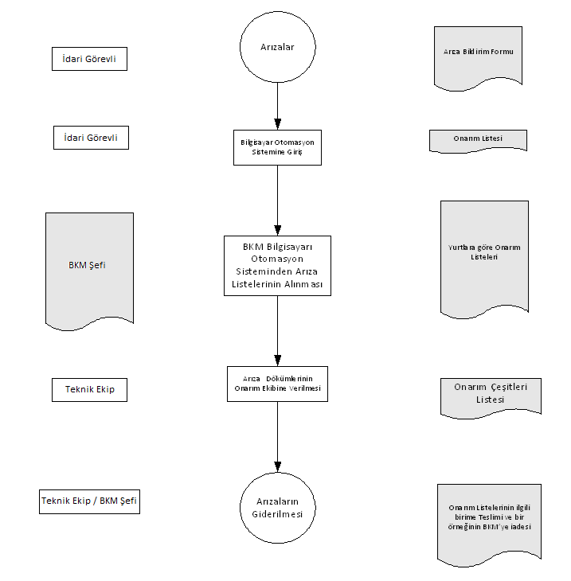

2.8 Çamaşırhane Sorumlusu
- Çamaşırhanede çalışan personelin iş programını yapar,
- Bakım Onarım Şefiyle birlikte çamaşır yıkama takvimini hazırlar, Yurtlardan gelen kirli çamaşırları sayarak teslim alır,
- Yurtlardan sayılarak teslim alınan kirli çamaşırların temiz ve lekesiz yıkanmasını sağlar, bununla ilgili her türlü önlemi alır. Yıkanıp, ütülenen çamaşırların sayılarak ilgili yurtlara teslimini sağlar,
- Çamaşırhanedeki makinaların bakım ve onarımla ilgili sorunları Bakım Onarım Şefine bildirir,
- Çamaşırhanede kullanılan deterjanların yıllık tüketim miktarını tespit eder ve satın alma yapılabilmesi için Bakım Onarım Şefine bildirir,
- Satın alınan deterjanları teslim alıp, depolar.
- Bakım Onarım Şefi tarafından bilgilendirildiği çalışma ortamındaki risklere ilişkin önlemleri alır,
Çamaşırhanenin işleyişine ilişkin süreç akış şeması aşağıda yer almaktadır. Bu sürecin amacı ODTÜ yurtları bünyesindeki çamaşırhanenin işleyişi ile ilgili yöntem belirlemektir.

Çamaşırhane İşleyişi Süreç Akış Şeması
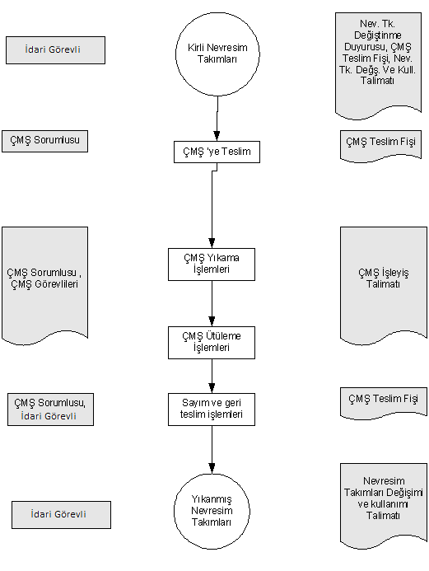

Donanıma İlişkin Bilgiler

Fiziksel Yapı
Sağlık, Kültür ve Spor Daire Başkanlığına bağlı Üniversitemiz yurtları, öğrencilerimizin kampüs içerisinde huzurlu ve güvenli bir ortamda yaşayıp barınma, beslenme, kültürel ve sportif etkinliklere katılabilme, ders çalışma alanları vb. her türlü gereksinimlerini karşılayabilecek olanaklara sahiptir.
Birimimize bağlı 1,2,8 ve 9 no.lu yurtlarda yurt odaları 2+2+2+2 kişilik, 3, 4, 5, 6, 7 no.lu yurtlar ile Faik Hızıroğlu Konukevi, İsa Demiray, Faika Demiray ve Refika Aksoy yurt odaları 4 kişilik, 19. Yurt odaları ise 2+2 kişiliktir. Bunların dışında Osman Yazıcı Konukevi, 12. Konukevi, 15. Konukevi ve 16. Konukevinde 1, 2, 3 ve 4 kişilik odalar mevcuttur.

Öğrenci Yurt Kapasite ve Alanları
Oda çeşitlerine göre yurt kapasiteleri ekli tablolarda gösterilmiştir.
Yurt Kapasiteleri (Kadın Yurtları)
Yurtlar | Hizmete Giriş Yılı | Toplam | Oda Çeşitleri | Oda Sayısı | Oda
 |  | Kapasite |  |  | Kapasitesi
1.Yurt | 1965 | 380 | 2+2+2+2 Kişilik Oda | 188 | 376
 |  |  | 2+2 Kişilik Oda | 2 | 4
3.Yurt | 1968 | 396 | 4 Kişilik Oda | 99 | 396
5.Yurt | 1970 | 346 | 4 Kişilik Oda | 86 | 344
 |  |  | 2 Kişilik Engelli Odası | 1 | 2
7.yurt | 1976 | 354 | 4 Kişilik Oda | 88 | 352
 |  |  | 2 Kişilik Oda | 1 | 2
Faika Demiray | 2002 | 628 | 4 Kişilik Oda | 154 | 616
 |  |  | 2 Kişilik Oda | 6 | 12
Refika Aksoy | 2004 | 318 | 4 Kişilik Oda | 78 | 312
 |  |  | 2 Kişilik Oda | 3 | 6
Osman Yazıcı Konukevi | 1996 | 214 | 4 Kişilik Oda | 36 | 144
 |  |  | 3 Kişilik suit oda | 3 | 9
 |  |  | 3 Kişilik grup oda | 2 | 6
 |  |  | 2 Kişilik grup oda | 10 | 20
 |  |  | 3 Kişilik normal oda | 7 | 21
 |  |  | 2 Kişilik normal oda | 3 | 6
 |  |  | 1 Kişilik mutfaklı grup oda | 2 | 2
 |  |  | 1 Kişilik normal oda | 6 | 6
12. Konukevi | 1994 | 320 | 4 kişilik oda | 45 | 180
 |  |  | 2 Kişilik büyük oda | 6 | 12
 |  |  | 2 Kişilik küçük oda | 9 | 18
 |  |  | 1 Kişilik | 12 | 12
 |  |  | 2 Kişilik | 24 | 48
 |  |  | 2+2 Kişilik (ikiz yatak) | 6 | 12
 |  |  | 2+2 Kişilik (ranzalı) | 10 | 20
 |  |  | 1+1 Kişilik (karyola) | 18 | 18
19. Yurt | 2014 | 311 | 2+2 Kişilik Oda | 154 | 308
 |  |  | 2 Kişilik Oda | 1 | 2
 |  |  | 1 Kişilik Engelli Odası | 1 | 1
16.Yurt Konukevi | 2001 | 227 | 1 Kişilik Oda | 105 | 105
 |  |  | 2 Kişilik Oda | 8 | 16
 |  |  | 3 Kişilik Oda | 32 | 96
 |  |  | 2 Kişilik Oda | 5 | 10
20. Yurt (Lisansüstü Konukevi) | 2015 | 188 | 1+1+1+1 Kişilik Oda | 164 | 164
 |  |  | 1 Kişilik Oda | 14 | 14
 |  |  | 2 Kişilik Oda | 5 | 10
Toplam |  | 3.682

Yurt Kapasiteleri (Erkek Yurtları)
Yurtlar | Hizmete | Toplam | Oda Çeşitleri | Oda Sayısı | Oda
 | Giriş Yılı | Kapasite |  |  | Kapasitesi
2.Yurt | 1965 | 372 | 2 +2+2+2 Kişilik Oda | 180 | 360
 |  |  | 2+2 Kişilik Oda | 6 | 12
4.Yurt | 1969 | 396 | 4 Kişilik Oda | 99 | 396
6.Yurt | 1970 | 338 | 4 Kişilik Oda | 84 | 336
 |  |  | 2 Kişilik Oda | 1 | 2
8.Yurt | 1980 | 476 | 2+2+2+2 Kişilik Oda | 236 | 472
 |  |  | 2+2 Kişilik Oda | 2 | 4
9.Yurt | 1989 | 437 | 2+2+2+2 Kişilik Oda | 204 | 408
 |  |  | 4 Kişilik Oda | 2 | 8
 |  |  | 6 Kişilik Oda | 1 | 6
 |  |  | 2 Kişilik Oda | 6 | 12
 |  |  | 1 Kişilik Engelli Odası | 3 | 3
İsa Demiray | 2001 | 604 | 4 Kişilik Oda | 148 | 592
 |  |  | 2 Kişilik Oda | 6 | 12
Refika Aksoy | 2004 | 322 | 4 Kişilik oda | 79 | 316
 |  |  | 2 Kişilik Oda | 3 | 6
Faik Hızıroğlu Konukevi | 1994 | 184 | 4 Kişilik Oda | 46 | 184
19. Yurt | 2014 | 383 | 2+2 Kişilik Oda | 190 | 380
 |  |  | 2 Kişilik Oda | 1 | 2
 |  |  | 1 Kişilik Engelli Odası | 1 | 1
15. Konukevi | 1999 | 316 | 1 Kişilik banyolu büyük | 4 | 4
 |  |  | 1 Kişilik banyolu küçük | 40 | 40
 |  |  | 1 Kişilik banyosuz küçük | 5 | 5
 |  |  | 2 Kişilik banyolu | 5 | 10
 |  |  | 2 Kişilik banyosuz | 52 | 104
 |  |  | 2 Kişilik banyosuz büyük | 5 | 10
 |  |  | 1 Kişilik banyosuz | 41 | 41
 |  |  | 4 Kişilik banyolu | 24 | 96
 |  |  | 2 Kişilik banyosuz büyük | 3 | 6
20. Yurt (Lisansüstü Konukevi) | 2015 | 185 | 1+1+1+1 Kişilik Oda | 160 | 160
 |  |  | 1 Kişilik Oda | 14 | 14
 |  |  | 2 Kişilik Oda | 5 | 10
 |  |  | 1 Kişilik Engelli Odası | 1 | 1
Toplam |  | 4.013

Toplam Yurt Kapasitesi (Geçici yurt sayıya dahil değildir.)
Kadın Yurtları | 3.682
Erkek Yurtları | 4.013
Toplam Kapasite | 7.695

Yurtlar ve İlgili Sosyal Alanlar
Yurtlarımızda her öğrenciye çalışma masası, elbise dolabı, sandalye, yatak, nevresim takımı, yorgan ve yastık verilmektedir. Yurt binalarında çalışma odası, televizyon salonu, mutfak ve
çamaşır odası ile mimarlık öğrencilerimiz için çizim salonu bulunmaktadır. Çamaşır odalarında yeterli sayıda otomatik çamaşır ve kurutma makineleri, ütü ve ütü masası öğrencilerin kullanımına sunulmuştur.
Öğrencilerin kullandığı yatak takımları periyodik olarak veya ihtiyaç olduğunda değiştirilmektedir. Kirli yatak takımları bünyemizdeki sanayi tipi makinaların yer aldığı çamaşırhanemizde yıkanmakta ve ütülenmektedir. Yurtlarımızda 24 saat sıcak su vardır.
Her yurtta öğrencilerin yemek pişirebilmeleri için modern mutfaklar, bunların dışında bisküvi ve soğuk içecek makineleri bulunmakta ve ayrıca kantin hizmeti verilmektedir.
Kampüs içerisinde öğrencilerimizin beslenme ihtiyaçlarının karşılandığı Kafeteryanın yanı sıra yemek ve her türlü ihtiyaçlarını karşılayabilecekleri alışveriş merkezi (çarşı) yer almaktadır.
Yurtlarımızda öğrencilerimizin yararlanabileceği 24 saat açık, internete bağlı bilgisayar laboratuvarları, ayrıca tüm yurt odalarımızda internet bağlantısı ve dışarıdan arandığında görüşme yapılabilecek telefon bağlantısı vardır.

Yurt Binaları
Birimin Adı | m²
1. Yurt | 8.300
2. Yurt | 8.300
3. Yurt | 4.330
4. Yurt | 4.330
5. Yurt | 4.453
6. Yurt | 4.453
7. Yurt | 4.330
8. Yurt | 9.332
9. Yurt | 7.800
Osman Yazıcı Konukevi | 5.120
F. Hızıroğlu Konukevi | 2.750
12. Konukevi | 5.030
ODTÜ Kent Konukevi | 2.175
İsa Demiray Yurdu | 10.250
Faika Demiray Yurdu | 11.000
Refika Aksoy Yurdu | 11.000
19. Yurt | 14.252
15. Konukevi | 4.450
16. Konukevi | 5.000
20. Yurt | 11.870
Toplam | 138.525

Ambar Alanları
Ambar Adı | Sayısı | M²
Ana Depo (Elektrik – Elektronik – Su – Marangoz - Anahtar –Fayans – Boya Malzemeleri) | 1 | 135
Malzeme Deposu | 1 | 285,00
Toplam | 3 | 420,00

Arşiv Alanları
Arşiv Adı | Sayısı | M²
Arşiv (8. Yurt) | 1 | 60,00
Arşiv (2. Yurt) | 1 | 8,50
Toplam | 2 | 68,50

Atölyeler
Atölye Adı | Sayısı | M²
Çamaşırhane | 1 | 250,00
Marangozhane | 1 | 120,00
Anahtarcı | 1 | 13,87
Cihazcı | 1 | 13,00
Teknisyen odası | 1 | 40,00
Toplam | 5 | 436,87

Toplam Alan Kapasitesi
Alanlar | Sayısı | M²
Ambar Alanları | 3 | 420,00
Arşiv Alanları | 2 | 68,50
Atölyeler | 5 | 436,87
Yurt Binaları | 18 | 126.655,00
Toplam | 28 | 127.580,37

Örgüt Yapısı
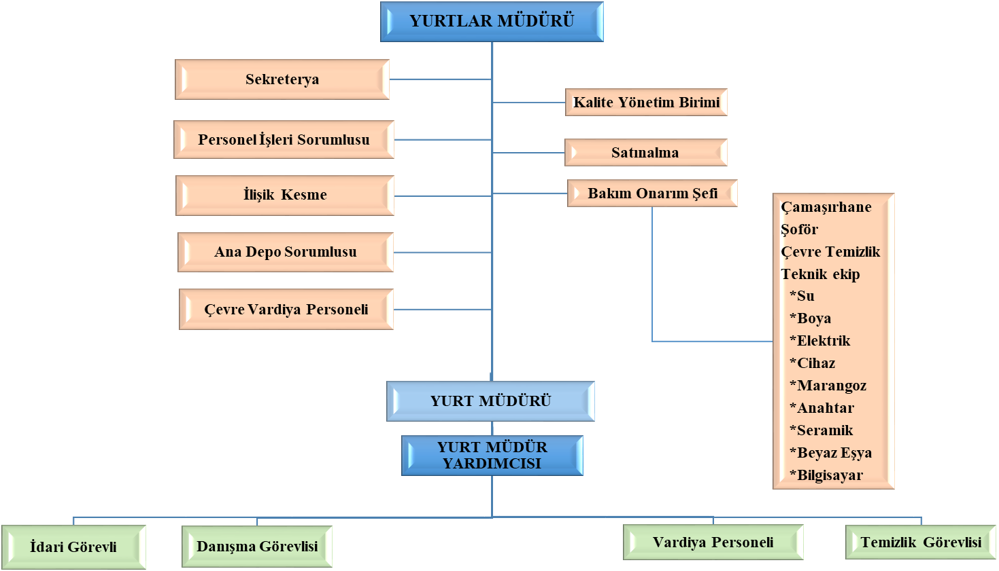
Birimimizin idari örgütlenmesi ile ilgili şema aşağıda yer almaktadır.

3. Bilgi ve Teknolojik Kaynaklar
Birimimiz faaliyetlerini gerçekleştirirken aşağıda kısaca içeriğine değinilen yazılımlar kullanmaktadır.

3.1. Yazılımlar

3.1.1. Yurtlar Müdürlüğü Bilgi Sistemi
2000 Yılından itibaren kullanılmaya başlanılan sistem; yurt öğrencilerine ait özlük bilgileri, kayıt işlemleri, burs takibi, istatistiki bilgiler, yoklamalar, ücret takipleri ile yurtlarda oluşan günlük arıza ve onarımların takibi ve bu konulardaki devinimler ‘’Yurtlar Müdürlüğü Bilgi Sistemi’’ ile kayıt altına alınmaktadır.
Yurtlar Müdürlüğü Bilgi Sistemi ile ilgili yedekleme, toplu veri girişi ve veri paylaşımlarının sağlanmasına yönelik olarak bilgi teknolojilerinde meydana gelen değişikliklere uygun güncellemeler hizmet satın alması yöntemi ile sağlanmaktadır.
2015 yılı içerisinde Bilgi İşlem Daire Başkanlığı ile yapılan görüşmeler sonucunda Yurtlar Müdürlüğü Bilgi Sistemi ile Öğrenci İşleri Bilgi Sistemi arasında uyum sağlanması için altyapı çalışmaları planlanmış, ancak henüz çalışmalar başlatılamamıştır.
3.1.2. WEB Sayfamız
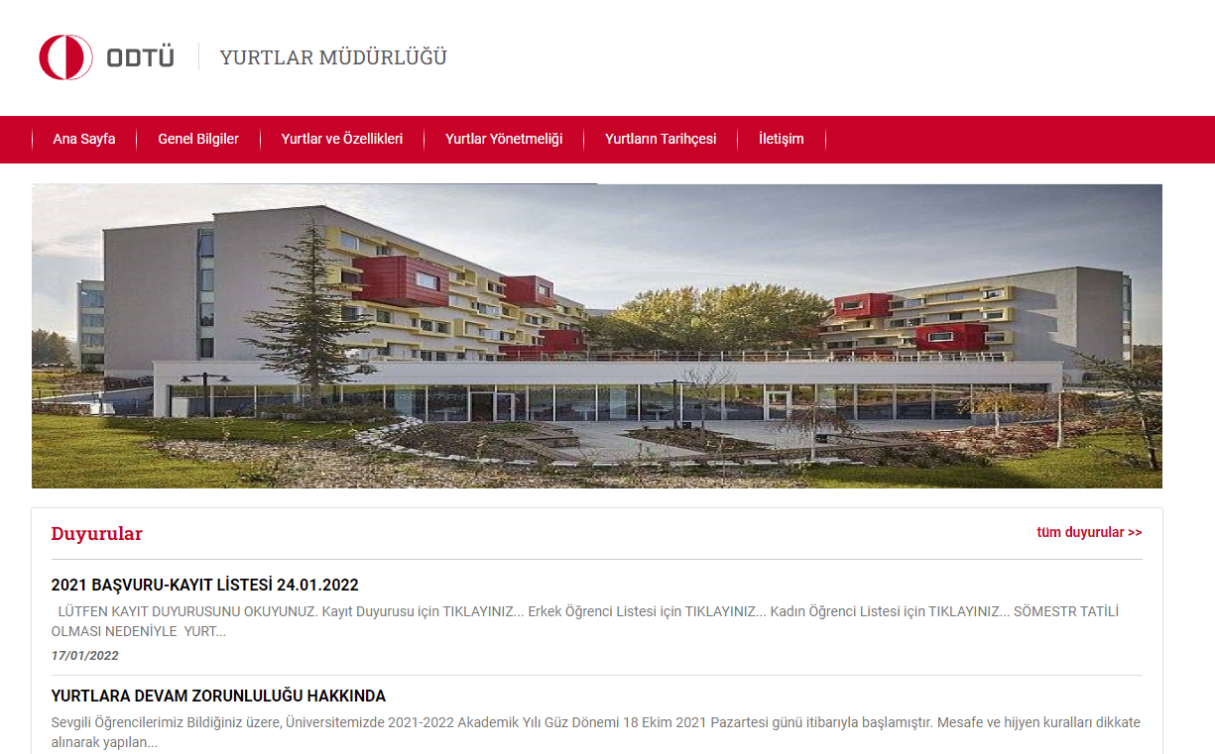
Üniversitemiz Bilgi İşlem Daire Başkanlığı tarafından bir yazılımla hazırlanan resmi web sayfamızda, yurtlarımıza ilişkin güncel bilgilere ve duyurulara yer verilmektedir. Ayrıca Yurtlar Müdürlüğü ve Yurt Müdürlükleri ile ilgili güncel iletişim bilgilerine de web sayfamızdan ulaşılmaktadır.
3.1.3. Akıllı Kalem Kontrol ve Güvenlik Sistemi
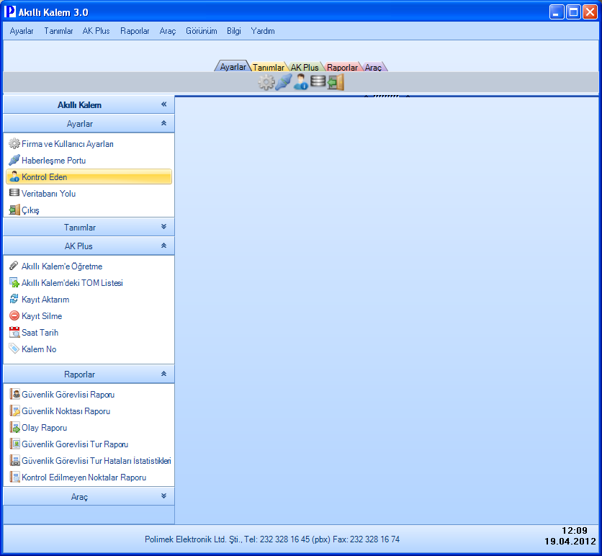

2003 yılından itibaren kullanılmaya başlanılan Akıllı Kalem Kontrol ve Güvenlik Sistemi Yurtlar Müdürlüğüne bağlı binaların genel güvenliğini sağlamak amacı ile çevre güvenlik personeli tarafından kullanılan bekçi tur sistemi ile belli periyotlarda ve önceden belirlenmiş noktalarda yapılan kontrollere ait bilgiler kayıt altına alınır. Bu kayıtların günlük raporları alınarak dosyalanır.
Sistem ile ilgili olarak herhangi bir güncelleme ya da bakım yapılmasına gerek olmadığı için bu programla ilgili güncelleme ve yedekleme bakım sözleşmesi yapılmamaktadır. Ancak birimimize bağlı binalardaki kontrol noktalarında bulunan TOM’lar arıza yaptığında yenisi ile değiştirilmekte olup sadece TOM alınması için bir harcama yapılmaktadır.

3.1.4. Yurtlar Müdürlüğü Personel Bilgi Sistemi
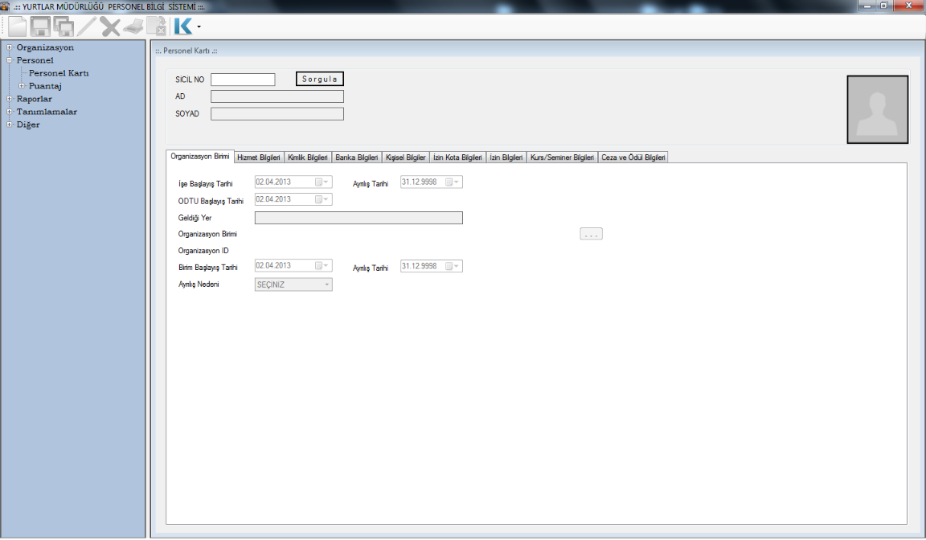

Birimimiz tarafından yapılan Yurtlar Müdürlüğü Personel Bilgi Sisteminde, Yurtlar Müdürlüğü personeline ait personelin sicili, statü, unvan, öğrenim durumu, işe başlama tarihi bu program aracılığı ile kayıt altına alınmaktadır.
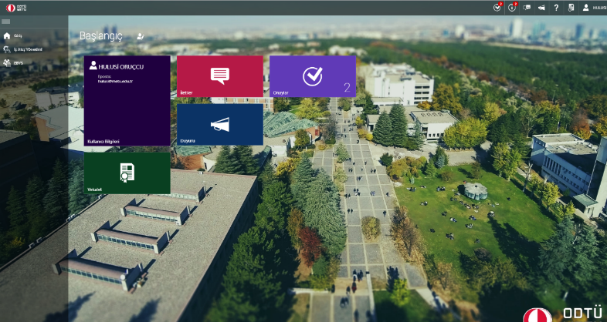
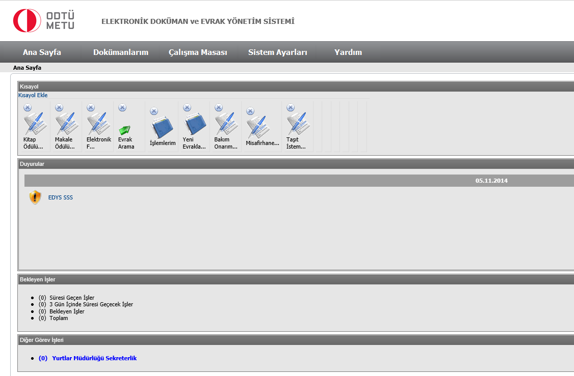
3.1.5. Elektronik Belge Yönetim Sistemi ( Ebys ), Elektronik Doküman Yönetim Sistemi (EDYS)
10/10/1984 tarihli ve 3056 sayılı Başbakanlık Teşkilatı Hakkında Kanun Hükmünde Kararnamenin Değiştirilerek Kabulü Hakkında Kanunun 2 nci ve 33 üncü maddeleri hükümlerine dayanılarak hazırlanan ‘’Resmi Yazışmalarda Uygulanacak Esas ve Usuller Hakkında Yönetmelik’’ hükümlerine uygun evrak ve belgelerin üretilmesi, kaydedilmesi, gönderilmesi, takibi ile gelen evrak ve belgelerin havalesi, kaydedilmesi, işleme alınması ve cevaplandırılması süreçlerinde izlenmesi gereken yol, yöntem ve usullere uygun olarak hazırlanan EBYS ile bilgi, belge veya doküman alışverişinin hızlı ve güvenli bir biçimde yürütülmesi sağlanmıştır.
Üniversitemiz ve bağlı birimlerinde kullanılmakta olan ‘’Elektronik Belge Yönetim Sistemi’’ Bilgi İşlem Daire Başkanlığı tarafından takip ve kontrol edilmekte ve gerekli güncellemeler yapılmaktadır.
3.1.6. ODTÜ SİS - Öğrenci Bilgi Sistemi
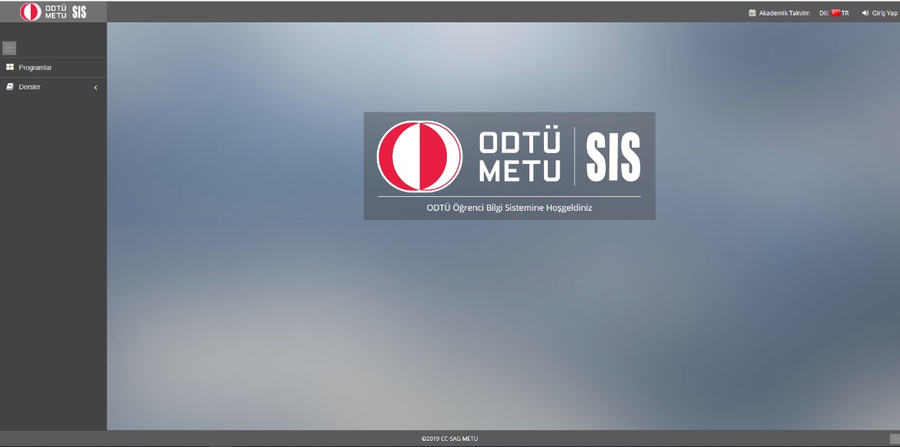
Üniversitemizce kullanılan bu program ile yurtta kalan öğrencilerimizin gerektiğinde akademik bilgilerinin ( Sınıf, Üniversiteye kayıt durumu, Özlük bilgileri ) kontrolü için kullanılmaktadır.
3.1.7. EKAP (Elektronik Kamu Alımları Platformu)
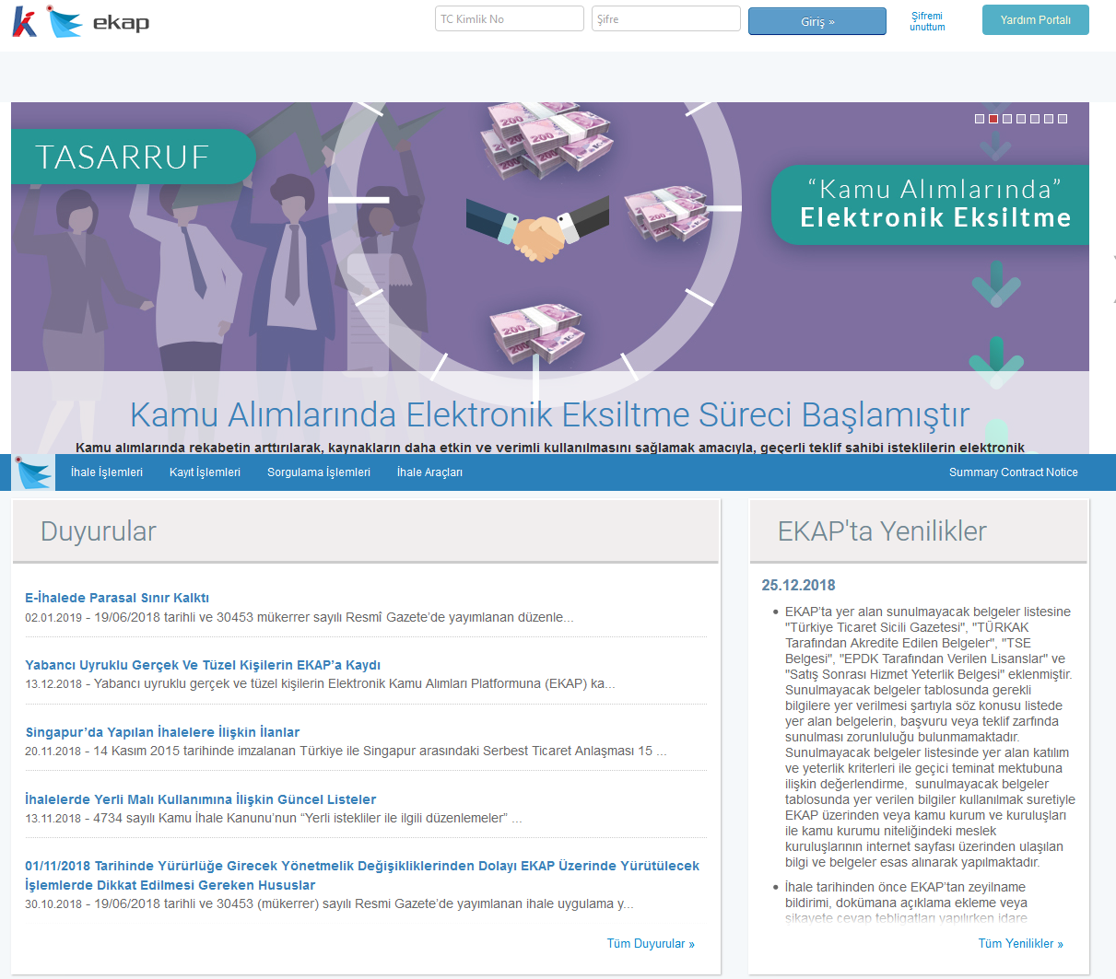
EKAP Resmî Gazete 17 Aralık 2010 Sayı:27788 tebliğ ile kullanılmaya başlanmıştır. Elektronik Kamu Alımları Platformu (EKAP): İdareler ile kamu alımları sürecine taraf olanların bu sürece ilişkin işlemleri internet üzerinden gerçekleştirebilecekleri, Kurum tarafından yönetilen elektronik kamu alım platformudur. Üniversitemiz ve bağlı birimlerinde tüm ihale süreçleri ile doğrudan temin alımlarında kullanılan platformdur.
3.1.8. Kamu Harcama ve Muhasebe Bilişim Sistemi (KBS)
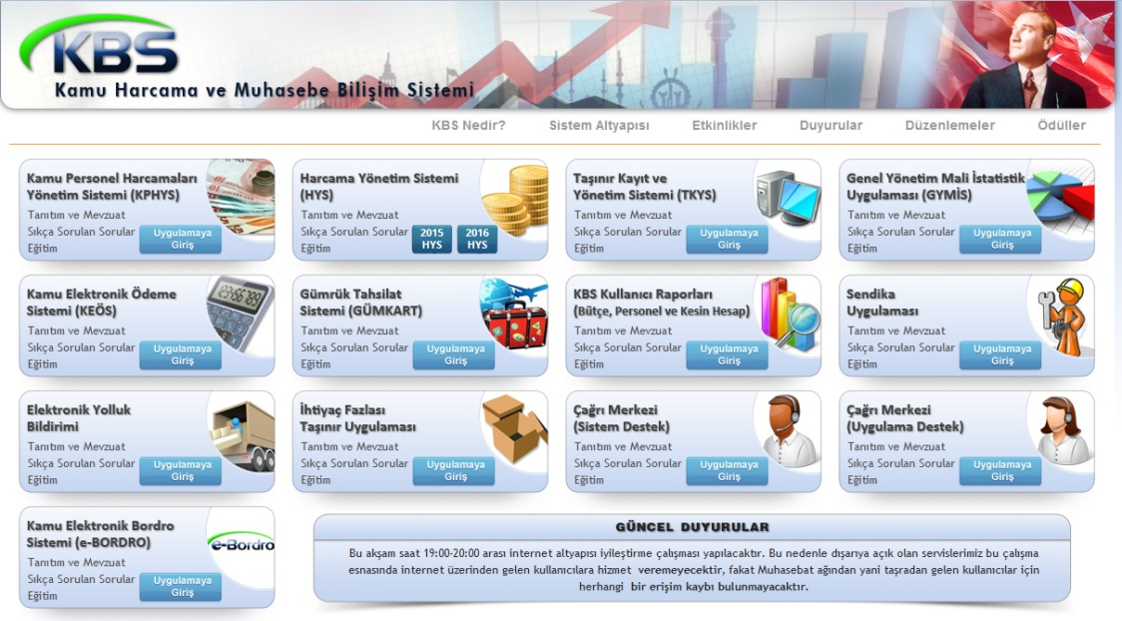

2007 Yılından itibaren uygulanmakta olan ‘’Taşınır net’’ uygulaması 2014 yılı itibariyle kullanımdan kaldırılarak; Kamu Harcama ve Muhasebe Bilişim Sistemine (KBS) geçilmiştir. KBS sayesinde, harcama birimleri ile muhasebe birimleri arasındaki veri transferinde kâğıt kullanımı en aza indirilerek, harcama sürecinde kullanılan ve elektronik ortama taşınması, takip edilmesi ve denetime elverişli şekilde muhafazası mümkün olan belgelere ilişkin uygulama birliği sağlanmıştır. Harcama sürecinin bütçe aşamasından başlayarak ödenek, tahakkuk, harcama, muhasebe, raporlama ve kesin hesaba kadar olan tüm aşamaları izlenerek, iç kontrol ile elektronik denetime elverişli, hızlı ve güvenlikli bir ortamda işleyen bir yapı kurulmuştur.
Birimimize alınan malzemelerin girişlerinin yapılarak takibi, sayımı ve bunlara ilişkin listelerin düzenlenmesi bu program aracılığı ile sağlanmaktadır.

3.1.9. HYS ve MYS (Harcama Yönetim Sistemi-Muhasebe Yönetim Sistemi)
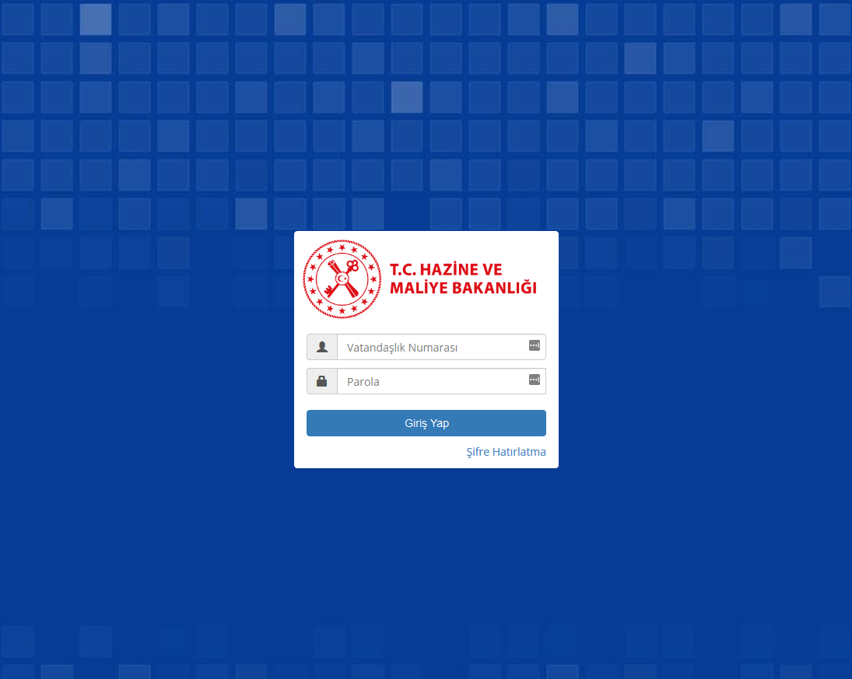
Harcama Yönetim Sistemi, “Harcama Talimatı Onay Belgesi” ile “Ödeme Emri Belgesi” nin
e-belge standartlarına uygun olarak elektronik ortamda hazırlamasına ve harcama işlemlerini yürütebilmesine imkân tanıyan bilişim sistemidir. Üniversitemiz 2018 Yılı itibariyle kullanmaya başlamıştır.
3.1.10 Bütçe Yönetimi (ODTÜ Portal)
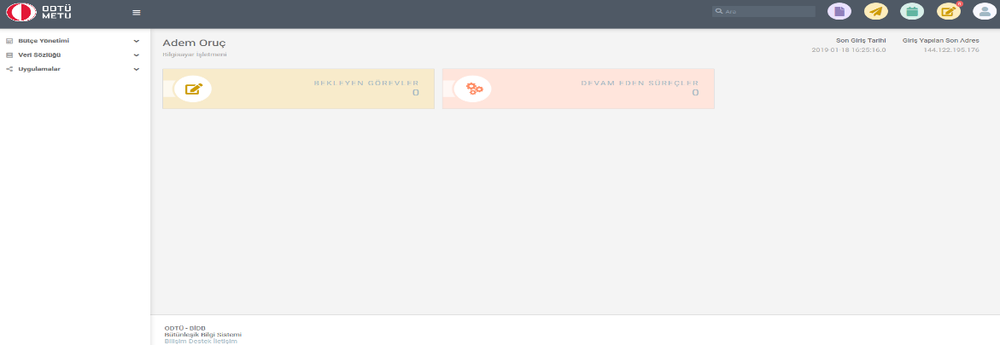
Üniversitemiz Bütünleşik Bilgi Sistemi kapsamında oluşturulan Bütçe Yönetimi ile ilgili olan platformdur. Bu platform sayfası ile birimler; Merkezi Yönetim Bütçe Kanunu ile verilen ödenekleri takip edebilmektedir. Bütçe kaydı talebi, ödenek ekleme, avans/kredi ve nakit harcama girişleri bu platform üzerinden yapılmakta olup; sonuçları ayrıca raporlanabilmektedir.

3.1.11 PDB Puantaj İşlemleri Programı
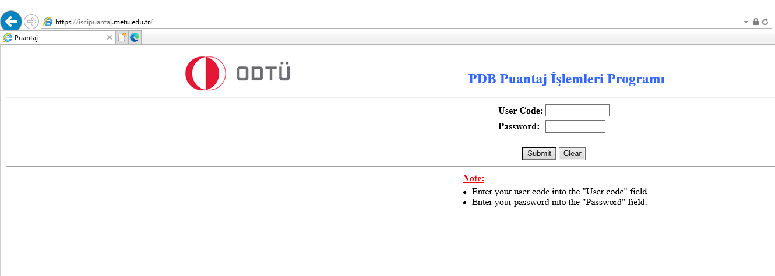
Puantaj Modülü; geçici işçi, sürekli işçi, 696 KHK kapsamında sürekli işçi, statülerinde Yurtlar Müdürlüğünde çalışan işçilerin aylık ödemelerinde esas alınan, saat ve gün bazında çalışma sürelerinin, rapor, izin, vardiya çalışması, yol ücreti ve fazla mesai vb. bilgilerinin kayıt altında tutulması ve raporlanması amacı ile kullanılan bir programdır.

3.2 Bilgisayar ve Diğer Teknolojik Kaynaklar
Bilgi iletişim ve güvenlik sistemimizle ilgili olarak aşağıda sayıları belirtilen bilgisayar ve teknolojik kaynaklar kullanılmaktadır.
Teknolojik Kaynaklar |  | Adet
Bilgisayarlar | Kişisel Bilgisayar | 88
Diğer Donanımlar | Yazıcı | 24
 | Fotokopi Makinası | 1
 | Faks | 1
 | Teksir Makinesi | 1
 | Telefon Makinesi | 63
 | Akıllı Kalem | 2
 | Telsiz | 1
Sunucu | Kasa | 2

İnsan Kaynakları
Birimimize bağlı olarak toplam 305 personel görev yapmaktadır.

4.1. İdari Personel
Kadrolu personelin unvanlarına, cinsiyetlerine, eğitim durumlarına, yaşlarına ve hizmet sürelerine göre dağılımları aşağıdaki tablolarda belirtilmiştir.

4.1.1. 657 Sayılı Devlet Memurlarının Kadroları İtibariyle Dağılımı
Kadrosu | Kişi Sayısı
Yurt Müdürü | 10
Yurt Müdür Vekili | 2
Yurt Müdürü Yardımcısı | 1
Yurt Müdürü Yardımcısı Vekili | 3
Mühendis | 1
Psikolog | 1
Şef | 7
Bilgisayar İşletmeni | 24
Memur | 2
Teknisyen | 11
Teknisyen Yardımcısı | 6
Bekçi | 6
Şoför | 1
4B | 7
Sürekli İşçi | 22
Geçici İşçi | 5
696 KHK Sürekli İşçi | 193
Toplam | 305

4.1.2. 657 Sayılı Devlet Memurlarının Eğitim Durumları İtibariyle Dağılımı
 | İlk öğr. | Orta öğr. | Lise | Ön Lisans | Lisans | Y.L. ve Doktora | Toplam
Kişi Sayısı | 1 | 4 | 22 | 14 | 29 | 11 | 81
Yüzde (%) | 1,24 | 4,94 | 27,16 | 17,28 | 35,80 | 13,58 | 100

4.1.3. 657 Sayılı Devlet Memurlarının Hizmet Süreleri İtibariyle Dağılımı
 | 1-3 | 4 – 6 | 7 – 10 Yıl | 11 – 15 Yıl | 16 – 20 Yıl | 21 ve Üzeri | Toplam
 | Yıl | Yıl
Kişi Sayısı | 7 | 1 | 8 | 4 | 5 | 56 | 81
Yüzde (%) | 8,64 | 1,24 | 9,88 | 4,94 | 6,17 | 69,14 | 100

4.1.4. 657 Sayılı Devlet Memurlarının Yaşları İtibariyle Dağılımı
 | 21 - 25 Yaş | 26 - 30 Yaş | 31 - 35 Yaş | 36 - 40 Yaş | 41 - 50 Yaş | 51 ve | Toplam
 |  |  |  |  |  | Üzeri
Kişi Sayısı | 6 | 3 | 5 | 3 | 33 | 31 | 81
Yüzde (%) | 7,41 | 3,70 | 6,17 | 3,70 | 40,74 | 38,27 | 100

4.2. İşçiler

Kadrosu | Kişi Sayısı
Sürekli İşçi | 22
Geçici İşçi | 5
Sürekli İşçi 696 KHK | 193
Toplam | 223

4.2.1. İşçilerin Eğitim Durumları İtibariyle Dağılımı
 | İlk öğr. | Orta öğr. | Lise | Ön Lisans | Lisans | Y.L. ve Doktora | Toplam
Kişi Sayısı | 19 | 24 | 89 | 35 | 51 | 2 | 220
Yüzde (%) | 8,64 | 10,91 | 40,45 | 15,91 | 23,18 | 0,91 | 100

4.2.2. İşçilerin Hizmet Süreleri İtibariyle Dağılımı
 | 1 - 3 | 4 – 6 | 7 – 10 Yıl | 11 – 15 Yıl | 16 – 20 Yıl | 21 ve Üzeri | Toplam
 | Yıl | Yıl
Kişi Sayısı | 12 | 32 | 78 | 36 | 41 | 21 | 220
Yüzde (%) | 5,46 | 14,55 | 35,46 | 16,36 | 18,64 | 9,55 | 100

4.2.3. İşçilerin Yaşları İtibariyle Dağılımı
 | 21 - 25 Yaş | 26 - 30 Yaş | 31 - 35 Yaş | 36 - 40 Yaş | 41 - 50 Yaş | 51 ve | Toplam
 |  |  |  |  |  | Üzeri
Kişi Sayısı | 3 | 16 | 39 | 54 | 98 | 10 | 220
Yüzde (%) | 1,36 | 7,27 | 17,73 | 24,55 | 44,55 | 4,54 | 100

Yönetim ve İç Kontrol Sistemi

5.1. İdari Denetim
İdari denetim; idarenin yapmış olduğu işlem ve eylemlerin idari kuruluşlar tarafından denetlenmesidir.
İdari denetim iki yolla yapılmaktadır.
5.1.1. İç Tetkik
Kalite Yönetim Sistemi kapsamında Yurtlar Müdürlüğü kendi birimleri için iç tetkik faaliyetini gerçekleştirmek zorundadır. Yurtlar Müdürlüğü bünyesinde görev yapan ve iç tetkikçi eğitimi almış olan personel tarafından her yıl planlı iç denetim yapılmaktadır.
İç Tetkik Sorumlusunun Görevleri şunlardır;
  - Kalite Yönetim Sisteminin öngördüğü faaliyetlerin ve sonuçlarının planlanan düzenlemelere uyup uymadığının, bu düzenlemelerin etkili olarak uygulanıp uygulanmadığının sistematik ve tarafsız olarak incelenmesini sağlar,
  - Kalite sisteminin geliştirilmesine yardımcı olur,
  - Uygun ve etkin unsurları tespit eder, kuruluşun hedeflerine ulaşmasına yardımcı olur,
  - Uygunsuzlukların ortadan kaldırılması ve önlenmesi için gerekli denetimleri planlar, koordine eder, uygulanmasını sağlar ve sonuçlarını raporlar,
  - Tetkik planını hazırlar,
  - Tetkikin kurallarına uyulmasını sağlar.
  - Kalite sisteminin geliştirilmesine yardımcı olmak.
- 2022 yılı iç tetkik 5-9 Aralık 2022 tarihleri arasında yapılmış olup, herhangi bir uygunsuzluk ile karşılaşılmamıştır.
5.1.2. Dış Tetkik
Yurtlar Müdürlüğü tarafından barınma hizmeti alanında (Öğrenci yurdu bazında alınan ilk belge) 2005 yılında TSE-EN ISO 9001:2008 Kalite Yönetim Sistemi belgesi alınmıştır. Bu belgenin geçerliliğinin devamı ve sürekliliği için her yıl Mart ayında Türk Standartları Enstitüsü tarafından gözetim tetkiki, üç yılda bir de belge yenileme tetkiki yapılmaktadır.
22 Şubat 2022 tarihleri arasında Türk Standartları Enstitüsü tarafından gözetim tetkiki yapılmış olup, belgenin devamlılığı sağlanmıştır.

5.2. Mali Denetim
5018 sayılı Kanunda da ifadesini bulan, Sayıştay tarafından kamu idaresinin hesabına ilişkin olarak yürütülecek olan mali denetim; kamu idaresinin gelir, gider ve mallarına ilişkin hesap ve işlemlerinin kanunlara ve diğer hukuki düzenlemelere uygun olup olmadığının tespit edilmesi, mali tabloların mali raporlama standartları doğrultusunda denetlenen kurumun mali durumunu ve faaliyet sonuçlarını tüm önemli yönleriyle doğru ve güvenilir bir biçimde gösterip göstermediğinin değerlendirilmesidir.
Mali denetim; kamu idaresine tahsis edilen kamu kaynaklarının yasama organınca öngörülen amaçlara ve hizmetlere harcandığı, mali tablolarda yer alan kayıt ve bilgilerin dayanağı olan gelir, gider ve mallara ilişkin işlemlerin kanunlara ve diğer hukuki düzenlemelere uygun olarak gerçekleştirildiği, mali tabloların şekil ve içerik açısından mali raporlama sistemine uygunluğu, mali tablolarda yer alan rakamların kuruma ait tüm işlemleri içerecek şekilde doğru ve güvenilir olduğuna ilişkin makul güvence elde etmek amacı ile yürütülür.
Mali denetim iki yolla yapılmaktadır.

5.2.1. İç Denetim
Üniversitemiz bünyesinde görevli olan Denetçiler tarafından mali konularla ilgili tüm işlem ve eylemlerin incelenmesi işidir. Dış denetimden önce yapılan ön inceleme işlemlerini kapsar.
5.2.2.Dış Denetim
Üniversitemizin tüm birimlerinin dâhil olduğu dış denetim Sayıştay Denetçileri tarafından yapılmaktadır.

II – AMAÇ VE HEDEFLER

Birimin Amaç ve Hedefleri

Fiziksel Yapı ve Donanımlar ile İlgili Amaç ve Hedefler
- Yıpranan bina ve müştemilatının önem sırasına göre komple tadilat ve yenilenmelerini sağlamak,
- Çalışma ortamlarında bulunması gereken alt yapı ve donanımın iyileştirilmesini sağlamak,
- Öğrencilere sosyal etkinlikler ve ortak çalışma yapabilecekleri alanlar tahsis edebilmek,
- Çizim ve çalışma salonlarının ihtiyaca uygun şekilde düzenlenmesi,
- Yurt odalarında barınan öğrenci sayısını da azaltmak suretiyle kapasite artırmaya yönelik yeni yurt binalarının yapılmasını sağlamak,
- Altyapı ve tesisatlara periyodik bakımlarının yapılarak problemlerin en aza indirgenmesini sağlamak,

Yönetsel Amaç ve Hedefler

Çağdaş yönetim ve işletim sistemi kurmak,

Nitelikli ve yeterli elemanlarla çalışmak,

Verdiğimiz hizmetin kalitesini sürekli ölçmek ve iyileştirmek,

Personel eğitimini artırmak,

Alınan kararlara öğrencilerin katılımını sağlamaktır.

Temel Politika ve Öncelikler
Müdürlüğümüz, bünyesindeki 19 öğrenci yurdunda üniversite öğrencilerinin barınma ihtiyaçları karşılanmakta olup hizmetin sunumu ile ilgili temel politikamız; öğrencilerin eğitimlerini tamamlarken topluma ve kendisine faydalı, ilkeli bireyler olarak yetişmelerine katkıda bulunmak, çevrelerindeki olumsuz koşullardan korunmalarını sağlamak, yaşadıkları ortamla paylaşmayı, işbirliğini, temizliği, iletişimi ve gelecekteki iş yaşamlarında kullanabilecekleri doğru bilgileri öğrenmelerine yardımcı olmaktır.
Bu politika doğrultusunda öğrencilere kaliteli, çağdaş ve insan onuruna yakışan bir yurt hizmeti verilmektedir. Bu anlayışla yurt hizmetleri etik, demokratik, dürüst ve eşit davranışlarla yürütülmektedir.

III- FAALİYETLERE İLİŞKİN BİLGİ VE DEĞERLENDİRMELER

MALİ BİLGİLER

Bütçe Uygulama Sonuçları

Ödenek ve Harcamalar
Sağlık, Kültür ve Spor Daire Başkanlığına bağlı olan Yurtlar Müdürlüğü’nde 2022 yılı Merkezi Yönetim Bütçe Kanununa istinaden 681.094,31 TL harcama yapılmıştır. Harcamalar aşağıdaki tabloda yer almaktadır.

BÜTÇE TERTİBİ | 2022 HARCAMALAR | ORAN %
03.2 Tüketime Yönelik Mal ve Malzeme Alımları | 284.558,78 | 41,78
03.3 Yolluklar | 9.738,80 | 1,43
03.5 Hizmet Alımları | 43.622,07 | 6,40
03.7 Menkul Mal, Gayrimaddi Hak Alım, Bakım ve Onarım Giderleri | 285.118,66 | 41,86
03.8 Gayrimenkul Mal Bakım ve Onarım Giderleri | 58.056,00 | 8,52
Toplam | 681.094,31 | 100

Gelirler
Yurtlar Müdürlüğünün geliri; 20 adet öğrenci yurdunda barınmakta olan öğrencilerden alınan yurt yatak ücreti ve belli dönemlerde yurtlarımızda misafir olarak konaklayan kişi, grup, topluluk, okul vb. alınan ücretlerden oluşmaktadır.
2022 yılı Ocak-Aralık aylarında, Yurtlar Müdürlüğüne bağlı öğrenci yurtlarından yurt yatak ücreti geliri olarak toplam 41.775.936,13 TL gelir elde edilmiştir. Elde edilen gelirin 599.077,18 TL’si yurtlardan ayrılma talebinde bulunan öğrencilerin kalmadıkları günlere mahsuben yurt ücret iadesi olarak hesaplarına aktarılmıştır. Toplam gelir: 41.176.858,95 TL olarak muhasebeleştirilmiştir. Yurt ücretleri, Strateji Geliştirme Daire Başkanlığı ile her ayın sonunda karşılıklı olarak kontrol edilmektedir.
Aşağıdaki tablo ve grafikte, 2022 yılında elde edilen yurt yatak ücretlerine ait gelirler gösterilmektedir.
Kurum Adı: |  |  |  | Orta Doğu Teknik Üniversitesi
Birim Adı: |  |  |  | SKSDB- Yurtlar Müdürlüğü Yurt Ücret Gelirleri
Ekonomik |  |  |  | Açıklama |  | 2022 Yılı Gelirleri
Sınıflandırma
I | Iı | Iıı | Iv
03 | 1 | 2 | 38 |  | Yurt Yatak Ücreti Gelirleri | 41.775.936,13 TL
 |  |  |  |  | Yurt Ücreti İade | -599.077,18 TL
 |  |  |  | Toplam Gelir |  | 41.176.858,95 TL

Temel Mali Tablolara İlişkin Açıklamalar
2022 yılında Yurtlar Müdürlüğünün giderlerini karşılamak amacıyla tahsis edilen 519.000,00 TL’lik başlangıç ödeneğimize yıl içinde 208.794,80 TL ödenek eklenmiştir. Eklenen ödeneğin 4.732,80 TL’ si 03.03.20 Yurtiçi Sürekli Görev Yollukları tertibi, 129.000,00 TL’si Tüketime Yönelik Mal ve Malzeme Alımları, 90.000,00 TL’si Menkul Mal, Gayri Maddi Hak Alım, Bakım ve Onarım Giderleri için eklenmiştir. Yıl sonu toplam harcamamız 681.094,31 TL’dir. Kalan kısım ise 46.700,49 TL’dir. Aşağıdaki tabloda ayrıntılar gösterilmiştir. Not: Başkanlığımız ve bağlı birimlerinden kullanılan bütç, ödenek ve tertipleri tabloya dahil edilmemiştir.

Bütçe Tertibi |  | (a) Kesintili Başlangıç Ödeneği (K.B.Ö) | (b) Eklenen | (c ) Düşülen | (d) Yıl Sonu Bütçe Ödeneği (Y.S.B.Ö) | (e ) Harcama | (f) Kalan | (e/d) Harcama / Y.S.B.Ö % | (e/a) Harcama / K.B.Ö % | (a/d) Harcama / Y.S.B.Ö %
03.2 | Tüketime Yönelik Mal ve Malzeme Alımları | 156.000,00 | 168.000,00 | 39.000,00 | 285.000,00 | 284.558,78 | 441,22 | 99,85 | 182,41 | 54,74
03.3 | Yolluklar | 5.000,00 | 4.738,00 | 0,00 | 9738,80 | 9.738,80 | 0,00 | 100,00 | 194,78 | 51,34
03.5 | Hizmet Alımları | 53.000,00 | 0,00 | 0,00 | 53.000,00 | 43.622,07 | 9.377,93 | 82,31 | 82,31 | 100,00
03.7 | Menkul Mal, Gayrimaddi Hak Alım, Bakım ve Onarım Giderleri | 232.000,00 | 90.000,00 | 0,00 | 322.000,00 | 285.118,66 | 36.881,34 | 88,55 | 122,90 | 72,05
03.8 | Gayrimenkul Mal Bakım ve Onarım Giderleri | 73.000,00 | 0,00 | 14.944,00 | 58.056,00 | 58.056,00 | 0,00 | 100,00 | 79,53 | 125,74
Toplam |  | 519.000,00 | 262.738,80 | 53.944,00 | 727.794,80 | 681.094,31 | 46.700,49 | 93,58 | 131,23 | 71,31

3.Mali Denetim Sonuçları
Yurtlar Müdürlüğünün 2022 Yılına ait hesap ve işlemleri Sayıştay tarafından denetlenmemiştir.

PERFORMANS BİLGİLERİ

İdari Hizmetler

Satın Alma Birimi
2022 yılında Yurtların ihtiyaç ve talepleri doğrultusunda satın alma birimi tarafından gerçekleştirilen alımlar aşağıdaki tabloda gösterilmiştir.

Ekonomik Kod |  | 4737 19.md | 4734 22/d | Kamu İhale Genel Tebliği 3.3 | 5018/35 Ön Ödeme Usul ve Esasları | Nakit Harcamalar
03.02 | Tüketime Yönelik Mal Ve Malzeme Alımları | 0 | 7 | 2 | 0 | 0
03.03 | Yolluklar | 0 | 0 | 0 | 0 | 5
03.05 | Hizmet Alımları | 0 | 0 | 0 | 2 | 0
03.07 | Menkul Mal, Gayrimaddi Hak Alımları | 0 | 17 | 0 | 0 | 0
03.08 | Gayrimenkul Mal Bakım Ve Onarım Giderleri | 0 | 7 | 0 | 0 | 0
Toplam |  | 0 | 31 | 2 | 2 | 5

Üniversitemiz 2022 yılı bütçe teklifinin hazırlanabilmesi için Yurtlar Müdürlüğünden istenen 2022 bütçe teklifi, birimimizin talep ve ihtiyaçları doğrultusunda hazırlanarak Strateji Geliştirme Daire Başkanlığına gönderilmiştir.
2022 yılı içinde yurtlarımızdan ayrılma talebinde bulunan öğrencilerimizin yurtlara girişte vermiş oldukları yurt depozitleri ve yurt ücret iadeleri listelenerek Strateji Geliştirme Daire Başkanlığına gönderilmiş ve iadeleri gerçekleştirilmiştir.
2022 yılında pandemi nedeniyle yaz döneminde yurtlarımızda misafir olarak kalmak isteyen olmamıştır.
Satın alma birimi tarafından gerçekleştirilen işlemlerin özeti aşağıdaki tabloda gösterilmiştir.

İşlem Türü | Sayısı
Satın alma (İhale) | 0
Satın alma (Doğrudan temin) | 33
Satın alma (Avans/Kredi) | 7
Bütçe Teklifi | 1
Aylık Yurt Ücreti Kontrol Çizelgesi | 99
Yurt Ücreti İade (Kişi) | 894
Yurt Depozito İade (Kişi) | 1847

2. Taşınır İşlem Birimi
Taşınır işlem birimi olarak 2022 yılı sayım ve durum tespiti yapılmıştır. Depolardaki mal ve malzemeler ile yurtlarda bulunan demirbaş sayımı yapılarak Strateji Geliştirme Daire Başkanlığına bilgi ve evraklar verilmiştir. Satın alma sonucu gelen malzemelerin kayıt altına alınması ve depolarda uygun raflara yerleştirilmesi sağlanmıştır. Alınan malzemeler tam, zamanında ve etkin bir şekilde kullanıcılara dağıtılarak, kullanılan yerler takip ve kontrol altına alınmıştır. Depoya giren her malzeme için taşınır işlem fişi, depodan çıkan her malzeme için de tüketim evrakı düzenlenmiştir. Hurda malzemeler ilgili evraklar hazırlanıp imzalandıktan sonra Genel Atölyeler Müdürlüğü hurda birimine teslim edilmiş ve taşınır kayıtlarımızdan düşülmüştür.
2022 yılında Yurtlar Müdürlüğü taşınır işlem birimi tarafından düzenlenen taşınır işlem fişi tür ve sayıları aşağıdaki tabloda gösterilmiştir.

İşlem Türü | Sayısı
Yıl Devri (Çıkış) | 1
Yıl Devri (Giriş) | 1
Taşınır İşlem Fişi (Satın alma) | 16
Devir Alma | 7
Devretme | 6
Ambarlararası Devir (Çıkış) | 142
Ambarlararası Devir (Giriş) | 142
Kayıttan Düşme Teklif ve Onay Tutanağı | 19
Bağış ve Yardım Alma | 3
Taşınır İşlem Fişi (Hurda Çıkış) | 37
Taşınır İstek Belgesi | 214
Taşınır İşlem Fişi (Tüketim) | 214
Toplam | 802

3. Bakım Onarım Faaliyet Bilgileri
Bakım onarım ekibi Yurtlar Müdürlüğüne bağlı olarak çalışan toplam 17 teknik personelden oluşmaktadır. Bu ekip 20 adet yurt binasında sıhhi tesisat, marangoz, anahtar, fayans, boya, beyaz eşya tamiri, elektrik tesisatı, elektrik ve elektronik cihazların tamirleri konusunda faaliyet göstermektedir.
Yurt binalarında meydana gelen arızalar en geç üç iş günü içerisinde tamamlanarak hizmetin aksamadan devam ettirilmesi hedeflerimiz arasında olup bu konuda teknik personelimiz özveri ile çalışmaktadır.
Yurtlar Müdürlüğünde bakım ve onarım faaliyetleri üç yolla yapılmaktadır.
- 2022 yılı içerisinde bakım ve onarım birimi tarafından onarım ve tadilatları yapılan arızaların tür ve sayıları aşağıdaki tabloda gösterilmiştir.
Bakım ve Onarım Birimi | Teknik Ekip Sayısı | Arıza Sayısı
Boya | 1 | 167
Cihaz | 3 | 706
Fayans | 1 | 23
Marangoz | 2 | 3092
Anahtar | 1 | 550
Su | 3 | 3647
Elektrik | 4 | 4136
Çamaşır Makine Tamiri | 2 | 616
Toplam | 17 | 12.937

- Yurtlar Müdürlüğü teknik ekibinin faaliyet alanlarına girmeyen mimari yapı ve projeler doğrultusunda Üniversitemiz Yapı İşleri Teknik Daire Başkanlığına bağlı birimler tarafından giderilen arızaların toplamı aşağıdaki tabloda gösterilmektedir.

Diğer Birimler | Arıza Sayısı
Isı İşletme | 136
Genel Atolyeler | 35
Elektrik İşletme | 36
Ağaçlandırma | 32
Telefon İşletme | 9
Yapı Bakım | 193
Toplam | 441

- Yurtlar Müdürlüğü teknik personelinin niteliği gereği teknik bilgi ve beceri alanına girmeyen ve hizmet satın alması yolu ile firmalara yaptırılan onarımlar aşağıdaki tabloda gösterilmiştir.

Dış Satınalma | Arıza Sayısı
Alüminyum Doğrama-Duşakabin Tamiratı | 894
Toplam | 894

- 2022 yılı içerisinde Yurtlar Müdürlüğü bünyesinde oluşan ve giderilen bakım, onarım ve arızalara ilişkin toplam verilerin yer aldığı tablodaki gibidir.

Birimler | Arıza Sayısı
Bakım Onarım Birimi | 12.937
Diğer Birimler | 441
Dış Satın alma | 550
Toplam | 13.928

4. Çamaşırhane Faaliyet Bilgileri
Yurtlar Müdürlüğüne bağlı olarak çalışan çamaşırhanede 4 personelimiz görev yapmakta olup öğrenci nevresim takımları, yastık, yorgan, battaniye, perde, alez, pike ve Başkanlığımıza bağlı diğer birimlerin çamaşırları yıkanmaktadır.
Çamaşırhanede bulunan makine ve teçhizat tür ve miktarları aşağıdaki tabloda gösterilmiştir.

Makine ve Teçhizat | Miktarı
Sanayi Tipi Çamaşır Makinesi | 6
Sanayi Tipi Kurutma Makinesi | 5
Silindir Ütü | 1
Havalandırma Cihazı | 1
Kompresör | 1
Buhar Jeneratörü | 2

Yurtlar Müdürlüğüne bağlı çamaşırhanemizde 2022 yılında yıkanan çamaşır tür ve miktarları aşağıdaki tabloda gösterilmiştir.

2022 Çamaşırhane Yıkama İstatistikleri
Yıkanan Çamaşır | Yıkanan Miktar
Nevresim | 36.279
Çarşaf | 30.026
Yastık Yüzü | 30.060
Alez | 11.142
Yorgan | 6.532
Yastık | 4.917
Havlu | 8.300
Masa Örtüsü (Kafeterya) | 2.502
Önlük (Sağlık ve Rehberlik Merkezi) | 11
Forma (Spor Müdürlüğü) | 3.100
Toplam | 132.869

- Öğrenci Kabul ve Kayıt ile İlgili Faaliyet Bilgileri
2022-2023 Eğitim yılında yurtlara başvuran öğrenci sayılarını gösterir tablolar aşağıda yer almaktadır.

Yurtlara Başvuru Yapan Yeni Öğrencilere Ait Çizelge
1.1. Başvuruda Bulunan Yeni Öğrenci Sayılarını Gösteren Çizelge
Uyruğu | Cinsiyet | Başvuru Sayısı | Kaydedilen Öğrenci Sayısı
T.C | Erkek | 1.099 | 604
Yabancı | Erkek | 124 | 62
Değişim Öğrencisi | Erkek | 38 | 38
Toplam (Erkek) |  | 1.261 | 704
T.C | Kadın | 938 | 487
Yabancı | Kadın | 95 | 53
Değişim Öğrencisi | Kadın | 51 | 51
Toplam (Kadın) |  | 1.084 | 591

1.2. Yurtlara Sıralamasız Yerleşen Öğrencilere Ait Çizelge
Cinsiyet | Yerleşen Öğrenci Sayısı
Erkek | 283
Kadın | 90
Toplam | 373
Not: Bu çizelgedeki sayılar 1.1. nolu çizelgedeki sayılara dâhildir

- Yabancı Öğrenci Sayılarının Yurtlara Göre Dağılımını Gösteren Çizelge
Birimin Adı | Yabancı Öğrenci |  | Toplam
 | Erkek | Kadın
1. Yurt | 0 | 24 | 24
2. Yurt | 25 | 0 | 25
3. Yurt | 0 | 31 | 31
4. Yurt | 64 | 0 | 64
5. Yurt | 0 | 34 | 34
6. Yurt | 62 | 0 | 62
7. Yurt | 0 | 25 | 25
8. Yurt | 33 | 0 | 33
9. Yurt | 35 | 0 | 35
Osman Yazıcı Konukevi | 0 | 23 | 23
F. Hızıroğlu Konukevi | 12 | 0 | 12
12. Konukevi | 0 | 10 | 10
ODTÜ Kent Konukevi | 0 | 0 | 0
İsa Demiray Yurdu | 49 | 0 | 49
Faika Demiray Yurdu | 0 | 49 | 49
Refika Aksoy Yurdu | 26 | 37 | 63
19. Yurt | 2 | 12 | 14
15. Konukevi | 18 | 0 | 18
16. Konukevi | 0 | 24 | 24
20. Yurt (Lisansüstü Konukevi) | 55 | 46 | 101
Genel Toplam | 381 | 315 | 696

3. Yıllara göre yurt başvuru ve kayıtları ile ilgili istatistiki bilgi

Ders Yılı | Kapasite | Başvuru Sayısı | Kaydedilen Öğrenci Sayısı
2011-2012 | 6669 | 2496 | 2071
2012-2013 | 6661 | 2164 | 1731
2013-2014 | 6647 | 2200 | 1775
2014-2015 | 7339 | 2364 | 2095
2015-2016 | 7328 | 2490 | 2057
2016-2017 | 7348 | 2407 | 1875
2017-2018 | 7348 | 2215 | 1922
2018-2019 | 7358 | 2297 | 2052
2019-2020 | 7286 | 2628 | 2255
2020-2021 | 7294 | 2107 | ----
2021-2022 | 7322 | 4456 | 3453
2022-2023 | 7695 | 2345 | 1295

2022-2023 Eğitim yılı yurt yerleştirmeleri devam etmektedir.
4. Misafir Konaklama Faaliyet Bilgisi

Yurtlarda uygun yer olması halinde tören, kutlama vb. faaliyetlere katılacak olan misafirlerle, Kültür İşleri Müdürlüğü, Spor Müdürlüğü gibi birimlere bağlı topluluklarca gerçekleştirilen akademik, sosyal ve kültürel faaliyetlere katılmak üzere konaklama talebinde bulunan öğrencilere Rektörlük Makamınca uygun görülmesi halinde yer verilmektedir.
Misafir Grupları | Kişi Sayısı
Matematik Bölümü | 3
Köprü Grubu | 28
Münazara Topluluğu | 41
İLKYAR | 120
TEKNOFEST | 59
Müzikal Topluluğu | 10
Uluslararası Yaz Okulu | 7
Kimya Bölümü | 76
Kuş Gözlem Topluluğu | 7
Mezunlar Günü | 529
Diploma Töreni | 127
Toplam | 1007

IV- KURUMSAL KABİLİYET VE KAPASİTENİN DEĞERLENDİRİLMESİ

Üstünlükler
- Özveri ile çalışan personele sahip olmak,
- Tüm personelimizin mesai saatlerine bağlı kalmadan çalışması,
- İşbirliği ve paylaşımcı çalışanlara sahip olmak,
- Genç nesle hizmet verdiğimiz için dinamik bir yapıya sahip olmak,
- Kalite Yönetim Sisteminin gerekleri doğrultusunda hizmetimizin belgelenmiş ve böylece görev, yetki, sorumlulukların hizmete yönelik talimat, prosedür ve süreç akışlarının belirlenmiş olması ve sürekli iyileştirmeler yapılmasıdır.

Zayıflıklar
- Bütçe yetersizliği,
- Alt yapıdaki problemler,
- Binaların büyük bakım ve onarımlarının 3 aylık yaz dönemine sığdırılmaya çalışılması,
- Teknik eleman sayısının ve donanımının yetersiz olması,
- Aynı işi yapmakta olan personelin farklı kadrolarda istihdam edilmesi,
- Personel motivasyonunu arttıracak etkinliklerin yapılmaması,
- Emekli olan personelimizin yerine yeni personel istihdamının yeterli sayıda sağlanamamasıdır.
- Daha önceden satınalma yöntemi ile gerçekleştirilen temizlik ve gece danışma hizmetinde çalışan personelimizin KHK ile kadroya geçirilmesi sonucu emeklilik veya başka bir nedenle ayrılan veya izin, rapor gibi nedenlerle görevine gelemeyen personelin yerine eleman çalıştırılamıyor olmasının bazı hizmetlerin sunumunda ciddi sıkıntılar yaratması.

Değerlendirme
- Birimimize bağlı 19 adet yurt binasının kampüs alanı içerisinde ayrı ayrı konumlanmış olmalarına rağmen belirli periyotlarla yapılan ve yurtlara ilişkin konuların görüşülüp, tartışılıp, karara bağlandığı Yönetici toplantıları ile uygulama birliği sağlanmaya çalışılmaktadır,
- Yurt Müdürlükleri dışında Yurtlar Müdürlüğüne bağlı çalışan tüm birimlerin, depo ve arşivlerin de bir arada olduğu bir yerleşim mekânı oluşturulması yönetimsel açıdan yararlı olacaktır,
- Kullanmakta olduğumuz Yurtlar Müdürlüğü otomasyon programının Öğrenci İşleri Daire Başkanlığı ve Bilgi İşlem Daire Başkanlıklarının programları ile uyumlu çalışmaması nedeni ile öğrencilere ait bazı bilgilere ulaşmakta problem yaşanmaktadır. Yeni bir otomasyon programının yaptırılması yararlı olacaktır.

V- ÖNERİ VE TEDBİRLER
7/24 hizmet verildiği dikkate alınarak;
- Mesai saatleri dışında acil müdahale gerektiren durumlarda sorunu en kısa sürede gidermek için bir su tesisatçısı ve bir anahtarcının kampüs alanında bulundurulması,
- ODTÜ-KENT A Blok tadilatının yapılarak mevcut 144 yatak kapasitenin lisans öğrencileri için kullanılabilir hale getirilmesi,
- Komple bakım-onarım ihtiyacı olan Osman Yazıcı Konukevi ve Faik Hızıroğlu Konukevi’nin tadilat programına alınması.
- Yangın uyarı sistemi ( duman sensörü ) olmayan yurtlarımızda bu sistemin kurulması (Refika Aksoy Yurdu ve 15. Konukevi ile komple tadilat ihtiyacı olan Osman Yazıcı Konukevi ve Faik Hızıroğlu Konukevi )
- Yangın çıkış kapılarının tamamının panik bar sistemi ile çalışır hale getirilerek tüm yurtlarımızda yangın tahliye sisteminin yönetmeliğe uygun hale getirilmesi.
- Yurtlar Müdürlüğü Öğrenci Bilgi sisteminin mevcut yazılımının korunarak güncelleştirilmesi ve diğer birimlerle entegrasyonun sağlanması ya da günümüz bilgi iletişim sistemlerine uygun donanımlı, esnek bir yurt bilgi sisteminin yaptırılması.
- Demiray yurtlarında eskimiş mefruşatlarının ( yatak, yorgan, alez, vb. ) Devlet Malzeme Ofisi kanalı ile yenilenmesi.
- İsa Demiray ve Faika Demiray yurtlarında ıslak mekân tadilatlarının tamamlanması.

EKLER
GZTF ANALİZİ
GÜÇLÜ YANLAR | ZAYIF YANLAR
Görev yapan personelin işbirlikçi, paylaşımcı, özverili, eleştiriye açık olması. | İnsan kaynaklarındaki yetersizlik,  Emekli olan personelin yerine yeni personel istihdamı sağlanamaması
Maddi kaynaklardaki yetersizlik nedeniyle;
- Teknolojik imkânlardaki kısıtlar ve eskiyen alt yapı
- Personelin motivasyonunu arttıracak aktivitelerin yapılamaması
Kalite Yönetim sistemi kapsamında verilen barınma hizmetimizin belgelenmiş olması
Öğrenci yurt başvurularının Yurtlar Müdürlüğü otomasyon programı kapsamında on-line olarak gerçekleştirilebiliyor olması | Yurtlar Müdürlüğü otomasyon programının Öğrenci İşleri Daire Başkanlığı ve Bilgi İşlem Daire Başkanlıklarının programlarına entegre olmaması
Değişim programı kapsamında üniversitemize gelen öğrencilere de yurtlarda barınma imkânı sunabiliyor olmak. | Yurt yatak kapasitesinin yetersizliği nedeniyle yurtlara başvuruda bulunan öğrencilerin tamamının ilk etapta yerleştirmelerinin yapılamaması
 | Tadilat ve bakım onarım kapsamında yurtlarda yapılması gereken düzenlemelerin hızlı gerçekleştirilememesi.
 | Aynı işi yapan personelin farklı kadrolarda farklı ücret ile istihdam edilmesi
FIRSAT | TEHDİT
Yurtların kampüs içinde yer alması.
Farklı kültürlere sahip öğrencilerin bir arada barınmaları sonucu oluşan kültürel etkileşim.
 | Nitelikli idari personelin istihdam edilmesinin önündeki zorluklar.

ODTÜ
SAĞLIK, KÜLTÜR ve SPOR DAİRE BAŞKANLIĞI

YUVA ve ANAOKULU MÜDÜRLÜĞÜ

2022 YILI
FAALİYET RAPORU

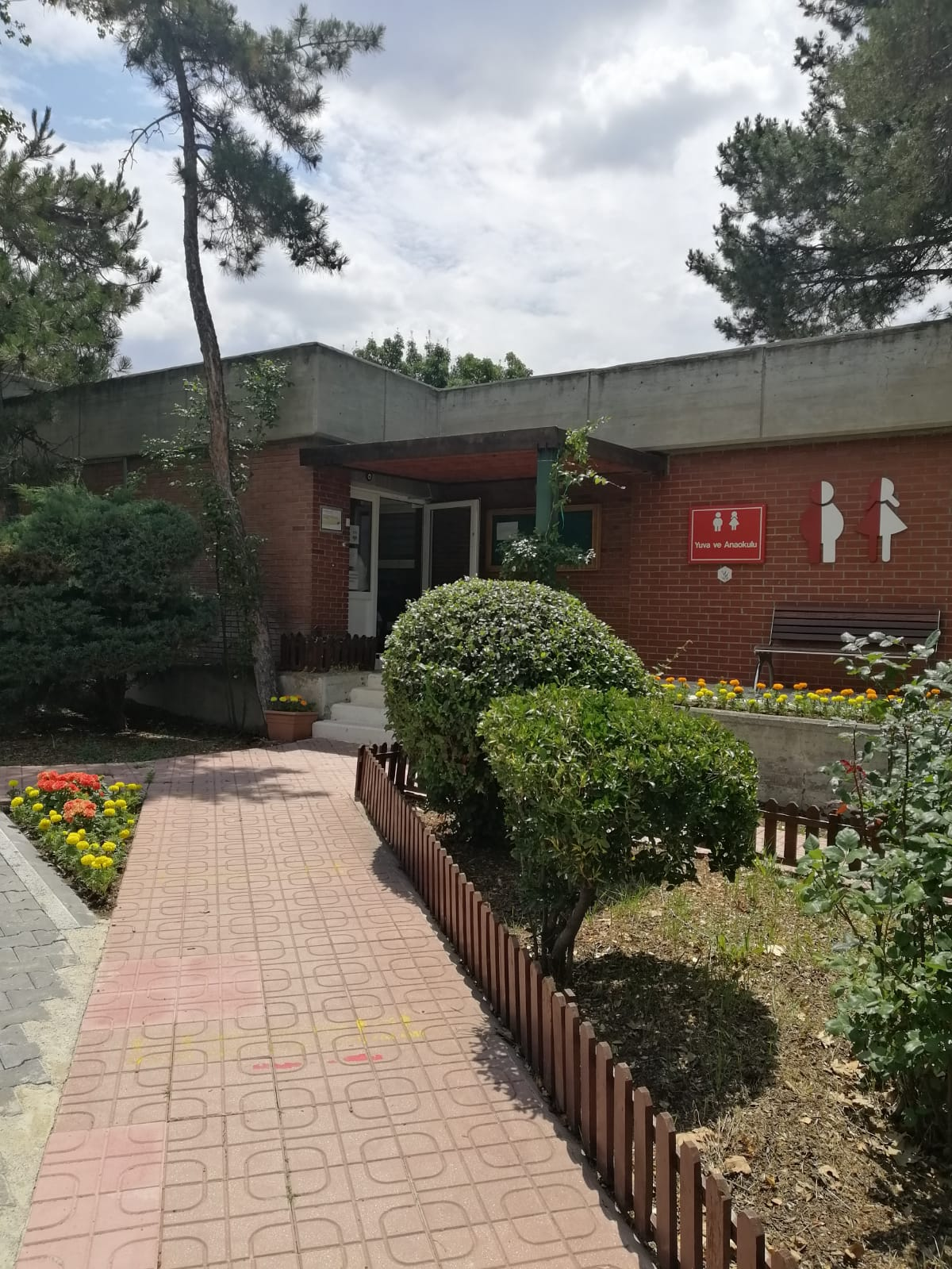

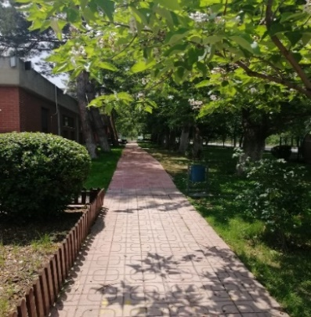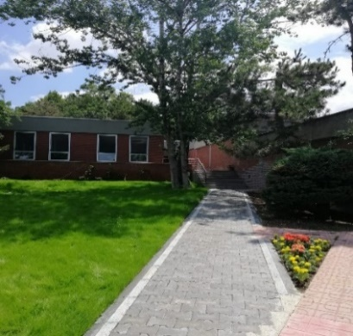

SUNUŞ

ODTÜ Yuva ve Anaokulu, Sağlık, Kültür ve Spor Daire Başkanlığı bünyesinde, öncelikli olarak idari ve akademik personelimizin 36 – 72 ay aralığındaki çocuklarına okul öncesi eğitimi ve gündüz bakım hizmeti vermekte olan bir okul öncesi eğitim kurumudur.
Okulumuz 1983 yılından bu yana; sorgulayan, karar verebilen, öz disiplin sahibi, başkalarına saygılı, doğayla iç içe yaşayan ve çevreyi koruyan, Atatürk ilke ve devrimlerine bağlı öğrenciler yetiştirmeye devam etmektedir.

Özgül Önder Demirbaş
Yuva ve Anaokulu Müdür V.

I – GENEL BİGİLER

Misyon ve Vizyon

MİSYONUMUZ
ODTÜ Yuva ve Anaokulu, Ankara'nın ilk okulöncesi kurumlarından biri olmanın gururu ile okulöncesi eğitimine aynı başarı ve azim ile devam etmektedir.
ODTÜ Yuva ve Anaokulunda, öğrenciler, bilgiyi ezbere dayalı olarak değil, araştırarak, sorgulayarak, yaparak ve yaşayarak edinirler. Çocuklar, öz disiplini ve benlik saygısı gelişmiş, toplumda birey olarak yer aldığının farkında, paylaşımcı, kendini ifade edebilen, sorumluluk sahibi, kendi haklarını korurken başkalarının haklarına saygı gösteren, gelenek ve göreneklerimize karşı duyarlı, doğayı koruyan ve Atatürk ilke ve devrimlerine bağlı bireyler olmak üzere eğitim alırlar.
Yuva ve Anaokulunda açık kapı politikası izlenmektedir; başta velilerimiz olmak üzere isteyen herkes, Yuva ve Anaokulumuzu ziyaret edebilir. ODTÜ Yuva ve Anaokulu olarak, ailelerimizin katılımını gönülden desteklemekte, onlara kendilerini çocuk eğitimi ve gelişimiyle ilgili konularda geliştirebilecekleri, öğretmenlerimizle birlikte çocuklarının eğitimiyle ilgili sorumlulukları paylaşabilecekleri ve sınıflarında çocuklarıyla birlikte vakit geçirebilecekleri bir ortam sunmaktayız.
ODTÜ Yuva ve Anaokulu, okulöncesi eğitimde yeni gelişmeleri takip ederken, sadece çocuklarımıza değil yetişkinlere de günümüz toplumsal ve eğitim koşullarına uygun bilgi vererek, her açıdan ülkemizin en iyi ve diğer benzer kurumlara liderlik edebilecek okullarından biri olmayı hedef edinmiştir.

VİZYONUMUZ
ODTÜ Yuva ve Anaokulunun vizyonu; çocukların gelişim düzeyleri, ilgi alanları ve ihtiyaçlarına göre hazırlanan eğitim programı, bilimsel bilgiyi ön plana çıkaran, sanatsal ve kültürel etkinliklere önem veren, yaratıcılığı destekleyen eğitim anlayışı ve aile katılımına olan desteği ile ulusal ve uluslararası düzeyde bilinen ve tercih edilen bir kurum olmaktır. Bu bağlamda hedefimiz;
*Çocuklara kendi etkinliklerini seçebildikleri ortamlar hazırlayarak, onların, plan oluşturma, izleme, uygulama, tamamlama ve yorum yaparak kendilerini ifade etme ve öz disiplin yeteneklerini geliştirmelerine olanak tanıyan,
*Çocukların bilgi edinmede oyun, gözlem ve duygularını kullanarak hem kendilerini ve birbirlerini tanımaya hem de dünyanın nasıl işlediğini anlamaya çalışmalarını teşvik eden,
*Çocuğun öğrenmede etkin, seçici ve karar verici, öğretmenin ise daha pasif, teşvik edici, öğrenmeyi kolaylaştırıcı bir görev üstlenmesini sağlayan,
*Çocuğun öğrenme ve bilgi edinmede zihinsel kapasitesini kullanabilmesi için çevre ile etkileşimini sağlayan,
*Çocukların bireysel ilgilerine göre, okul içinde bilim odası, sanat odası, müzik odası gibi alanlar oluşturabilen,
*Aydınlatma, ses düzeni, güvenlik, havalandırma, temizlik, yaşam/oyun alanı konularında uluslararası standartlara uyan ve yeni standartların geliştirilmesi için yol gösteren,
*Tüm velilerin eğitsel etkinliklere katılımını sağlayarak, çocuğun ev yaşantısı ile okul yaşantısını birleştirmesine ve çocuk-aile ikilisinin birlikte öğrenmesine katkıda bulunan,
*Toplumun özelliklerine uygun ancak evrensel özellikleri de göz ardı etmeyen,
*Personelinin yüksek motivasyonla çalıştığı ve bu motivasyonun getirdiği olumlu özellikleri çocuklara yansıttığı,
*Ankara ilinde bulunan tüm anne ve babaların çocuklarını gerek fiziksel koşullar gerekse eğitim açısından, okulumuza kaydettirmek için çaba sarf ettiği,
*Çalışanlarının ve velilerinin bu okulda olmaktan mutluluk ve gurur duyduğu,
*Çocuklara, onların daha sonraki eğitimlerine temel oluşturacak kaliteli eğitim veren,
*Tüm okulöncesi alanında çalışanlarla karşılıklı etkileşim içinde, şeffaf, geri bildirimlere dayalı istekler doğrultusunda gelişmeye açık,
*Personelinin, velilerinin ve öğrencilerinin parçası olmaktan mutluluk ve gurur duyduğu, araştırmacı kimliğini yeni projelerle destekleyen, bilime katkıda bulunan ve sürekli gelişim gösteren, bir okul olmaktır.

Yetki, Görev ve Sorumluluklar

Birimimizde çalışan personellerin yetki, görev ve sorumlulukları aşağıda belirtildiği gibidir:
Yuva ve Anaokulu Müdürü
  - ODTÜ Yuva ve Anaokulu Müdürlüğü İç Yönergesince belirlenen esaslara uygun olarak okula öğrenci kabul edilmesi, bunlarla ilgili kayıtların tutulup saklanması,
  - Yuva ücretlerinin ödenmesinin takibinin yapılması,
  - Öğrencilerin ve ailelerin problem, dilek ve önerilerinin dinlenmesi ve olanakları ölçüsünde gerekenin yapılması,
  - Öğrencilerin okula devamının takibinin yapılması,
  - Okuldan ayrılan öğrencilerin okulla ilişiklerinin kesilmesi,
  - Tehlikeli ve bulaşıcı hastalığa yakalandığı anlaşılan öğrencinin ailesinden, yetkili sağlık makamları tarafından verilecek raporun getirilmesinin sağlanması,
  - Yuva ve Anaokulu personelinin hizmet içi eğitiminin sağlanması,
  - Yuva ve Anaokulu personeline kanun, yönetmelik, talimat ve emirlerin okunması, açıklanması, uygulama şekillerinin anlatılması,
  - Okulun demirbaş ve takibe tabi malzemesinin iyi kullanılmasının, bakımı ve kayıtlarının tutulmasının sağlanması,
  - Yuva ve Anaokulu personelinin görevlerini yapmalarının denetlenmesi,
  - Yuva ve Anaokulunun düzeninin sağlanması, arıza ve onarım gereksinimlerinin saptanarak gerekli birimlere bildirilmesi,
  - Okulun ve malzemelerinin yangından korunması için gerekli tedbirleri alınması ve bu konudaki talimatların uygulanması,
  - Okul ile ilgili yazışmaların hazırlanması, gerekli kayıtların tutulması,
  - Gerekli her türlü işlemin ilgili yasa ve yönetmeliklere göre yürütülmesi,
  - Yuva ve Anaokulu çalışma alanındaki riskler konusunda çalışanların bilgilendirilmesi,
  - Görev, yetki ve sorumluluğunu aşan konularda Sağlık, Kültür ve Spor Daire Başkanı, Rektör Yardımcısı ya da ilgili üniversite yöneticilerinden onay alınması.

Eğitim Koordinatörleri
- Çocukların fiziksel, ruhsal ve sosyal gelişimlerine uygun eğitim programlarının hazırlanması,
- Programların uygulanabilmesi için gerekli ortamın hazırlanması ile araç ve gerecin temininin sağlanması,
- Hazırlanan programların yürütülmesi ve denetiminin sağlanması,
- Çocuğun gelişim ve eğitiminin izlenmesi ve normal gelişim göstermeyen çocuklar için ilgili meslek elemanları ile iş birliği yapılması,
- Hizmet içi eğitim programlarının düzenlenmesi,
- Yıllık Eğitim programının hazırlanması,
- Grubunun öğretmenleri ve velileri ile gerekli toplantıların yapılması,
- Grubundaki çocukların dosyaları ve gelişimlerinin takibi,
- Ek ders öğretmenleri ile bağlantı kurulması ve organizasyonu,
- Gezilerin, tiyatroların, partilerin ve okula davet edilecek kişilerin organizasyonu,
- Yuva ve Anaokulu ile ilgili bilgilerin ve tanıtıcı yazılarının hazırlanması,
- Yılsonu diploma töreni ve sergisinin organizasyonunun yapılması,
- Materyal dolaplarının ve oyun odasının, kitaplıkların, giriş panolarının düzeninin sağlanması,
- Yapılan tüm görüşmeler ve sonuçları hakkında Yuva ve Anaokulu Müdürüne bilgi verilmesi,
- Görevi ile ilgili Yuva ve Anaokulu Müdürünün vereceği diğer görevlerin yapılması.

Sekreter
- Yuva ve Anaokulu yazışmalarını yapılması, dosyalama, telefon bağlantılarının sağlanması,
- Ofis işlerinin (not tutma ve notları gerekli kişilere bildirme) düzenli ve zamanında yapılması,
- Gelen-giden evrakın zamanlarının ve sonucunun takip edilmesi, süreli işlerin gerektiği zamanlarda hazırlanması,
- Müdürle yapılacak görüşmelerin organize edilmesi,
- Sorumluluk alanıyla ilgili arşiv tutulması,
- Sekreterlik ofisinin düzeninin ve temizliğinin denetiminin yapılması,
- Görevi ile ilgili Yuva ve Anaokulu Müdürünün vereceği diğer görevlerin yapılması.

Taşınır Kayıt Kontrol Yetkilisi
- Yuva ve Anaokulu alım ve ödemelerinin takip edilmesi,
- Yıllık gelir-gider tablolarının hazırlanması ve sunulması,
- Mutfak sorumlusu, eğitim uzmanı, hemşire ile koordineli çalışarak ihtiyaçların tespit edilmesi, piyasa araştırmasının yapılması,
- Tüm harcamaların ve alımların evraklarının ve defterlerinin düzenli tutularak dosyalanması,
- Sorumluluk alanıyla ilgili arşiv tutulması,
- Banka hesapları ve makbuzların kontrol edilmesi,
- Banka işlerinin (para çekme-yatırma) takip edilmesi,
- Firma yetkilileriyle iletişim sağlanması,
- Muhasebe ofisinin düzeninin ve temizliğinin sağlanması.
- Görevi ile ilgili Yuva ve Anaokulu Müdürünün vereceği diğer görevlerin yapılması.

Hemşire
- Yuva ve Anaokulunun hijyen koşullarının yerine getirilmesinin sağlanması, temizlik görevlilerinin denetlenmesi ve takip edilmesi,
- Tüm sağlık hizmetlerinde doktorlardan görüş alınıp uygulamaya konması,
- Hizmet içi eğitim programlarının düzenlenmesi ve uygulanmasında görev alınması,
- Sabah temizliğinin kontrol edilmesi (girişler, tuvaletler, koridorlar) gün içerisinde tekrar denetlenmesi,
- Sınıf temizliği ve düzeninin denetlenmesi, günlük öğrenci sayısının belirlenmesi, sağlık kontrolü yapılması,
- Hasta çocukların velisi ile görüşülmesi,
- İlaçların zamanında verilmesi,
- Belirli aralıklarla bit, sirke taraması yapılması,
- Yıl içerisinde boy ve kilo ölçümlerinin yapılması,
- Temizlik elemanlarının denetlenmesi,
- Personelin portör taramalarının takip edilmesi,
- Sınıflarda görülen hastalık duyurularının ilan edilmesi.

Eğitimci
- Çocuklar için hazırlanan programların uygulanması, bu programlar için gerekli araç-gereç ve materyallerin düzenlenmesi,
- Grubuna ait araç-gereç ile demirbaş nitelikli malzemelerin sorumluluğu,
- Grubundaki çocukların günlük eğitimi ve çıkan sorunların eğitim uzmanına bildirilmesi,
- Grubun sınıf yardımcılarına nezaret edilmesi,
- Sınıfın düzeninin ve temizliğinin denetlenmesi,
- Eğitim programının eksiksiz hazırlanması ve uygulamaya konması,
- Grubun materyal ve diğer ihtiyaçlarının eğitim uzmanına bildirilmesi,
- Çocukların sorunlarında eğitim uzmanı-eğitimci-veli görüşmelerinin yapılması, görüşmelerin kayıt altına alınması,
- Çocukların yaşayabileceği sağlık sorunlarının hemşireye bildirilmesi,
- Görevi ile ilgili Yuva ve Anaokulu Müdürünün vereceği diğer görevlerin yapılması.

Sınıf Yardımcısı
- Öğün saatlerine göre yemekhane düzeninde çocukların yemek yeme becerisinin geliştirilmesi,
- Çocukların tuvalet ve tuvalet sonrası temizliklerinin yapılması,
- Çocukların uykuya yatış ve kalkışlarda giyinme becerisinin geliştirilmesi,
- Çocukların yatak ve sınıf malzemelerinin düzeninin sağlanması ve eşyalarının korunması,
- Günlük sınıf içi temizliğinin (süpürme-silme-toz alma-cam silme) düzenli yapılması,
- Sabah 8:30-09:30 saatleri arası, akşam 16:00-17:20 saatleri arası kapı anons nöbetinin tutulması,
- Görevi ile ilgili Yuva ve Anaokulu Müdürünün vereceği diğer görevlerin yapılması.

Mutfak Sorumlusu
- Aylık kahvaltı ve yemek listesinin hazırlanması,
- Yemeklik ve kahvaltılık malzemenin takibi ve siparişlerin verilmesi,
- Mutfak çalışanları içerisindeki çalışma düzeninin kurulması,
- Mutfak malzemelerinin kullanımının ve saklanmasının denetlenmesi,
- Mutfakların ve çalışanların temizliğinin sağlanması,
- Yiyeceklerin hijyen şartlarda hazırlanmasına nezaret edilmesi,
- Günlük çocuk sayısına göre yemek miktarının ayarlanması,
- Buzdolabı ve depoların düzeninin denetlenmesi,
- Yiyeceklerin hazırlanma ve pişirilmesine refakat edilmesi, uygun koşullarda pişmesinin denetlenmesi,
- Görevi ile ilgili Yuva ve Anaokulu Müdürünün vereceği diğer görevlerin yapılması.

Mutfak Personeli
- Kahvaltı menüsünün hazırlanması ve gerekli malzemenin sınıf yardımcılarının alacağı şekilde hazırlanması,
- Öğle yemeğinin pişirilmesi ve dağıtılması,
- İkindi kahvaltısının pişirilmesi ve dağıtılması,
- Yemeklerden sonra bulaşıkların yıkanıp kaldırılması,
- Mutfak malzemelerinin bakım ve temizliğinin yapılması,
- Öğle ve iş bitimi mutfağın silinmesi,
- Depoların düzenli tutulması,
- Mutfak sorumlusuna her türlü sorunun bildirilmesi,
- Görevi ile ilgili Yuva ve Anaokulu Müdürünün vereceği diğer görevlerin yapılması,

Temizlik Personeli
- Okuldaki ortak kullanım alanlarının temizlik ve düzeninin sağlanması,
- Tuvaletlerin temizliği, malzeme düzeni ve hijyeninin sağlanması,
- Okul bahçesinin temizliği ve düzeninin sağlanması,
- Kendilerine emanet edilen temizlik malzemelerinin takibinin ve kontrolünün sağlanması,
- Görevi ile ilgili Yuva ve Anaokulu Müdürünün vereceği diğer görevlerin yapılması.

Yuva ve Anaokuluna Ait Bilgiler

Fiziksel Yapı
Fiziksel Alanlar
1 Müdür Odası
1 Ön Büro
2 Eğitim Koordinatörü Odası
10 Sınıf
1 Hemşire Odası
1 Oyun Odası
1 Gözlem Odası
1 Mutfak
1 Yemekhane
1 Kırtasiye Deposu
1 Mutfak Deposu
2 Temizlik Malzemesi Deposu
6 Lavabo ve Tuvalet
1 Orta Bahçe
1 Dış Bahçe

Örgüt Yapısı
Birimimizin idari örgütlenmesi ile ilgili şema aşağıda yer almaktadır.

Bilgi ve Teknolojik Kaynaklar
Birimimiz faaliyetlerini gerçekleştirirken aşağıda kısaca içeriğine değinilen yazılımlar etkin bir şekilde kullanmaktadır.

Teknoloji ve İnternet Uygulamalarımız

WEB Sayfamız

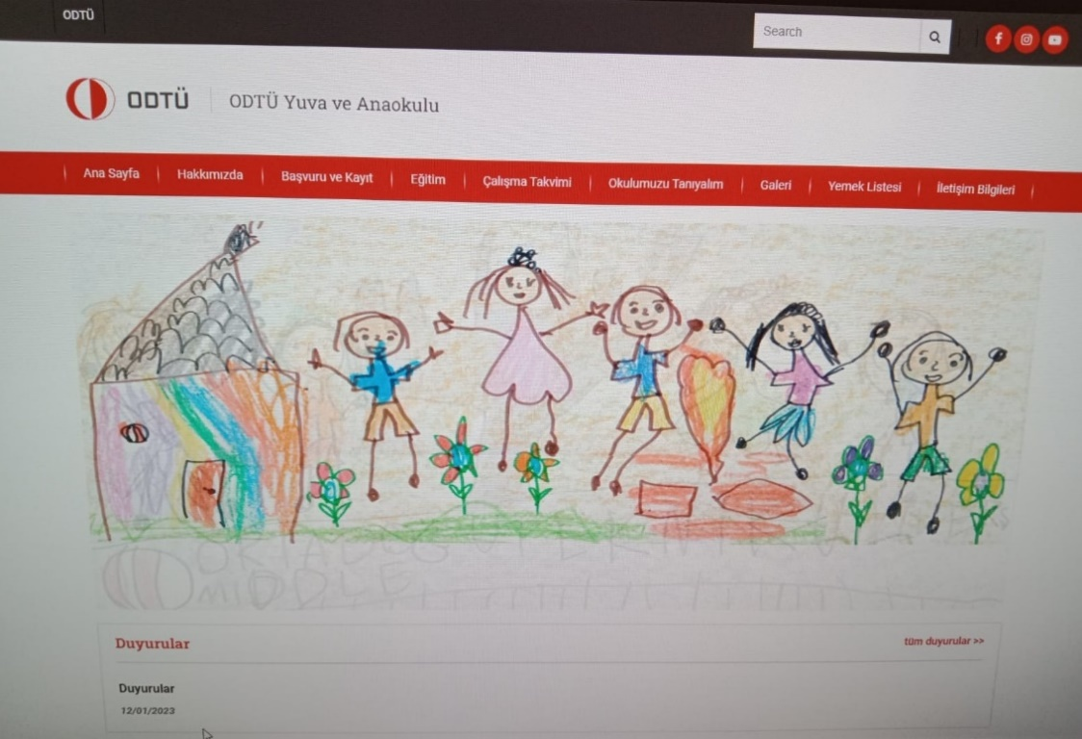

Yuva ve Anaokulu Web sitesinde, okulumuza ait genel bilgiler ile gerçekleştirilen etkinliklere ilişkin duyurular yer almaktadır.
    - Elektronik Ortam Yöntemleri
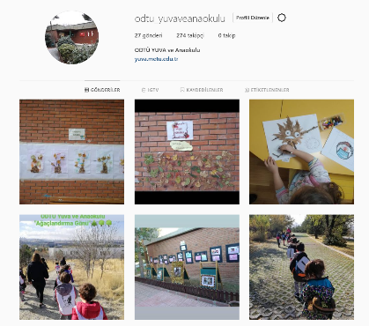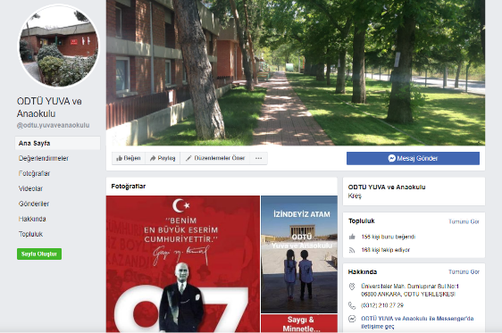
Günümüzde kurumsal iletişim açısından önemli bir yeri olan sosyal medya uygulamaları birimimiz tarafından da kullanılmaktadır. Birimimize ait Facebook, Instagram ve Youtube hesapları velilerimiz ve okulumuzla ilgilenen diğer kişiler tarafından takip edilmektedir.

    - Ailelerle İletişim İçin Kullanılan Yöntemler
Ailelerle iletişimin kesintiye uğramaması, gelişmelerin hızlı bir şekilde paylaşılması ve gerekli koordinasyonun sağlanması için, her sınıfa özel bir Whatsapp iletişim grubu oluşturulmuştur.
    - ownCloud
Yuva ve Anaokulu öğrencilerinin okuldaki eğitim saatlerinde çekilen fotoğraflarının ailelerle web sitemiz üzerinden güvenli ve şifreli bir yolla paylaşılmasını sağlayan bir programdır.

E – Okul

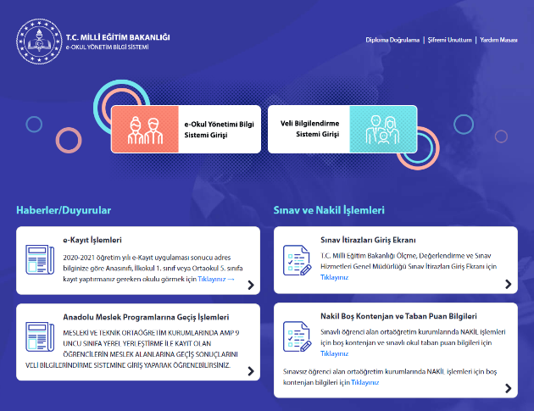
Okulumuzdaki öğrenciler, Milli Eğitim Bakanlığı tarafından ülkemizdeki tüm okullar tarafından kullanılan E-Okul sistemi üzerinde kayıtlıdır. Her dönem gelişim raporları, devamsızlık bilgileri bu sisteme girilmekte, her dönem sonunda düzenlenen gelişim raporları ailelerle paylaşılmaktadır.
    - Yuva-L Mail Listesi
Yuva ve Anaokulunun; velileri haftalık program özetleri, yemek listeleri, bulaşıcı hastalık bilgileri ya da ani gelişen durumlarla ilgili bilgilendirmek için kullandığı mail grubudur.

EBYS Sistemi

Birimimize ait kurum içi ve kurum dışı yazışmaların, arıza, bakım, onarım, araç, yıllık ve mazeret izin formlarının yapıldığı elektronik doküman yönetim sistemidir.

3.1.9 Puantaj Modülü
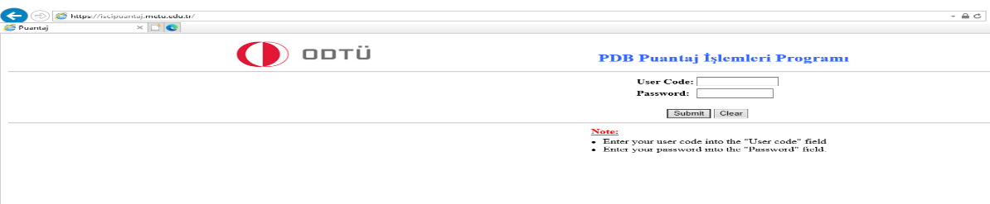

Puantaj Modülü; geçici işçi, sürekli işçi, 696 KHK kapsamında sürekli işçi, unvanında Yuva ve Anaokulu Müdürlüğünde çalışan işçilerin aylık ödemelerinde esas alınan, saat ve gün bazında çalışma sürelerinin, rapor, izin, vardiya çalışması, yol ücreti ve fazla mesai vb. bilgilerinin kayıt altında tutulması ve raporlanması amacı ile kullanılan bir programdır.

    - EKAP
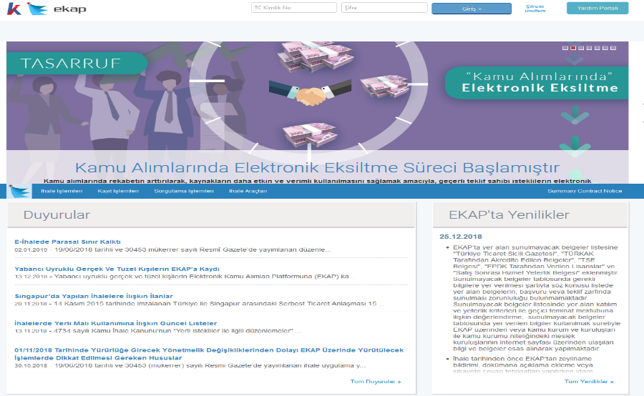
Yuva ve Anaokulunun ihtiyaçlarının satın alınmasının elektronik ortamda giriş işlemlerinin yapıldığı Kamu İhale Kurumu tarafından yönetilen elektronik kamu alımı platformudur.

    - Bütçe Portalı
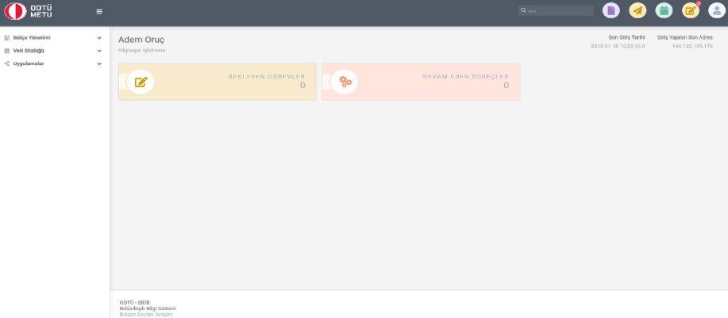

Müdürlüğümüz ODTÜ Portal’da yer alan “Bütçe Yönetimi” ile içeriğiyle; ödeme emirleri, avans/kredi işlemleri, bütçe kayıt taleplerinin girişleri yapılmakta ve ödenek takibi gerçekleştirilebilmektedir.

    - Taşınır Kayıt ve Yönetim Sistemi (TKYS)

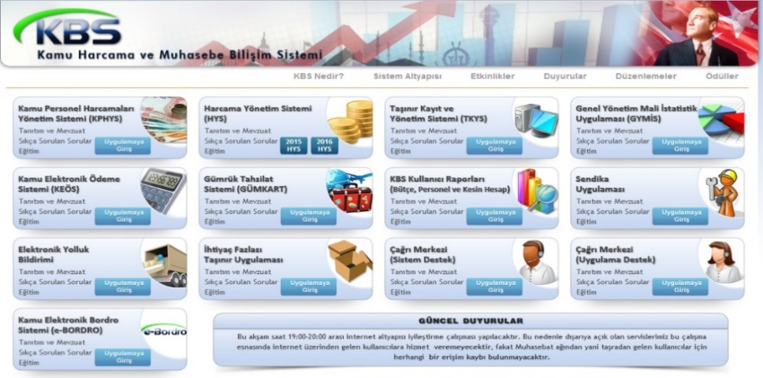
Taşınır malların giriş çıkışlarının kayıtlarının yapıldığı programdır.

    - MYS
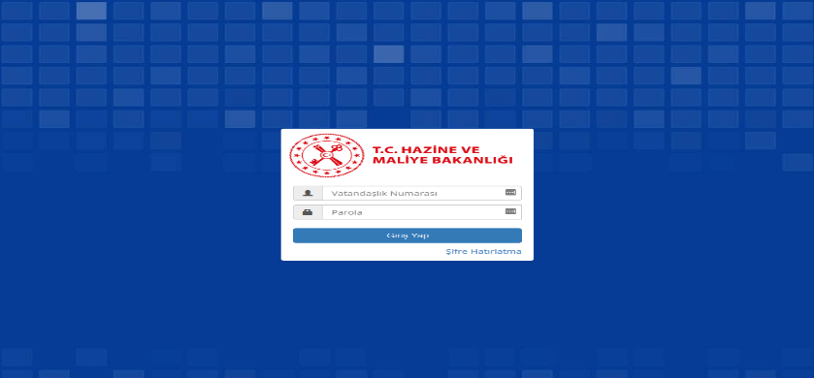

Ödeme Emri Belgeleri ile Harcama Talimatı Onay Belgelerinin düzenlendiği ve harcamalara ilişkin işlemlerin elektronik ortamda yürütülmesine imkan veren bütünleşik bilişim sistemidir.

Bilgisayar ve Diğer Teknolojik Kaynaklar

Bilgi iletişim ve güvenlik sistemimizle ilgili olarak aşağıda sayıları belirtilen bilgisayar ve teknolojik kaynaklar kullanılmaktadır.

Teknolojik Kaynaklar |  | Adet
Bilgisayarlar | Masaüstü Bilgisayarlar | 6
 | Tümleşik Bilgisayarlar | 11
 | Taşınabilir Bilgisayarlar | 2
Diğer Donanımlar | Projeksiyon | 2
 | Barkod Okuyucu | 1
 | Yazıcı | 6
 | Fotokopi Makinası | 1
 | Televizyonlar | 13
 | El Kamerası | 1
 | Fotoğraf Makinesi | 7

İnsan Kaynakları
Yuva ve Anaokulunda;
Unvan | Kişi Sayısı
Çocuk Gelişimcisi | 3
Başöğretmen | 1
Uzman Öğretmen | 3
Çocuk Eğitimcisi | 4
Hemşire | 1
Bilgisayar İşletmeni | 2
Geçici İşçi (Büro İşleri İşçisi) | 1
Hizmetli | 2
Aşçı | 1
Sürekli İşçi | 1
696 KHK İşçi | 14
Proje Elemanı | 1
TOPLAM | 34

Kadrolu Personel (Memur)
Unvan | Kişi Sayısı
İdari | 18

    - İdari Personelin Eğitim Durumları İtibariyle Dağılımı
 | İlköğretim | Lise | Ön Lisans | Lisans | Y.L. ve Doktora | Toplam
Kişi Sayısı | 1 | 1 | 2 | 11 | 3 | 18
Yüzde (%) | 6,00 | 6,00 | 11,00 | 61,00 | 16,00 | 100

    - İdari Personelin Hizmet Süreleri İtibariyle Dağılımı-
 | 1- 3  Yıl | 4 – 6  Yıl | 7 – 10 Yıl | 11 – 15 Yıl | 16 – 20 Yıl | 21 ve Üzeri | Toplam
Kişi Sayısı | 1 | 3 | 5 | -- | 3 | 6 | 18
Yüzde (%) | 6,00 | 17,00 | 27,00 | -- | 17,00 | 33,00 | 100

    - İdari Personelin Yaşları İtibariyle Dağılımı
 | 21 - 25 Yaş | 26 - 30 Yaş | 31 - 35 Yaş | 36 - 40 Yaş | 41 - 50 Yaş | 51 ve  Üzeri | Toplam
Kişi Sayısı | 1 | -- | 5 | 4 | 1 | 7 | 18
Yüzde (%) | 6,00 | -- | 27,00 | 21,00 | 6,00 | 40,00 | 100

İşçiler (Sürekli İşçi, Geçici İşçi, 696 KHK Sürekli İşçi )

Unvan | Kişi Sayısı
Geçici İşçi | 1
Sürekli İşçi | 1
696 KHK İşçi | 14
TOPLAM | 16

    - İşçilerin Hizmet Süreleri İtibariyle Dağılımı
 | 1-3 Yıl | 4 – 6 Yıl | 7 – 10 Yıl | 11 – 15 Yıl | 16 – 20 Yıl | 21 ve Üzeri | Toplam
Kişi Sayısı | 1 | 2 | 1 | 1 | 4 | 7 | 16
Yüzde (%) | 6,00 | 13,00 | 6,00 | 6,00 | 25,00 | 44,00 | 100

    - İşçilerin Yaşları İtibariyle Dağılımı
 | 21-25 Yaş | 26-30 Yaş | 31-35 Yaş | 36-40 Yaş | 41-50 Yaş | 51-Üzeri | Toplam
Kişi Sayısı | -- | 1 | 1 | 4 | 10 | -- | 16
Yüzde (%) | 00,00 | 6,00 | 6,00 | 25,00 | 63,00 |  | 100

Sunulan Hizmetler

İdari Hizmetler
ODTÜ Yuva ve Anaokulu Müdürlüğünde üniversitemiz personelinin 36 – 72 aylık çocuklarına okul öncesi eğitimi hizmeti verilmektedir.

Yönetim ve İç Kontrol Sistemi
Okulumuzda denetim iki yolla yapılmaktadır.
  - Eğitim Hizmetlerinin Denetimi
Okulumuzun yürüttüğü eğitim ve öğretim faaliyetleri Milli Eğitim Bakanlığı tarafından denetlenmektedir.

Mali Denetim
Sağlık, Kültür ve Spor Daire Başkanlığına bağlı olarak çalışan birimimizde; 4734 sayılı Kamu İhale Kanunu ve 5018 sayılı Kamu Mali Yönetimi ve Kontrol Kanununa göre İşlem yapılmaktadır.
5018 sayılı Kamu Mali Yönetimi ve Kontrol Kanununda da ifadesini bulan, Sayıştay tarafından kamu idaresinin hesaplarına ilişkin olarak yürütülecek olan mali denetim; kamu idaresinin gelir, gider ve demirbaş mallarına ilişkin hesap ve işlemlerinin kanunlara ve diğer hukuki düzenlemelere uygun olup olmadığının tespit edilmesi, mali tabloların mali raporlama standartları doğrultusunda denetlenen kurumun mali durumunu ve faaliyet sonuçlarını tüm önemli yönleriyle doğru ve güvenilir bir biçimde gösterip göstermediğinin değerlendirilmesidir.
Mali denetim; kamu idaresine tahsis edilen kamu kaynaklarının yasama organınca öngörülen amaçlara ve hizmetlere harcandığı, mali tablolarda yer alan kayıt ve bilgilerin dayanağı olan gelir, gider ve mallara ilişkin işlemlerin kanunlara ve diğer hukuki düzenlemelere uygun olarak gerçekleştirildiği, mali tabloların şekil ve içerik açısından mali raporlama sistemine uygunluğu, mali tablolarda yer alan rakamların kuruma ait tüm işlemleri içerecek şekilde doğru ve güvenilir olduğuna ilişkin makul güvence elde etmek amacı ile yürütülecektir.
Mali denetim iki yolla yapılmaktadır.
    - İç Denetim
Üniversitemiz bünyesinde görevli olan Denetçiler tarafından mali konularla ilgili tüm işlem ve eylemlerin incelenmesi işidir. Dış denetimden önce yapılan ön inceleme işlemlerini kapsar.
    - Dış Denetim
Üniversitemizin tüm birimlerinin dahil olduğu dış denetim Sayıştay denetçileri tarafından yapılmaktadır.

II – AMAÇ VE HEDEFLER

Birimin Amaç ve Hedefleri
Üniversitemiz personelinin 36 – 72 ay aralığındaki çocuklarına, kaliteden ödün verilmeden, sürekli ve mümkün olan en uygun maliyetle nitelikli okul öncesi eğitimin verilmesi temel amaç ve hedefimizdir.
Temel Politika ve Öncelikler
- ODTÜ Strateji ve Kalite Yönetim Bilgi Sistemi (SKYBİS) 2018- 2022
- 2021 Yılı Yönetimi Gözden Geçirme Toplantısı

III- FAALİYETLERE İLİŞKİN BİLGİ VE DEĞERLENDİRMELER

Mali Bilgiler

Bütçe Uygulama Sonuçları

Bütçe Gelirleri
Yuva ve Anaokulu Müdürlüğü gelirleri, üniversitemiz personeli, yan kuruluş ve dışardan öğrenci velilerinden oluşmaktadır.

Bütçe Giderleri
Bütçe Tertibi | 2022 Yılı Harcamalar
03.2 Tüketime Yönelik Mal ve Malzeme Alımları | 703.583,30
03.3 KHK İşçi Giderleri | 2.036.914,40
03.5 Hizmet Alımları | 00,00
03.7 Büro ve İşyeri Makine Teçhizat Alımı | 23.880,96
03.7 Büro ve İşyeri Makine Bakım-Onarım | 10.765,90
03.8 Bina Mal Bakım ve Onarım Giderleri | 23.364,00
Öğrenci Ücret İadesi | 13.095,00
TOPLAM | 2.811.583,56
  - Bütçe Gelirleri
Bütçe Tertibi | 2022 Yılı Gerçekleşme Toplamı
Bütçe Gelirleri Toplamı | 2.816.380,00

ODTÜ YUVA VE ANAOKULU BAŞVURU VE KAYIT SÜRECİ
BAŞVURU DUYURULARININ YAYINLANMASI
Yuva ve Anaokulu kontenjanlarıyla ilgili çalışmalar tamamlandıktan sonra, başvuru tarihleri Yuva web sayfasından ve e-posta, Genel Duyuru ve ODTÜ Bülten yoluyla duyurulur.

Başvuru yapmak isteyen aileler web sayfasındaki başvuru formlarını doldurup, ıslak imzalı olarak taranmış halini yuva@metu.edu.tr adresine gönderir ve 0312 210 27 29 numaralı telefondan gönderdikleri mailin ulaşma durumunu teyit ederler.

Müdürlüğümüze ulaşan formlar incelenir ve başvuruda bulunan adaylar arasında sıralama yapılır, bu sıralamaya göre asil ve yedek kayıt listeleri web sayfamızda

-ODTÜ Personeli
-ODTÜ Yan Kuruluş (Teknokent, ODTÜ GVO vb)
-Dışarıdan
açıklanır. Öncelik sıralaması şu şekildedir:
KAYIT İÇİN İSTENEN BELGELER
-Öğrenci, anne ve babanın nüfus cüzdanı fotokopileri
-Öğrencinin sağlık raporu
-Öğrencinin 12 adet, anne ve babanın 2 adet vesikalık fotoğrafı
-Öğrencinin aşı kartı fotokopisi

Listelerin açıklanmasıyla birlikte kayıt tarihleri duyurulur. Açıklanan kayıt tarihlerinde, asil listede yer alan öğrenciler için istenen belgelerle birlikte kayıt için Yuva ve Anaokulu Müdürlüğüne başvurulur.

Asil listeden kaydı yapılamayan öğrencilerin yerine yedek listeden öğrenciler için kayıt tarihleri duyurulur ve bu öğrencilerin aileleriyle iletişime geçilir.

Kesin kaydı yapılan öğrencilerin yaş gruplarına göre sınıf listeleri hazırlanır ve tanışma toplantısında velilere duyurulur. Bu toplantıda her sınıfın öğretmeni kura yoluyla velilerin huzurunda belirlenir.

Tanışma toplantısında öğrencilerimizden istenen malzemeler sınıf öğretmenlerine teslim edilir (Malzeme listesine Yuva Web sayfasından ulaşabilirsiniz).

ODTÜ Yuva ve Anaokulu’na HOŞGELDİNİZ…

Performans Bilgileri

Faaliyet ve Proje Bilgileri

Faaliyet Bilgileri
2022 -2023 Yılı Eğitim Öğretim Yılı süresince gerçekleşen faaliyetler aşağıdaki gibidir.
    - Ek Ders Çalışmaları
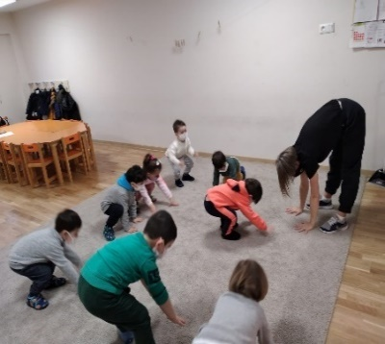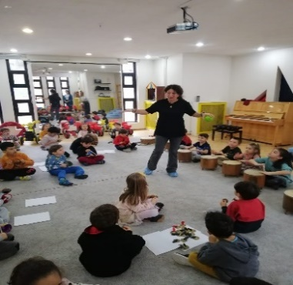

Öğrencilerimizin yaşlarına uygun olarak hazırlanan eğitim programlarını desteklemek ve yeni beceriler kazanmalarını sağlamak için hazırlanan ek ders çalışma programlarına pandemi nedeni ile ara verilmiştir. Ek ders çalışmalarımız 01 Ekim 2022 tarihinden itibaren yeniden başlamıştır.

Yaş Grupları | Ek Dersler
3 – 4 Yaş | İngilizce  Hareket Eğitimi
4 – 5 Yaş | Orf ve Müzik  İngilizce  Hareket Eğitimi  Satranç
5 – 6 Yaş | Orf ve Müzik  İngilizce  Hareket Eğitimi  Satranç

    - Orman Okulu Uygulamaları
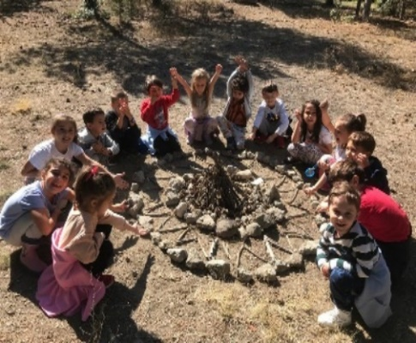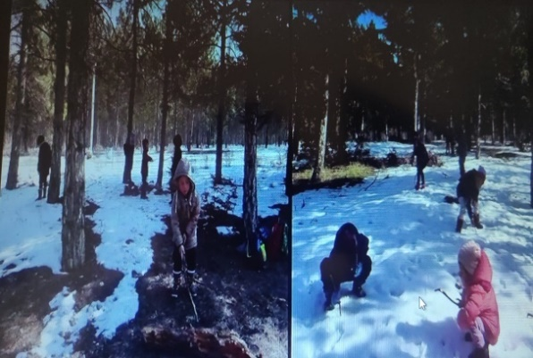

Okulumuzun orman okulu çalışmaları yüz yüze eğitimin devam ettiği dönemlerde, her hafta iki yarım gün olacak şekilde, önceden belirlenmiş güvenli alanlarda rutin olarak gerçekleştirilmiştir.

    - Aile Katılımı Çalışmaları

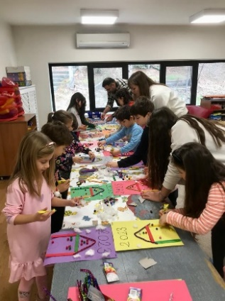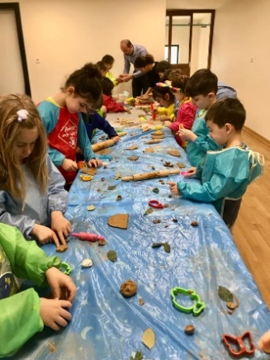

Okulumuz öğrenci velilerinin önceden hazırladıkları bir etkinliği çocuklara uygulaması, ardından çocuklarımızla birlikte öğle yemeği yemeleri ile gerçekleşen aile ve okul etkileşiminin önemli unsurlarından biri olan aile katılımı çalışmalarına yaşanan pandemi nedeni ile ara verilmiştir.

    - Veli Görüşmeleri ve Veli Bilgilendirme Toplantıları
Okulumuzda velilere okul kurallarımızı aktarmak, çocukların genel gelişim özellikleri hakkında bilgi vermek ve ailelerle karşılıklı dilek ve önerilerde bulunmak için veli bilgilendirme toplantıları, her çocuğun ailesiyle spesifik olarak çocuğunun gelişimi hakkında bilgi alışverişi yapmak için veli görüşmeleri yapılmaktadır.

    - Özel Günler ve Resmi Bayramlar

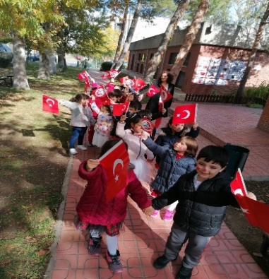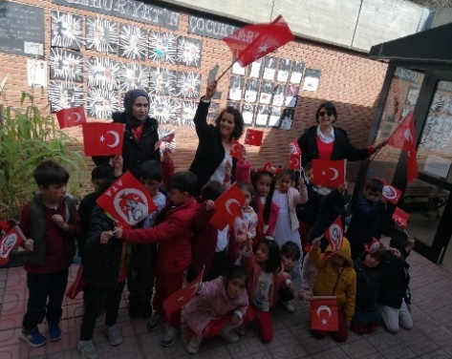

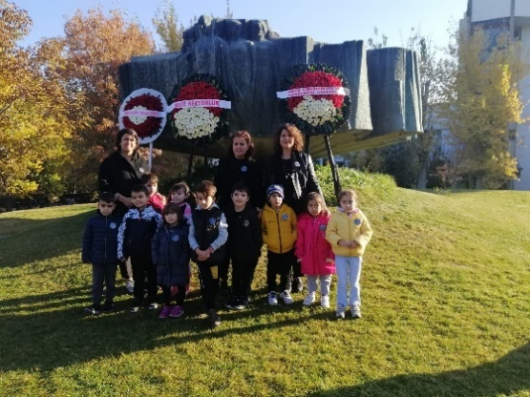

10 Kasım Atatürk’ü Anma Günü kapsamında üniversitemizin düzenlediği törene okulumuzun 5 – 6 yaş grupları okulumuzu temsilen katılmış ve Atatürk’ün huzurunda saygı duruşunda bulunmuştur. Diğer gruplarımız ise sınıflarında Atatürk’ü anma programlarına yer vermişlerdir.

    - Yuva ve Anaokulu Diploma Töreni ve Yıl Sonu Sergisi
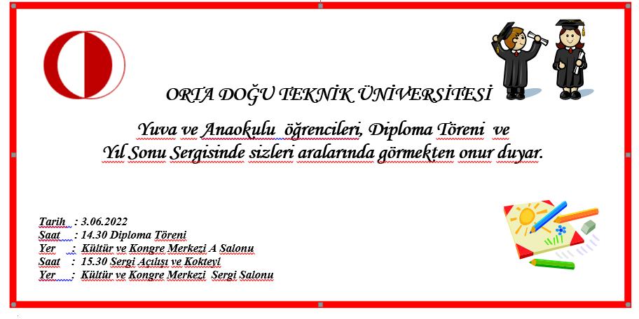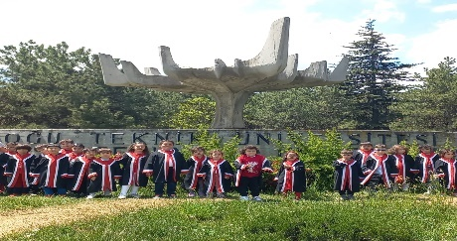
2022-2023 Eğitim Öğretim Yılı Diploma Töreni ve Yıl Sonu Sergisi 3 Haziran 2022 tarihinde Kültür Kongre Merkezi A Salonu’nda gerçekleştirilmiştir.
Mezun olan öğrencilerimize diplomalarını Rektör Yardımcılarımız, Sayın; Prof. Dr. Mehmet T. Zeyrek ve Sayın; Prof. Dr. Oğuzhan Hasançebi vermişlerdir

    - Tiyatro Gösterimi

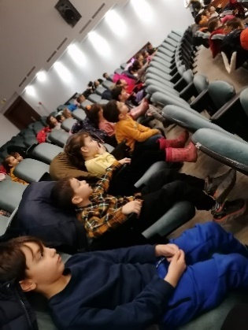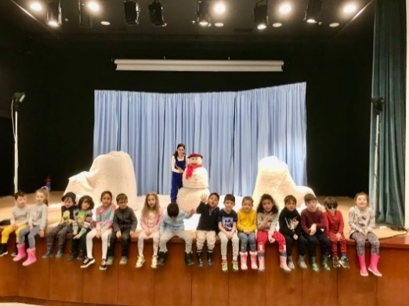

Kültür ve Kongre Merkezi A Salonunda Tiyatro Tempo tarafından hazırlanan oyunlar; 14 Şubat 2022, 21 Nisan 2022, 11 Ekim 2022, 11 Kasım 2022 ve 16 Aralık 2022 tarihlerinde Yuva ve Anaokulu öğrencileri için gösterime sunulmuştur.

    - Okul Gezileri

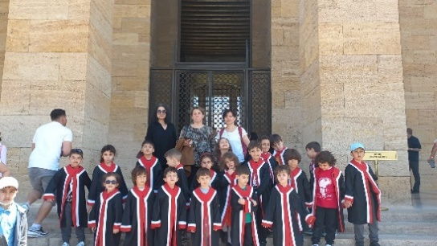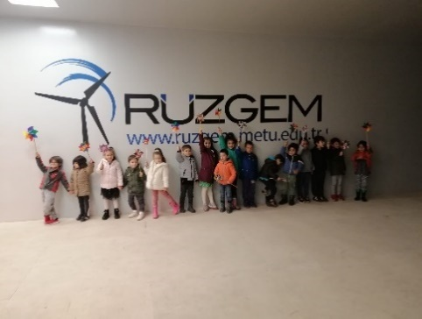

Okulumuzun eğitim sisteminde geziler; öğrencilerin yaşayarak ve keşfederek öğrenmesi, müze gezme kültürü edinmesi, toplulukla ortak hareket etme bilinci edinmesi açısından önemli yer oluşturmaktadır. Okulumuzda bu yıl gidilen geziler aşağıdaki tabloda belirtilmiştir:
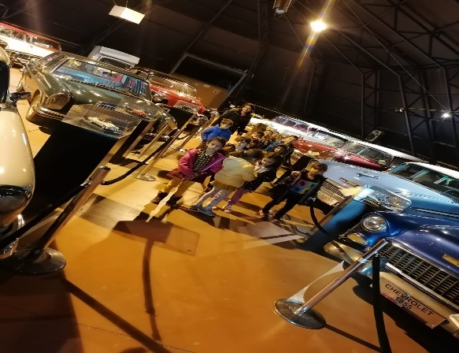

Tarih | Yaş Grubu | Gidilen Yer
11 Mayıs 2022 | 5-6 Yaş Grupları | Anıtkabir Ziyareti
23 Haziran 2022 | 5-6 Yaş Grupları | Ankara Resim ve Heykel Müzesi
21 Ekim 2022 | 4-5 ve 5-6 Yaş Grupları | ODTÜ RÜZGEM
28 Kasım 2022 | 4-5 ve 5-6 Yaş Grupları | ODTÜ Toplum ve Bilim Uygulama ve Araş. Mer.

IV- KURUMSAL KABİLİYET VE KAPASİTENİN DEĞERLENDİRİLMESİ

Üstünlükler (tamamla)
- Özveri ile çalışan personele sahip olmak,
- Eleştiri ve önerilere açık olmak,
- İş birliği ve paylaşımcı çalışanlara sahip olmak,
- Nitelikli ve eğitimli bir personel portföyüne sahip olmak,
- Makine-teçhizat ve alt yapıdaki eksiklerin giderilmesi ile daha kaliteli hizmete sahip olmak.

Zayıflıklar
- Okul bahçesi oyun alanlarında yeniden düzenlenme ihtiyacının oluşması.

Değerlendirme
- Dış mekan oyun alanlarında bağış yolu ile alınan oyuncak gruplarının, eğitimsel açıdan, ergonomi ve malzeme açısından çocuk sağlığı ve güvenliğine uygunluğunun sağlanması gerekmektedir. Okulumuzun iç mekan alanları son yapılan düzenlemelerle yüksek ve kaliteli malzemelerden oluşmaktadır.

V- ÖNERİ VE TEDBİRLER

- Okul bahçesi oyun alanlarında yeniden düzenlenme yapılması için gerekli olan maddi desteğin Okul Aile Birliği tarafından yapılacak çalışmalarla desteklenmesi planlanmaktadır.

EKLER
GZFT Analizi
Güçlü Yanlar | Zayıf Yanlar
Görev yapan personelin işbirlikçi, paylaşımcı, özverili, eleştiriye açık olması, nitelikli ve eğitimli bir personel portföyüne sahip olmak. | Aynı işi yapan personelin farklı kadrolarda farklı ücret ile istihdam edilmesi.  Personel istihdamının sağlanmasında bizim dışımızda kaynaklanan sebeplerden doğan gecikme ve sıkınlar olması.
Personelin motivasyonunu artıracak aktiviteler yapılması. (Partiler, özel gün kutlamaları)
Okulda hazırlanan eğitim programlarının farklı eğitim yaklaşımlarından etkilenerek oluşturulmuş olması ve pek çok ek ders çalışmasıyla çocukların gelişiminin destekleniyor olması. | Üniversitemizin eğitim – öğretim dilinin İngilizce olması ve dil eğitiminin kazandığı öneme rağmen okulumuzda İngilizce eğitiminin aynı ölçüde ön plana çıkamaması.
Yılın 12 ayı hizmet verebiliyor olması. | Okulun 12 ay hizmet veriyor olması nedeniyle personelin yıllık izinlerini kullanırken okuldaki iş planlamasında ve personelin izin tercihlerinde yaşanan güçlükler.
Çözüm üreten ve insan odaklı çalışma prensibini benimsemek.
 | Personelimiz ve dışarıdan gelen başvuruların her geçen yıl artması ve taleplerini karşılamada yetersiz kalınması.

Fırsatlar | Tehditler
Okulun kampüs içinde ve kolay ulaşılan bir konumda olması.
Kampüsteki geniş yeşil alan imkanının doğayla iç içe bir okul ortamına ve orman okulu çalışmalarına imkan veriyor olması.
Personel eğitimi konusunda üniversitemizin kütüphanesi, eğitim alanında çalışan akademik personeli gibi kaynaklarından kolaylıkla yararlanma imkanı.
Geneli genç olan, eğitimdeki gelişmeleri takip eden, iyi eğitim almış ve dinamik bir eğitimci kadrosunun okulda bulunuyor olması. | Personelin büyük çoğunlukla kadınlardan oluşması nedeniyle sık sık doğum izni kullanan personel olması ve bunun yarattığı dönemsel personel eksiklikleri.
Personelimizin kreş ihtiyacına kar amacı gütmeden, mümkün olan en ucuz maliyetle cevap verilebiliyor olması. | 696 KHK Sürekli İşçi kapsamında çalışan personel maliyetleri sebebiyle, yuva aylık ücretlerinin daha aşağıya çekilememesi.
Web üzerinden ailelerin sınıfta çekilen fotoğraflara erişiminin sağlanmaya başlaması.
 | Nitelikli idari personelin istihdam edilmesi ve kariyer planlaması önündeki zorluklar

İÇ KONTROL GÜVENCE BEYANI

İÇ KONTROL GÜVENCE BEYANI

Harcama yetkilisi olarak yetkim dâhilinde;

Bu raporda yer alan bilgilerin güvenilir, tam ve doğru olduğunu beyan ederim.

Bu raporda açıklanan faaliyetler için idare bütçesinden harcama birimimize tahsis edilmiş kaynakların etkili, ekonomik ve verimli bir şekilde kullanıldığını, görev ve yetki alanım çerçevesinde iç kontrol sisteminin idari ve mali kararlar ile bunlara ilişkin işlemlerin yasallık ve düzenliliği hususunda yeterli güvenceyi sağladığını ve harcama birimimizde süreç kontrolünün etkin olarak uygulandığını bildiririm.

Bu güvence, harcama yetkilisi olarak sahip olduğum bilgi ve değerlendirmeler, iç kontroller, iç denetçi raporları ile Sayıştay raporları gibi bilgim dâhilindeki hususlara dayanmaktadır.

Burada raporlanmayan, idarenin menfaatlerine zarar veren herhangi bir husus hakkında bilgim olmadığını beyan ederim. (08.02.2023)

Aysun ÜSTÜNEL
Sağlık, Kültür ve Spor Daire Başkan V.

